НАЦІОНАЛЬНА АКАДЕМІЯ МЕДИЧНИХ НАУК УКРАЇНИ
ДУ «ІНСТИТУТ ТРАВМАТОЛОГІЇ ТА ОРТОПЕДІЇ НАМН УКРАЇНИ»

Кваліфікаційна наукова праця на правах рукопису

ЯЦУЛЯК МИХАЙЛО БОГДАНОВИЧ

УДК [616.728.2-007.2:616.831-009.11-053.2]:616-07/08(043.5)

ДИСЕРТАЦІЯ
КЛІНІКО-РЕНТГЕНОГРАМОМЕТРИЧНІ КРИТЕРІЇ БУДОВИ КУЛЬШОВОГО СУГЛОБА У ПАЦІЄНТІВ З ДИТЯЧИМ ЦЕРЕБРАЛЬНИМ ПАРАЛІЧЕМ
14.01.21 – травматологія та ортопедія

Подається на здобуття наукового ступеня доктора філософії

Дисертація містить результати власних досліджень. Використання ідей, результатів і текстів інших авторів мають посилання на відповідне джерело ______________________ Яцуляк М.Б.

Науковий керівник:
ФІЛІПЧУК В.В.,
доктор медичних наук

Київ – 2023

AНОТАЦІЯ
Яцуляк М.Б. Клініко-рентгенограмометричні критерії будови кульшового суглоба у пацієнтів з дитячим церебральним паралічем. – Кваліфікаційна наукова праця на правах рукопису.
Дисертація на здобуття наукового ступеня доктора філософії за спеціальністю 14.01.21 «Травматологія та ортопедія» (222 – Медицина). – ДУ «Інститут травматології та ортопедії НАМН України», Київ, 2023.
Дисертаційна робота затверджена на проблемній комісії в ДУ «Інститут травматології та ортопедії НАМН України» та є зареєстрованою РК НДДКР № 0121U113268 згідно з реєстром державної реєстрації.
Робота ґрунтується на використанні матеріалу клінічних випадків пацієнтів, що пройшли лікування у відділі захворювань суглобів у дітей та підлітків і відділі ортопедії та травматології дитячого віку, зараз відділ реконструктивної ортопедії та травматології дитячого і юнацького віку.
Дисертаційна робота присвячена вирішенню актуального наукового завдання ортопедії і травматології – вдосконаленню діагностики та прогнозування спастичного вивиху стегна у пацієнтів із дитячим церебральним паралічем (ДЦП) шляхом вивчення клініко-рентгенограмометричних критеріїв будови кульшового суглоба (КС).
В останні роки в наукових літературних джерелах приділяється багато уваги лікуванню патології КС у пацієнтів із ДЦП. Стабільний, безболісний, із достатнім обсягом рухів КС розглядається не тільки як важливий засіб ходьби, але і як необхідний фактор вигідного сидіння для груп пацієнтів, які не можуть ходити (E. Bleck, 1997). Попередження підвивиху, вивиху і контрактур КС як для хворих із ДЦП, які можуть ходити самостійно або з милицями, так і для тих, які не можуть самостійно пересуватися, має бути ціллю сучасної ортопедії.
Клінічна оцінка рухів часто не дає можливості об’єктивно оцінити анатомо-функціональний стан КС у пацієнтів із ДЦП. Обмеження зовнішньої ротації в КС не може використовуватись як основний маркер для клінічної оцінки збільшеної торсії стегнової кістки (ТСК) пацієнтів із ДЦП. Водночас надмірна внутрішня ротація може визначатись при недорозвиненому задньому краю впадини, що часто спостерігається при ДЦП (Chin Youb Chung et al., 2010).
Коректність укладки пацієнта при рентгенографії має вирішальний вплив на об’єктивну оцінку рентгенограмометричних параметрів КС та вибір тактики лікування. Параметри укладки в передньо-задній проекції для вимірювання шийково-діафізарного кута (ШДК) та торсійні знімки є загальноприйнятими, але в більшості пацієнтів із ДЦП виконання їх не можливе через обмеження рухів. Це може стати вирішальним фактором подальших діагностичних, прогностичних, а отже, і лікувальних помилок.
Комп’ютерна томографія (КТ) сьогодні вважається сучасним точним методом, за допомогою якого можна визначити ТСК. Хоча деякі автори ставили під сумнів його застосування, вимірювання КТ зазвичай вважаються точними в повсякденній практиці. Літературні дані свідчать, що згинання стегна пацієнта є основним джерелом неточності при КТ-дослідженні ТСК (Morvan et al., 2017). У цьому випадку КТ-обстеження не дозволяє об’єктивно оцінити значення кута ТСК, що може вплинути на ухвалення клінічних рішень. Також КТ виключає можливість функціонального знімка, є дороговартісним, потребує седації та зумовлює значне променеве навантаження.
Для вирішення поставленого завдання розроблено спосіб клініко-рентгенограмометричного дослідження патології кульшового суглоба у пацієнтів із ДЦП, що є вдосконаленням запропонованого (Ruwe et al., 1992) способу клінічної оцінки ТСК. За допомогою методу «відношення шансів» ми визначили, що чутливість вимірювання торсії стегнової кістки за Ruwe Se = 0,7, специфічність Sp = 0,83, OR = 11,67 ДІ [1,94 – 70,18] говорить про те, що шанс отримати збіг, вимірюючи торсію стегнової кістки за Ruwe, в 11,67 раза більше, ніж за Ковалем, порівнюючи з інтраопераційними даними. Точно визначена величина торсії стегнової кістки забезпечує отримання точних істинних параметрів КС розробленим способом.
Надалі ми проаналізували існуючі клінічні та рентгенограмометричні критерії оцінки будови КС у пацієнтів із ДЦП та на основі запропонованого способу клініко-рентгенограмометричного обстеження встановили фактори, що впливають на досліджувані параметри.
Зокрема, на параметр ШДК статистично значущий вплив мають фактори: вік, рівень Gross Motor Function Classification System (GMFCS), амбулаторний статус, міотомія аддукторів в анамнезі. Не мають статистичної значущості фактори: рівень ураження та вроджена дисплазія кульшових суглобів. На параметр ТСК статистично значущий вплив мають фактори: рівень GMFCS, амбулаторний статус, рівень ураження. Відсутній статистично значущий вплив факторів: вік, міотомія аддукторів, вроджена дисплазія кульшових суглобів. Виявлено статистично значущий позитивний вплив функції ходьби на істинні параметри кульшового суглоба: ШДК, ТСК, ацетабулярний кут (АК), кут Шарпа (КШ), індекс Реймерса (ІР), кут Віберга (КВ).
У 2016 році колектив авторів зі Швейцарії запропонував новий параметр для діагностики нестабільного або стабільного КС із межовою дисплазією і назвав його Femoro-Epiphyseal Acetabular Roof (FEAR) індекс. Він продемонстрував хорошу надійність при виявленні нестабільності у пацієнтів із вродженою дисплазією КС. Нами було вперше встановлено діагностичну цінність FEAR індексу при визначенні нестабільності кульшового суглоба у пацієнтів із ДЦП за допомогою математичного моделювання, а також проаналізовано фактори, які на нього впливають. За допомогою математичних моделей нестабільності КС нами виявлено, що найбільш точним параметром сьогодні є індекс Реймерса.
На основі уточнених показників клініко-рентгенограмометричного обстеження кульшового суглоба у пацієнтів із ДЦП, отриманих розробленим способом, створено математичну модель для визначення доцільності оперативного втручання на КС при ДЦП (точність моделі 90,6%), та спрощену математичну модель для скринінгу КС при ДЦП (точність моделі 87,06%). Також створено математичну модель для визначення доцільності виконання остеотомії стегна та таза і до ізольованої остеотомії стегна у пацієнтів із ДЦП (точність моделі 91,1%). Для всіх моделей проведено ROC-аналіз визначення прогностичного значення показників.
На основі даних математичних моделей розроблено диференційований підхід до вибору тактики лікування КС у пацієнтів із ДЦП. Враховуючи наші дослідження, лікарі первинної ланки, які опанували визначення рентгенограмометричних параметрів КС та спосіб клінічної оцінки ТСК за методикою Ruwe, зможуть проводити скринінг КС, а також визначати доцільність реконструктивних оперативних втручань із точністю зазначених моделей, де врахований досвід фахівців дитячої клініки ІТО НАМНУ.
Ключові слова: діти, дитячий церебральний параліч, кульшовий суглоб, скринінг, діагностика, рентгендіагностика, рентгенологічні показники, інтраопераційні дані, математичне моделювання, хірургічне лікування, торсія стегнової кістки, шийково-діафізарний кут, ацетабулярний кут, індекс Реймерса, FEAR індекс.
ANNOTATION
Yatsuliak M.B. Clinical and radiological criteria of hip joint structure in patients with cerebral palsy. – Qualifying research work on manuscript rights.
Thesis for obtaining the scientific degree of Doctor of Philosophy in the specialty 14.01.21 "Traumatology and Orthopedics" (222 – Medicine). – State Institution "Institute of Traumatology and Orthopedics of the National Academy of Medical Sciences of Ukraine", Kyiv, 2023.
The dissertation work was approved by the problem commission at the State Institution "Institute of Traumatology and Orthopedics of the National Academy of Medical Sciences of Ukraine" and is registered with number No 0121U113268 according to the state registration register.
The work is based upon the usage of clinical cases of patients treated in the Department of Joint Diseases in Children and Adolescents and in the Department of Pediatric and Adolescent Orthopedics and Traumatology (now the Department of Reconstructive Orthopedics and Pediatric and Adolescent Traumatology).
The thesis is dedicated to solving the actual research task in orthopedics and traumatology – improving the diagnosis and prognosis of spastic hip dislocation among patients with cerebral palsy (CP) by studying the clinical and radiological criteria of the hip joint (HJ) formation.
Recently, much attention has been pain in the medical literature to the treatment of HJ diseases among patients with cerebral palsy. Stable, painless HJ with a sufficient range of motion is considered not only as an important tool for ambulation, but also as a necessary factor of beneficial sitting for patients' groups who cannot walk (E. Bleck, 1997). Prevention of subluxation, dislocation and contractures of the HJ among patients with cerebral palsy who can ambulate independently or with crutches, as well as for those who cannot ambulate independently, should be the goal of modern orthopedic.
Clinical assessment of movements often does not provide an opportunity to objectively assess the anatomical and functional state of the HJ in patients with cerebral palsy. Limitation of external rotation in the HJ cannot be used as the main marker for clinical evaluation of increased femoral torsion (FT) in this group of patients. At the same time, excessive internal rotation can be determined in case of the underdeveloped posterior margin of the acetabulum, that is often seen in cerebral palsy (Chin Youb Chung et al., 2010).
The correctness of the patient's positioning during radiography often has a decisive influence upon the objective assessment of radiological parameters of HJ and the choice of treatment tactics. Positioning parameters in the anteroposterior projection to measure the neck-shaft angle (NSA) and torsional images are generally accepted, but in most patients with cerebral palsy, their performance is impossible due to movement limitations. This can become a decisive factor in further diagnostic, prognostic, and therefore therapeutic errors.
Computed tomography (CT) is currently considered to be a modern and accurate method by which FT can be determined. Although some authors have questioned its applicability, CT measurements are generally considered accurate in everyday practice. Literature data show that the patient's hip flexion is the main source of inaccuracy in CT examination of FT (Morvan et al., 2017). In this case, the CT examination does not allow to objectively assess the value of the FT angle, that can affect clinical decision-making. Also, CT excludes the possibility of functional imaging, is expensive, requires sedation and causes significant radiation exposure.
To solve the task, a method of clinical and radiological study of the hip joint's diseases in patients with cerebral palsy was developed, which is an improvement of the proposed (by Ruwe et al., 1992) method of clinical assessment of FT. With the help of the "odds ratio" method, we determined that the sensitivity of measuring femoral torsion according to Ruwe's method Se = 0.7, specificity Sp = 0.83, OR = 11.67 CI [1.94 – 70.18] suggest that that the chance of obtaining a match by measuring femoral torsion according to Ruwe's method is 11.67 times higher than according to Koval's method, when compared with intraoperative data. The precisely determined value of the femoral torsion ensures obtaining the exact and true parameters of the HJ by the developed by us method.
Subsequently, we analyzed the existing clinical and radiological criteria for assessing the formation of HJ in patients with cerebral palsy and, based upon the proposed method of clinical and radiological examination, established the factors influencing the formation of the studied parameters.
In particular, factors such as age, Gross Motor Function Classification System (GMFCS) level, ambulatory status, medical history of adductor myotomy have a statistically significant effect upon the NSA parameter. Factors such as the level of lesion's and developmental dysplasia of the hip do not have a statistically significant effect. The FT parameter is statistically significantly influenced by the following factors: GMFCS level, ambulatory status, lesion's level, and there is no statistically significant influence of the following factors: age, adductor myotomy in medical history, developmental dysplasia of the hip. A statistically significant positive influence of the ambulatory function upon the true parameters of the hip joint was revealed: NSA, FT, acetabular angle (AA), Sharpe's angle (SA), Reimers' index (RI), Wiberg's angle (WA).
In 2016, a scientific group from Switzerland proposed a new parameter for the diagnosis of unstable or stable HJ with borderline dysplasia and entitled it the Femoro-Epiphyseal Acetabular Roof (FEAR index), that demonstrated good reliability in detecting instability among patients with developmental dysplasia of the hip. For the first time, we established the diagnostic value of the FEAR index in determining the instability of the hip joint in patients with cerebral palsy using mathematical modeling, and also analyzed the factors affecting it. With the help of mathematical models of CS instability, we found that the Reimers' index is currently the most accurate parameter.
Based upon the refined indices of the clinical and radiological examination of the hip joint in patients with cerebral palsy obtained by the developed by us method, a mathematical model was created to determine the expediency for surgical intervention on HJ in cerebral palsy (accuracy of the model 90.6%), and a simplified mathematical model for HJ screening in cerebral palsy (accuracy of the model 87.06%). A mathematical model was also created to determine the expediency for performing femoral and pelvic osteotomy and for isolated femoral osteotomy in patients with cerebral palsy (accuracy of the model 91.1%). For all models, ROC data analysis was performed to determine the prognostic value of indices.
On the basis of these mathematical models, a differentiated approach to the choice of therapeutic tactics on HJ in patients with cerebral palsy has been developed. Taking into account our study, primary care doctors, who know how to determine HJ radiographic parameters and the clinical assessment of FT according to the Ruwe's method, will be able to screen HJ, as well as determine the expediency for reconstructive surgical interventions with the accuracy of the specified models, that takes into account the experience of specialists of the Children clinic of the State Institution "Institute of Traumatology and Orthopedics of the National Academy of Medical Sciences of Ukraine".
Key words: children, cerebral palsy, hip joint, screening, diagnosis, X-ray diagnostics, radiological indices, intraoperative data, mathematical modeling, surgical treatment, femoral torsion, neck-shaft angle, acetabular angle, Reimers' index, FEAR index.

СПИСОК ПУБЛІКАЦІЙ ЗДОБУВАЧА ЗА ТЕМОЮ ДИСЕРТАЦІЇ

- Гошко ВЮ, Науменко НО, Чеверда АІ, Яцуляк МБ, Немеш ММ. Клініко-рентгенологічні критерії формування кульшового суглоба у пацієнтів з дитячим церебральним паралічем. Збірник наукових праць XVII з’їзду ортопедів-травматологів України, 9-11 жовт. 2019; Івано-Франківськ. Івано-Франківськ; 2019. с. 215.
- Гошко ВЮ, Немеш ММ, Яцуляк МБ. Діагностика і лікування патології нижніх кінцівок у пацієнтів з дитячим церебральним паралічем. Збірник наукових праць за матеріалами науково-практичної конференції «Інноваційні технології в хірургії та анестезіології і інтенсивній терапії дитячого віку», 18-19 жовт. 2019; Київ. Київ; 2019. с. 168-9.
- Гошко ВЮ, Науменко НО, Чеверда АІ, Яцуляк МБ, Немеш ММ, винахідники; ДУ «Інститут травматології та ортопедії НАМН України», патентовласник. Спосіб визначення клініко-рентгенограмометричних показників кульшового суглоба у пацієнтів з патологією кульшового суглоба. Патент України № 137567. 25 жовт. 2019.
- Гошко ВЮ, Науменко НО, Яцуляк МБ, винахідники; ДУ «Інститут травматології та ортопедії НАМН України», Гошко ВЮ, Яцуляк МБ, патентовласники. Ортопедична приставка для укладки пацієнта при рентгенографії кульшових суглобів. Патент України на корисну модель № 140346. 25 лют. 2020.
- Гошко ВЮ, Науменко НО, Яцуляк МБ, винахідники; ДУ «Інститут травматології та ортопедії НАМН України», Гошко ВЮ, Яцуляк МБ, патентовласники. Ортопедична приставка для укладання пацієнта при рентгенографії кульшових суглобів. Патент України на винахід № 122629. 10 груд. 2020.
- Гошко ВЮ, Науменко НО, Яцуляк МБ, Чеверда АІ, Немеш ММ, Марциняк СМ. Спосіб визначення клініко-рентгенограмометричних показників кульшового суглоба у пацієнтів з ДЦП. Вісник ортопедії, травматології та протезування. 2020;107(4):35-42. doi: https://doi.org/10.37647/0132-2486-2020-107-4-35-42
- Гошко ВЮ, Науменко НО, Яцуляк МБ, Чеверда АІ, Немеш ММ, Марциняк СМ. Обґрунтування способу визначення клініко-рентгенограмометричних показників кульшового суглоба у пацієнтів з ДЦП. Травма. 2021;22(1):61-5. doi: https://doi.org/10.22141/1608-1706.1.22.2021.226411
- Yatsuliak M, Nemesh M, Martsyniak S, Kabatsii M, Filipchuk V. Original positioning method to determine the clinical and radiographic parameters of the hip joint in patients with cerebral palsy. MOJ Orthopedics & Rheumatology [Internet]. 2021 Aug [cited 2021 Sep 02];13(4):90-3. Available from: https://medcraveonline.com/MOJOR/MOJOR-13-00555.pdf. doi: 10.15406/mojor.2021.13.00555
- Yatsuliak M, Nemesh M, Martsyniak S, Kabatsii M, Filipchuk V. Clinical and radiological morphometric dependences during the formation of the acetabulum among patients with cerebral palsy. MOJ Orthop Rheumatol. 2021;13(5):106-9. Available from: https://medcraveonline.com/MOJOR/MOJOR-13-00558.pdf. doi: 10.15406/mojor.2021.13.00558
- Yatsuliak M, Nemesh M, Martsyniak S, Kabatsii M, Filipchuk V. FEAR index in the diagnosis of hip instability in patients with cerebral palsy. FEAR index and migration percentage in mathematical modeling of hip instability in cerebral palsy. Травма. 2022;23(1):51-61. doi: https://doi.org/10.22141/1608-1706.1.23.2022.882
- Yatsuliak MB, Nemesh MM, Martsyniak SM, Melnyk MV, Kabatsii MS, Filipchuk VV. Clinical and Radiographic Dependences of Functional Status, Indices of the Hip Joint, and Femur Migration in Children with Cerebral Palsy. International Journal of Child Health and Nutrition. 2022;11(2):98-109. doi: https://doi.org/10.6000/1929-4247.2022.11.02.4
- Yatsuliak MB. Mathematical Modeling of Indications for Reconstructive Surgery of the Hip Joints in Patients with Cerebral Palsy. Вісник ортопедії, травматології та протезування. 2022;1:46-51. doi: https://doi.org/10.37647/0132-2486-2022-112-1-46-51
- Yatsuliak MB. Mathematical modeling of indications for pelvic and proximal femur osteotomy in patients with cerebral palsy based upon clinical and radiographic parameters of the hip joint. MOJ Orthop Rheumatol. 2022;14(4):92-5. Available from: https://medcraveonline.com/MOJOR/MOJOR-14-00585.pdf. doi: 10.15406/mojor.2022.14.00585
- Yatsuliak M, Nemesh M, Filipchuk V. Factors influencing the formation of the proximal femur in patients with cerebral palsy. Wiad Lek. 2022;75(6):1642-1647. Available from: https://europepmc.org/article/med/35962673. doi: 10.36740/WLek202207105. PMID: 35962673.
- Yatsuliak M, Martsyniak S, Filipchuk V. The impact of gait on hip joint formation in patients with cerebral palsy. PAIN, JOINTS, SPINE. 2022;12(2):59-65. doi: https://doi.org/10.22141/pjs.12.2.2022.330

ЗМІСТ

AНОТАЦІЯ 2
СПИСОК ПУБЛІКАЦІЙ ЗДОБУВАЧА ЗА ТЕМОЮ ДИСЕРТАЦІЇ 10
ЗМІСТ 13
ПЕРЕЛІК УМОВНИХ ПОЗНАЧЕНЬ 15
ВСТУП 16
СПИСОК ВИКОРИСТАНИХ ДЖЕРЕЛ 27
1. ОСОБЛИВОСТІ КЛІНІКО-РЕНТГЕНОГРАМОМЕТРИЧНОГО ОБСТЕЖЕННЯ КУЛЬШОВОГО СУГЛОБА У ДІТЕЙ ТА ПІДЛІТКІВ ІЗ ДЦП (Еволюція діагностичних методів) 28
СПИСОК ВИКОРИСТАНИХ ДЖЕРЕЛ 40
2. МАТЕРІАЛИ І МЕТОДИ ДОСЛІДЖЕННЯ 43
2.1 Загальна характеристика матеріалу 43
2.2 Методики обстежень 45
2.3 Власний спосіб клініко-рентгенограмометричного обстеження кульшового суглоба у пацієнтів із ДЦП 53
СПИСОК ВИКОРИСТАНИХ ДЖЕРЕЛ 63
3. ОСОБЛИВОСТІ КЛІНІКО-РЕНТГЕНОГРАМОМЕТРИЧНИХ КРИТЕРІЇВ БУДОВИ ТА ВЗАЄМОЗВ’ЯЗКУ У КУЛЬШОВОМУ СУГЛОБІ У ДІТЕЙ ТА ПІДЛІТКІВ ІЗ ДЦП 65
3.1 Фактори, що мають вплив на критерії будови проксимального відділу стегнової кістки у пацієнтів із ДЦП 65
3.2 Клініко-рентгенограмометричні залежності критеріїв будови кульшової западини у пацієнтів із ДЦП 77
3.3 Критерії будови і фактори, що можуть впливати на кут Віберга та індекс Реймерса у пацієнтів із ДЦП 85
3.4 Вплив ходьби на критерії будови кульшового суглоба у пацієнтів із ДЦП 104
3.5 FEAR індекс при діагностиці нестабільності кульшового суглоба у пацієнтів із ДЦП 110
СПИСОК ВИКОРИСТАНИХ ДЖЕРЕЛ 119
4. КЛІНІЧНЕ ВИКОРИСТАННЯ КЛІНІКО-РЕНТГЕНОГРАМОМЕТРИЧНИХ ДАНИХ У ЛІКУВАННІ ПАТОЛОГІЇ КУЛЬШОВОГО СУГЛОБА У ДІТЕЙ ТА ПІДЛІТКІВ ІЗ ДЦП 123
4.1 Розробка математичних моделей показників стабільності у кульшовому суглобі у дітей та підлітків із ДЦП 123
4.2 Розробка математичних моделей для клінічного використання клініко-рентгенограмометричних даних кульшового суглоба у дітей та підлітків із ДЦП 132
СПИСОК ВИКОРИСТАНИХ ДЖЕРЕЛ 151
ВИСНОВКИ 153
ДОДАТОК 1 156

ПЕРЕЛІК УМОВНИХ ПОЗНАЧЕНЬ
АК – ацетабулярний кут
ВС – власний спосіб
ГСК – головка стегнової кістки
ДЦП – дитячий церебральний параліч
ІР – індекс Реймерса
ІТО НАМНУ – ДУ «Інститут травматології та ортопедії Національної академії медичних наук України»
КВ – кут Віберга
КЗ – кульшова западина
КС – кульшовий суглоб
КТ – комп’ютерна томографія
КШ – кут Шарпа
ПВСК – проксимальний відділ стегнової кістки
СУ – стандартна укладка
ТСК – торсія стегнової кістки
ШДК – шийково-діафізарний кут
GMFCS – Gross Motor Function Classification System
FEAR індекс – Femoro-Epiphyseal Acetabular Roof індекс

ВСТУП
ДЦП – це медико-біологічна проблема, в якій більше питань, ніж відповідей, і навіть у міру накопичення наших знань у цій галузі питань не стає менше (В.І. Козявкін, 1999).
За визначенням наукової групи Всесвітньої організації охорони здоров’я (ВООЗ) [1980], ДЦП – це група психомовних і моторних непрогресуючих синдромів, які є наслідком пошкодження мозку в внутрішньоутробному, інтранатальному та ранньому постнатальному періодах.
В Україні частота ДЦП становить 2,4-2,5 випадку, а в різних регіонах країни коливається від 2,3 до 4,5 на 1000 дитячого населення.
Найбільш істотним у клінічній картині ДЦП є порушення постави і ходьби. Поряд з елементами розумової відсталості і розладом психоемоційної сфери порушення пересування, або ще гірше, неможливість самостійного пересування визначає прогноз соціальної адаптації хворих.
Ураження нервової системи є результатом моторної дисфункції під час внутрішньоутробного розвитку плода внаслідок дії генетичних та метаболічних чинників, що супроводжується прогресуючими мозковими розладами, або результатом черепно-мозкової травми, отриманої при пологах чи протягом перших 2-3 років життя [1].
Однією з найсерйозніших проблем у пацієнтів із ДЦП є спастичний вивих стегна. Особлива увага останніми роками приділяється профілактиці та лікуванню прогресуючої нестабільності КС при ДЦП [2-7]. Прогресуюче зміщення головки стегнової кістки (ГСК) виражається у відсотках та може проявлятися підвивихом стегна у випадку, якщо відсоток міграції відносно кульшової западини (КЗ) становить від 33% до 99%, та вивихом, що проявляється повним зміщенням стегна відносно КЗ, тобто становить 100% [2]. Прогресуюче зміщення призводить до асиметричного тиску, що в свою чергу супроводжується деформацією ГСК і (або) КЗ. Ці зміни викликають дегенерацію суглобового хряща та призводять до розвитку коксартрозу, який за наявності спастичного синдрому супроводжується вираженим больовим синдромом, крім того, спастичне зміщення ГСК значно зменшує можливості пацієнта до самообслуговування та погіршує якість життя [8].
Перша доповідь про лікування контрактур КС у пацієнтів із ДЦП була опублікована в 1880 році [1]. Латеральна міграція стегна (підвивих або вивих) відбувається в 30-60% дітей із ДЦП, які не ходять самостійно в 5-річному віці, та надалі викликає остеоартроз КС зі значним больовим синдромом [2-4].
Отже, зазначений напрямок є окремою проблемою в лікуванні ортопедичних розладів при цьому захворюванні. Ця проблема сьогодні посідає особливе місце, а в деяких розвинених країнах навіть створюються державні протоколи для покращення надання допомоги даній групі пацієнтів.
Для визначення тактики лікування необхідна коректна діагностика, яка дозволяє чітко оцінити функціональний стан КС у пацієнта, його будову та вчасно виявити патологічні зміни в ньому.
Діагностичні фактори в свою чергу можна розділити на клінічні та інструментальні. Серед останніх основну роль відіграють рентгенограмометричні показники КС. Коректність укладки пацієнта при рентгенологічному обстеженні часто має вирішальний вплив на тактику лікування. Коректні параметри укладки є загальновідомими, але досить часто їхня важливість недооцінюється. Це може стати пусковим фактором подальших діагностичних, а отже, і лікувальних помилок.
Таким чином, профілактика та лікування прогресуючого спастичного вивиху ГСК при ДЦП є окремою проблемою в лікуванні ортопедичних розладів при цьому захворюванні.
Профілактика спастичного вивиху стегна – це основне завдання, для виконання якого мають бути застосовані всі можливі консервативні та оперативні методики ортопедичної корекції. Вчасне виявлення показань до реконструктивного оперативного лікування спастичного вивиху стегна направлене на зменшення кількості паліативних оперативних втручань.
Особливою категорією, яка потребує додаткових критеріїв діагностики, є пацієнти дитячого віку, оскільки перебіг захворювання в цьому випадку обумовлюють багато клінічних та соціальних факторів, вплив яких на будову КС та на перебіг будь-якої патології у зазначеної групи пацієнтів важко переоцінити.
Клінічна оцінка рухів часто не дає можливості об’єктивно оцінити анатомо-функціональний стан КС у пацієнтів із ДЦП. Обмеження зовнішньої ротації в КС не може використовуватись як основний маркер для клінічної оцінки збільшеної ТСК пацієнтів із ДЦП. Водночас надмірна внутрішня ротація може визначатись при недорозвиненому задньому краю КЗ, що часто спостерігається при ДЦП (Chin Youb Chung et al., 2010).
Запропонований (Ruwe et al., 1992) спосіб клінічної оцінки ТСК є простим, легкодоступним і добре корелюється з інтраопераційними даними. Ця методика використовується для клінічної оцінки ТСК у пацієнтів із ДЦП.
КТ сьогодні вважається сучасним методом, за допомогою якого можна визначити ТСК. Хоча деякі автори ставили під сумнів його застосування, вимірювання КТ зазвичай вважаються точними в повсякденній практиці.
Водночас у лабораторних дослідженнях, в яких використовували єдину трупну стегнову кістку для КТ-досліджень у різних положеннях: згинання і розгинання, внутрішньої і зовнішньої ротації, – встановлено, що неточні вимірювання параметрів КС можуть мати місце у пацієнтів із нервово-м’язовими розладами, такими як ДЦП, у яких присутні обмеження рухів (Jarrett et al., 2010).
Літературні дані свідчать, що згинання стегна пацієнта є основним джерелом неточності при КТ-дослідженні ТСК (Morvan et al., 2017). У цьому випадку КТ-обстеження не дозволяє об’єктивно оцінити значення кута ТСК, що може вплинути на ухвалення клінічних рішень.
Суттєвими недоліками КТ-дослідження є необхідність седації пацієнтів із ДЦП під час обстеження, а також збільшене променеве навантаження.
На сьогодні основним доступним методом у діагностиці патології КС є рентгенологічне обстеження. Коректність укладки пацієнта при рентгенографії часто має вирішальний вплив на об’єктивну оцінку рентгенограмометричних параметрів кульшового суглоба та на вибір тактики лікування. Параметри укладки в передньо-задній проекції для вимірювання ШДК та торсійні знімки є загальноприйнятими, але в більшості пацієнтів із ДЦП виконання їх неможливе через обмеження рухів. Додатково на коректність укладки можуть впливати сколіоз, нахил таза в сагітальній площині та спастичність м’язів групи хамстрінг. Це може стати вирішальним фактором подальших діагностичних, прогностичних, а отже, і лікувальних помилок.
Ще важливіше отримувати достовірні рентгенограмометричні показники, які мають вирішальне значення при оцінці будови КС. Немає сумніву, що тільки порівнянням у динаміці об’єктивних рентгенограмометричних даних можна встановити критерії необхідних лікувальних заходів.
Сучасні погляди на хірургічне лікування патології КС при ДЦП полягають у переважному застосуванню профілактичних та реконструктивних оперативних втручань на основі ретельного скринінгу КС, що дає можливість зменшення тенденцій до паліативних втручань.
У частині країн, де не впроваджений тотальний скринінг КС при ДЦП, існує проблема встановлення показань до оперативних втручань без простеження динаміки. У країнах, де система скринінгу КС у пацієнтів із ДЦП застосовується на державному рівні уже багато років, наприклад Швеція з програмою CPUP, звітують про відсутність спастичного вивиху ГСК. Проте, на наш погляд, недоліком цієї програми є те, що вона видає результат про загрозу спастичного вивиху ГСК у відсотках, що може викликати багато запитань у батьків та страхових компаній. У цій програмі використовується ІР, який є цінним у динаміці, проте не дає можливості диференційованого підходу до вибору тактики лікування.
Таким чином, ціллю нашої роботи стало покращення діагностики патології КС у пацієнтів із ДЦП шляхом розробки системи скринінгу та диференційованого підходу до тактики лікування на основі аналізу клінічних та рентгенограмометричних критеріїв будови.

Мета роботи: вдосконалити діагностику та прогнозування спастичного вивиху стегна у пацієнтів із ДЦП шляхом вивчення клініко-рентгенограмометричних критеріїв будови КС.

Основні завдання:
- провести аналіз діагностичних та прогностичних похибок променевого дослідження кульшових суглобів у пацієнтів із ДЦП;
- розробити спосіб клініко-рентгенограмометричного дослідження патології кульшового суглоба у пацієнтів із ДЦП та провести аналіз результатів застосування;
- проаналізувати існуючі клінічні та рентгенограмометричні критерії оцінки будови кульшового суглоба у пацієнтів із ДЦП;
- на основі запропонованого способу клініко-рентгенограмометричного обстеження встановити фактори, що впливають на параметри будови кульшового суглоба у пацієнтів із ДЦП;
- на основі запропонованого способу обстеження розробити об’єктивні клініко-рентгенограмометричні критерії оцінки будови кульшового суглоба у пацієнтів із ДЦП;
- за допомогою математичного моделювання розробити методику скринінгу кульшових суглобів у пацієнтів із ДЦП, яка б використовувала істинні рентгенограмометричні параметри, клінічні дані та індекс Реймерса;
- на основі уточнених показників клініко-рентгенограмометричного обстеження кульшового суглоба у пацієнтів із ДЦП розробити рекомендації для диференційованого підходу до вибору тактики лікування.

Об’єкт дослідження: пацієнти із ДЦП дитячого та юнацького віку.

Предмет дослідження: клініко-рентгенограмометричні розлади будови кульшового суглоба у пацієнтів із ДЦП.

Характер дослідження: нерандомізоване ретроспективне когортне дослідження зі статистичним узагальненням.

Медична документацiя: документацiя, що перебуває в архівах ІТО НАМН України.

Методи дослідження
Робота має клініко-рентгенограмометричний характер, виконано наступні дослідження.
      - Клінічний метод – визначення торсії стегнової кістки за методикою Ruwe та об’єму рухів кульшових суглобів у пацієнтів із ДЦП. Також торсію стегнової кістки вимірювали інтраопераційно запатентованим Гошко В.Ю. способом (патент № a200512793). При аналізі клінічних проявів брали до уваги довжину кінцівок, асиметрію та обмеження рухів КС, дані анамнезу, вік та шкалу GMFCS.
      - Рентгенологічний метод – при надходженні пацієнтів до інституту рентгенологічне обстеження виконувалось у стандартній передньо-задній укладці, в укладці розробленим способом (патент № 137564) (див. розділ 2.3), а також пацієнтам виконували торсійні знімки за Ковалем (положення касети під кутом 45º). При вивченні рентгенограм оцінювали параметри будови та взаємозв’язку КС.
      - Статистичний метод – статистичну обробку даних проводили за допомогою статистичних програм STATISTICA 10.0 by StatSoft, Inc. of USA, STATA 14, STATISTICA 7.0, MedCalc Statistical Software v.11.5.0.0. Для порівняння незалежних вибірок використовували критерій Стьюдента (T-test), непараметричний метод Краскелла-Уолліса, критерій Фішера, метод «відношення шансів» (ВШ) та 95% довірчого інтервалу (95% ДІ), критерій χ².
Залежно від типу та характеру розподілу даних був обраний відповідний статистичний критерій для оцінки достовірності впливу фактору. Для показників, які мали нормальний розподіл, застосовували параметричні методи статистичної оцінки. Достовірними вважали розбіжності при досягненні рівня значущості p < 0,05.
У дослідженні результати аналізу представлено у вигляді розподілів клінічних параметрів (у %), середнього арифметичного та стандартного відхилення (M ± SD). Порівняння між групами проведено із застосуванням критерію хі-квадрат та однофакторного дисперсійного аналізу (ANOVA) для відповідних типів даних. З метою оцінки взаємозв’язків між рентгенограмометричними параметрами та іншими факторами застосовували коефіцієнт кореляції Спірмена.
Для з’ясування прогностичного значення показника його чутливість, специфічність та критичний рівень оцінювали, застосовуючи ROC-аналіз. З метою розрахунку ймовірності альтернативного стану захворювання застосували множинну логістичну регресію із використанням покрокового виключення малоінформативних показників, щоб залишити лише значущі незалежні змінні в кінцевому варіанті моделі.

Використане обладнання
Рентгенівські апарати; ортопедична приставка для укладки пацієнтів власним способом; пристрій для інтраопераційного визначення торсії стегнової кістки; персональний комп’ютер; комп’ютерна програма для визначення кутових та лінійних параметрів показників розвитку КС за оглядовими рентгенограмами обох КС та таза в прямій задній проекції MedBase 5.0.9600.1124.

Наукова новизна
- Вперше обґрунтовано необхідність та розроблено спосіб отримання стандартизованих рентгенограмометричних параметрів не лише взаєморозташування западини і головки стегнової кістки, але й рентгенбудови кісток сполучення у пацієнтів із ДЦП.
- Вперше уточнено клініко-рентгенограмометричні залежності параметрів кульшової западини, стегнової кістки та їхнє співвідношення у пацієнтів із ДЦП, а також визначено фактори, що на них впливають.
- Розширено застосування FEAR індексу для розрахунку ризику спастичного вивиху стегна у пацієнтів із ДЦП. Точність запропонованої математичної моделі «ймовірність FEAR індексу» для розробленої укладки становить 89% (хі-квадрат = 61,9, p < 0,001). Критичний рівень показників, при якому виявляється нестабільність за допомогою FEAR індексу, для ацетабулярного кута > 21 ̊, для торсії стегнової кістки > 55 ̊, для шийково-діафізарного кута > 136 ̊, віку ≤ 11 років.
- Отримано подальший розвиток застосування індексу Реймерса для прогнозування спастичного вивиху стегна у пацієнтів із ДЦП шляхом математичного моделювання і порівняльного аналізу з FEAR індексом. Точність моделі «ймовірність індексу Реймерса» становить 93% (хі-квадрат = 59,6, p < 0,001) та точність моделі «ймовірність FEAR індексу» – 71% (хі-квадрат = 27,96, p < 0,001) на основі рентгенограмометричних показників, отриманих у стандартній укладці.
- Вперше визначено вплив ходьби як дієвого самостійного фактора формування рентгенограмометричних параметрів співвідношення та будови кульшового суглоба (шийково-діафізарний кут (F = 21,42, p = 0,00001), торсія стегнової кістки (F = 6,69, p = 0,011), ацетабулярний кут (F = 22,37, p = 0,00001), кут Шарпа (F = 5,80, p = 0,018), індекс Реймерса (F = 17,9, p = 0,00007), кут Віберга (F = 11,01, p = 0,001)).
- Вперше шляхом функціональної рентгенографії підтверджено дані комп’ютерної томографії та флюорографії про непрогресування торсійної деформації стегнової кістки у пацієнтів із ДЦП із середніми показниками М = 52,8 ± 7,3 (p > 0,05).

Практична значимість
Впровадження уточнених клініко-рентгенограмометричних даних дозволить покращити результати діагностики та прогнозування спастичного вивиху стегна при ДЦП.
Запропонований спосіб визначення клініко-рентгенограмометричних показників кульшового суглоба є простим, не потребує седації пацієнта при виконанні обстеження, легковідтворюваним та надійним для визначення параметрів кульшового суглоба у пацієнтів із ДЦП. Отримані рентгенограмометричні показники при виконанні тільки однієї рентгенограми також значно знижують променеве навантаження на хворого.
Розроблені нові діагностичні (прогностичні) критерії оцінки будови КС шляхом математичного моделювання та визначення діагностичної цінності FEAR індексу у пацієнтів із ДЦП на основі уточнених клінічних та рентгенограмометричних даних, отриманих за допомогою запропонованої функціональної рентгенографії.
Також запропоновано диференційований підхід до вибору тактики лікування патології КС у пацієнтів із ДЦП на основі розроблених прогностичних критеріїв. Враховуючи наші дослідження, лікарі первинної ланки, які опанували визначення рентгенограмометричних параметрів КС та спосіб клінічної оцінки ТСК за методикою Ruwe, зможуть проводити скринінг КС, а також визначати доцільність реконструктивних оперативних втручань із точністю зазначених моделей, де врахований досвід фахівців дитячої клініки ІТО НАМНУ.

Особиста участь дисертанта у виконанні роботи
Дисертантом сформульовані цілі та завдання дисертаційної роботи, проаналізовано вітчизняну та закордонну літературу. Розроблено два патенти на корисну модель та один патент на винахід. Особисто виконував усім досліджуваним пацієнтам рентгенологічну укладку запропонованим способом та клінічне визначення торсії стегнової кістки, а також визначення рентгенограмометричних параметрів кульшового суглоба. Самостійно здiйснено патентний пошук, проведено аналіз медичної документації 47 хворих із патологією кульшових суглобів при ДЦП. Написано всі розділи дисертації, сформульовано висновки та практичні рекомендації.

Апробація отриманих результатів
Основні положення та результати роботи були обговорені на:
- ювілейній конференції «Актуальні питання дитячої травматології та ортопедії», присвяченій 100-річчю ДУ «Інститут травматології та ортопедії НАМН України», 6-7 червня 2019 року, м. Київ;
- XVIII з’їзді ортопедів-травматологів України, 9-11 жовтня 2019 року, м. Івано-Франківськ;
- міжнародній науково-практичній конференції студентів та молодих вчених «BIOMED Talks-2019», 15-17 жовтня 2019 року, м. Київ;
- науково-практичній конференції «Інноваційні технології в хірургії та анестезіології і інтенсивній терапії дитячого віку», 18-19 жовтня 2019 року, м. Київ;
- науково-практичній конференції «Інтегративна медицина: досягнення та перспективи» пам’яті професора Шевченка С.Д., 20-21 травня 2021 року;
- щорічних наукових читаннях імені проф. Скляренка Є.Т. «Впровадження наукових розробок в практику» на онлайн-платформі, 17 грудня 2021 року, м. Київ;
- другій міжнародній фаховій школі для дитячих лікарів хірургічних спеціальностей «Практична дитяча хірургія», 17-18 вересня 2022 року, м. Київ.

Впровадження в клінічну практику
Результати дисертаційного дослідження впроваджено в практику відділу реконструктивної ортопедії та травматології дитячого і юнацького віку ДУ «Інститут травматологiï та ортопедії НАМН України», травматологічного відділення КП «Волинське обласне територіальне медичне об’єднання захисту материнства і дитинства» Волинської обласної ради, КП «Луцька міська дитяча поліклініка».

Публікації
Результати дисертаційного дослiдження вiдображають 15 опублікованих праць за темою дисертації, з них 4 статті у провідних фахових виданнях, що наведені в переліку затверджених ДАК МОН України; 3 статті в іноземних науковометричних профільних журналах країн Євросоюзу; 3 статті у наукових виданнях, проіндексованих у базах даних Scopus та/або Web of Science Core Collection; 2 публікації у вигляді тез; отримано 2 патенти України на корисну модель та 1 патент України на винахід.

Структура дисертації
Дисертація складається зі вступу, 4 розділів, списку використаних джерел після кожного розділу, висновків та додатків. Робота викладена на 159 сторінках машинописного тексту, включно зі списками використаних джерел та додатками. Текст ілюстрований 49 рисунками, вміщує 7 таблиць.

СПИСОК ВИКОРИСТАНИХ ДЖЕРЕЛ
- Scrutton D, Baird G, Smeeton N. Surveillance measures of the hips of children with bilateral cerebral palsy. Arch Dis Child. 1997;56:381-4.
- Scrutton D, Baird G, Smeeton N. Hip dysplasia in bilateral cerebral palsy: incidence and natural history in children aged 18 months to 5 years. Dev Med Child Neurol. 2001;43(9):586-600.
- Samilson RL, Tsou P, Aamoth G, Green WM. Dislocation and subluxation of the hip in cerebral palsy. J Bone Joint Surg Am. 1972;54A:863-873.
- Lonstein JE, Beck KJ. Hip dislocation and subluxation in cerebral palsy. Pediatr Orthop. 1986;6:521-6.
- Karski T, Karska M, Tarczynska M. Orthopaedics in secondary prophylaxy and in the treatment of the cerebral palsy. Ann UMCS D. 1997;1:79-85.
- Sala Debra A, Grant Alfred D. Prognosis for ambulation in cerebral palsy. Dev Med Child Neurol. 1995;11:1020-6.
- Young R. Spasticity: A review. Neurology. 1994;44-5:12-20.
- Miller F, Bachrach S, Lennon N, O’Neil M. (eds) Cerebral Palsy. Etiology of Hip Displacement in Children with Cerebral Palsy. In: Springer, Cham; 2017. p. 1881-1893 doi: https://doi.org/10.1007/978-3-319-50592-3_125-1

РОЗДІЛИ ДИСЕРТАЦІЇ

1. ОСОБЛИВОСТІ КЛІНІКО-РЕНТГЕНОГРАМОМЕТРИЧНОГО ОБСТЕЖЕННЯ КУЛЬШОВОГО СУГЛОБА У ДІТЕЙ ТА ПІДЛІТКІВ ІЗ ДЦП (Еволюція діагностичних методів)
ДЦП – це захворювання, спричинене ушкодженням мозку в період внутрішньоутробного розвитку, під час або після пологів. Воно рідко виявляється відразу після народження дитини, натомість відставання дитини в моторному та загальному розвитку стає очевидним для батьків уже протягом першого року життя. У дітей із тяжкими формами ураження діагноз «ДЦП» переважно ставиться протягом першого року. У пацієнтів із легкою формою діагноз ставиться часто в середині або навіть наприкінці другого року життя [1, 2].
За даними літератури [3, 4, 5], найбільшою групою пацієнтів, яка підлягає консервативному та оперативному ортопедичному лікуванню, є діти зі спастичними формами ДЦП.
До терміну «дитячий церебральний параліч» зараховують ДЦП та подібні стани, при яких спостерігаються схожі клінічні ознаки, що є більш актуальними, ніж етіологія. Відповідно до рішення, ухваленого наглядовою радою за ДЦП в Європі (SCPE, 2000), та методології, ухваленої в 2003 році Австралійською групою реєстрів ДЦП (Blair et al., 2007), для цілей цього документа прийнято будь-яке визначення ДЦП, що включає наступних 5 ключових елементів (Mutch et al., 1992):
      - ДЦП – це група розладів, тобто це загальний термін;
      - ДЦП включає розлади рухів та/або постави та моторної функції;
      - ДЦП пов’язаний із непрогресивними втручаннями, ураженнями, аномаліями;
      - ДЦП – це інтерференція, ураження, аномалія, що розвивається, порушення розвитку головного мозку;
      - ДЦП є постійним, але не є незмінним.
Міжнародний огляд «Визначення та класифікація ДЦП» у 2006 році визначає ДЦП як: «Група постійних розладів розвитку руху та постави, що викликають обмеження діяльності, що приписується непрогресивним порушенням, що відбулися під час розвитку головного мозку плода чи дитини. Рухові розлади ДЦП часто супроводжуються порушеннями відчуття, сприйняття, пізнання, спілкування та поведінки, епілепсією та вторинними проблемами опорно-рухового апарату» (Розенбаум та ін., 2007). Це визначення було коментарем для спрощеного та кращого пояснення класифікації та опису ДЦП і тепер широко застосовується на міжнародному рівні. В інших випадках, крім ДЦП, де відсутні дані про природу зміщення ГСК, ризик також може стосуватися функціональних здібностей. Вважається, що чим більше клінічно стан дитини подібний до ДЦП, тим більша ймовірність того, що ці рекомендації будуть ефективними для виявлення КС у зоні ризику. Подібні умови стосуються тих станів, коли рухова дисфункція є наслідком генетичної та метаболічної етіології, включно з чітко визначеними синдромами чи відомими прогресивними розладами головного мозку (Badawi et al., 1998), або є наслідком травми мозку, отриманої протягом перших 2-3 років життя. За відсутності даних про анамнез дітям із черепно-мозковою травмою рекомендується спостереження, оскільки клінічний досвід свідчить про високу поширеність у них міграції ГСК. Рухові розлади спинномозкових, периферичних нервів, м’язових розладів або механічного походження не враховуються. Порушення психічного розвитку без грубих рухових порушень не враховуються.
Діагноз ДЦП ставиться дитині у віці 10-12 місяців, і з цього часу діти мають перебувати під наглядом дитячого невролога, лікаря ЛФК, ортопеда. Але в процесі реабілітації цієї складної і надзвичайно важкої категорії пацієнтів між лікарями різних спеціальностей не існує спільних критеріїв оцінки функціонального стану до і після проведеного лікування.
Лікарі та родичі пацієнтів прагнуть віднайти найбільш ефективні методи лікування, щоб надати таким дітям можливість повністю розкрити потенціал свого розвитку. Зважаючи на те, що випадок кожного пацієнта є унікальним, дуже складно визначитися з тим, який саме метод буде оптимальним. Запорукою призначення потрібного саме цьому хворому лікування є вчасне встановлення правильного діагнозу. На сьогодні існують різні системи класифікації пацієнтів із ДЦП.
Зараз в Україні широко використовується класифікація, запропонована в 1952 році Ford A. і модифікована Футером Д.С. (1958). Згідно з цією класифікацією, виділяють 5 форм ДЦП: подвійна геміплегія, спастична диплегія, гіперкінетична форма, атонічно-астатична форма, геміпаретична форма. Крім цього, додаються основні синдроми: 1) симптоматична епілепсія; 2) гіпертензивний синдром; 3) діенцефальний синдром; 4) синдром церебральної гіпотрофії; 5) синдром нервово-рефлекторної збудливості; 6) синдром порушення домовного й мовного розвитку. А також виділяють стадії захворювання: рання стадія, хронічно-резидуальна стадія та резидуальна стадія [6].
Недоліком цієї класифікації є те, що вона не окреслює ступінь порушення рухових функцій і загальну тяжкість захворювання, які є визначальними для наукового й епідеміологічного аналізу та клінічної практики.
Тому з метою визначення ступеня затримки моторного розвитку пацієнтів у реабілітаційному центрі «Еліта» (в якому використовують метод Козявкіна – систему інтенсивної нейрофізіологічної реабілітації) та у Міжнародній клініці відновного лікування створена та застосовується реабілітаційна класифікація ДЦП [7]. Крім традиційних критеріїв стану м’язового тонусу та локалізації моторного дефекту, в діагнозі відображається фаза вертикалізації та стадія пересування. Для характеристики можливості протидіяти силі гравітації в діагнозі хворого вказується фаза вертикалізації: а) лежання без контролю голови; б) лежання з контролем голови; в) самостійне сидіння; г) вставання за допомогою опори; д) самостійне вставання. Для опису локомоторних можливостей пацієнта застосовуються такі стадії пересування: а) відсутність пересування; б) пересування переворотами; в) повзання по-пластунськи; г) неальтернуюче повзання; д) альтернуюче повзання; е) ходіння на колінах; є) ходіння з допоміжними засобами; ж) самостійне патологічне ходіння.
Однак недоліком цих загалом простих у застосуванні та розповсюджених у практиці підходів є відсутність досліджень, які б довели їх валідність та надійність, тобто невідповідність сучасним вимогам до систем класифікації [8]. А у випадках, коли на систему класифікації покладаються з метою вибору оптимальної програми реабілітації, це може стати серйозною перешкодою.
Тому Макмастерським університетом (Канада, провінція Онтаріо) ще 1997 року була створена Система класифікації основних моторних функцій (Gross Motor Function Classification System – GMFCS) для забезпечення стандартизованої оцінки ступеня тяжкості моторної неспроможності пацієнтів із ДЦП [9].
GMFCS є світовим стандартом класифікаційної системи для об’єктивної оцінки рівня моторних порушень у дітей з церебральним паралічем. Ця класифікація враховує їхні функціональні можливості, потребу в допоміжних пристроях і мобільність. Вона рекомендована для широкого впровадження в клінічну, наукову та адміністративну практику й апробована багатьма дослідниками з різних наукових установ. В Україні вона впроваджується в реабілітаційних закладах [10, 11], а її переклад 11 мовами, включно з українською, розміщено на сайті CanChild Center (Центру вивчення дитячої інвалідності Макмастерського університету) [12]. Пошук у базі даних Medline Національної медичної бібліотеки США між 2000 і 2007 роками виявив 199 наукових статей, що описують процес удосконалення та критичні оцінки GMFCS, а також містять дані численних досліджень пацієнтів із ДЦП із використанням цієї класифікації.
За класифікацією GMFCS, усі пацієнти з ДЦП розподіляються за своїми руховими можливостями на 5 рівнів. Поділ на рівні ґрунтується на функціональних можливостях дитини, потребі в допоміжному обладнанні, включно з обладнанням для пересування (ходунки, милиці, палички, візочок), і меншою мірою – на якості рухів дитини. За класифікацією GMFCS, рівню І відповідають діти, які можуть ходити без обмежень, але не справляються зі складнішими моторними завданнями. Рівню V відповідають діти з дуже обмеженими можливостями самостійного пересування навіть із допоміжним обладнанням і слабким контролем положення тулуба та голови.
GMFCS розроблена як описова система класифікації, яку можна швидко й легко застосовувати, вона зосереджує увагу на визначенні рівня, що найкраще відповідає можливостям та обмеженням моторних функцій дитини на момент обстеження. Наголос робиться на типовій поведінці дитини вдома, у школі та в спільноті.
Оскільки розвиток моторних функцій залежить від віку, то для кожного рівня класифікації подано окремий опис для різних вікових груп (до 2 років, від 2 до 4 років, від 4 до 6 років, від 6 до 12 років).
Процес класифікації є переважно швидким, оскільки показники основних моторних функцій зазвичай чіткі і визначити рівень відносно легко. Однак у деяких випадках, наприклад, у певному віці, відмінності між рівнями може бути важко розрізнити. Для забезпечення точності GMFCS окреслює різницю між суміжними рівнями. Цією класифікацією можна послуговуватися у клінічній практиці, освіті, дослідженнях та в управлінні охороною здоров’я.
Ми усвідомлюємо, що сьогодні існують і, ймовірно, продовжуватимуть існувати розбіжності між рекомендаціями щодо здійснення консервативного чи оперативного лікування. Запровадження нових об’єктивних методів дослідження повинно допомогти зменшити цю проблему.
Аналізуючи іноземну літературу останніх років, слід зазначити, що дедалі частіше на її сторінках почали обговорювати проблеми КС у дітей із ДЦП.
Більшість авторів підкреслює, що частота ураження КС у цих хворих значно більша, ніж у здорових дітей, і коливається від 2,6 до 44% [13-18] залежно від форми та ступеня ураження нервової системи.
У дітей із ДЦП характерним є розвиток згинально-привідних та внутрішньоротаційних контрактур у КС, згинальних контрактур у колінних суглобах, еквінусних установок стоп, згинальних контрактур у ліктьових суглобах, пронаційних контрактур передпліч. Розвиваються спастична клишоногість, спастична плоско-вальгусна деформація стоп, спастичні підвивихи та вивихи стегон, спастичний сколіоз, спастична кривошия, рухові порушення у вигляді зниження об’єму активних рухів, порушення координації рухів, розлади ходи та статики, зміна тонусу м’язів, зміна сили, витривалості та втомлюваності м’язів [19].
Найбільш розповсюдженою патологією при ДЦП є поява нестабільності у КС, яка призводить до децентрації ГСК та спастичного вивиху стегна. Тому рання діагностика спастичного вивиху стегна є важливою. Різні автори використовували різні способи рентгенодіагностики для виявлення патології КС.
Reimers J. (1980) у своїх дослідженнях використовував аналіз рентгенограм КС у дітей у 3 проекціях: у положенні максимальної внутрішньої ротації стегон, нейтрального положення (горизонтальне розміщення надколінків) та проекції за Лауенштейном, що в ті часи вважалось стандартною методикою [14].
Ruwe et al. (1992) розробили власну методику клінічноі оцінки ТСК, точність якої перевіряли за допомогою рентгенологічних досліджень за Magilligan, КТ та інтраопераційних даних [20].
Bobroff et al. (1999) використовували власну флюороскопічну методику. Положення хворого на животі з зігнутими під 90° колінами і гомілками паралельно. Був отриманий передньо-задній знімок із вертикальним розміщенням гомілки, який потім роздруковано. Виконували внутрішню ротацію стегна та послідовно робили кілька знімків. Обирали положення, в якому шийка стегнової кістки була найдовшою, а ШДК – найменшим, та роздруковували. Вимірювання проводили шляхом визначення центру ГСК за допомогою шаблону. Середня точка шийки визначалась шляхом вимірювання ширини найвужчої частини шийки та ділення на два. Лінію від центру ГСК через центр шийки та до точки перетину з лінією через центр діафіза стегнової кістки вимірювали і фіксували в міліметрах. Таку ж процедуру проводили зі знімком в нейтральному положенні. Довжина шийки в нейтральному положенні ділилася на максимальну довжину шийки (в горизонтальному положенні відносно касети), косинус цієї величини визначали як кут антеверсії [21].
Robin J. et al. (2008) користувалися клінічною оцінкою ТСК за методикою Ruwe et al. (1992), а також проводили розрахунки на рентгенограмах КС у стандартній передньо-задній укладці, рентгенограми в положенні лежачи і внутрішньої ротації стегон від 30° до 40°. Індекс міграції вимірювали за допомогою рентгенограми в нейтральному положенні [22].
Chin Youb Chung et al. (2010) використовували клінічну оцінку ТСК за методикою Ruwe et al. (1992), передньо-задню рентгенограму КС у положенні на спині з внутрішньою ротацією стегна 30°, КТ для вимірювання ШДК та ТСК [23].
Davids et al. (2003) КТ-сканування проводили на серії 9 моделей стегнових кісток із ТСК від 20° до 60° та ШДК від 120° до 160°. Кожну модель стегна сканували наступним чином: перший раз дослідження стегнової кістки проводили в оптимально рівному положенні (нормальна модель) відносно площини стола, а другий – у положенні згинання, приведення та внутрішньої ротації (модель ДЦП) відносно площини стола. ТСК була обчислена для кожної моделі за допомогою дво- та тривимірного КТ-сканування 4 дослідниками у 2 окремих випадках [24].
Jarrett et al. (2010) досліджували єдину трупну кістку в нейтральному положенні, а також при 10-40° згинання та розгинання з кроком 10° за допомогою косої мультипланарної реконструкції КТ. Використовуючи зображення цих 9 проектованих положень, кут ТСК вимірювали інструментом Synapse за допомогою 5 різних методів [25].
Kaiser P. et al. (2016) для вимірювання ТСК використовували КТ 26 пар трупних стегнових кісток. Вимірювання проводили незалежно за допомогою 6 різних методів вимірювання (Waidelich et al., Murphy et al., Yoshioka et al. накладання прямих зрізів, Hernandez et al., Jarrett et al., Yoshioka et al. накладання косих зрізів) 4 спостерігачами [26].
Morvan et al. (2017) проводили дослідження 30 стегнових кісток in vitro та in vivo. КТ та стереорадіографічні обстеження проводили у наступних 6 положеннях стегна: нейтральне положення, 10° приведення, 10° відведення, 5° згинання, 10° згинання та 5° розгинання [27].
Результати їхніх досліджень були різними, інколи неочікуваними.
Reimers J. (1980). Різниця в індексі міграції між положеннями максимальної внутрішньої ротації і нейтральним настільки мала, що при рентгенологічному дослідженні не дискримінує використання цих укладок. У дітей із нервово-м’язовими розладами та клінічно дислокованими КС контакт із впадиною підтримується медіальною частиною головки стегна. У випадку, коли вивих набутий, деформація вертлюжної впадини розвиватиметься настільки повільно, що її форма змінюватиметься паралельно з міграцією головки стегнової кістки. Клінічне дослідження не здатне замінити рентгенологічне, оскільки може спостерігатись підвивих стегна при 60° відведення та 90° згинання в кульшовому та колінному суглобах одночасно [14].
Ruwe et al. (1992). Найбільш точною методикою визначення ТСК є КТ ± 1°. Навіть якщо такої точності можливо було досягти в клінічній практиці, можна ставити під сумнів використання настільки достовірних даних при відборі пацієнтів для корекційних остеотомій. При клінічній оцінці середні похибки 3,5° і 4,0° за наявності клінічно вираженої ТСК забезпечують достатню точність для ухвалення клінічних рішень. Похибка 5° буде прийнятною для цієї категорії пацієнтів. Клінічна оцінка ТСК швидко освоюється та широко застосовується, є простою, легкодоступною і добре корелюється з інтраопераційними даними. Методика дає можливість клініцистам точно та швидко визначити значення ТСК для діагностичних та лікувальних цілей, з мінімізацією витрат та обмеженням радіаційного впливу на молодих пацієнтів [20].
Bobroff et al. (1999). У поточному дослідженні амбулаторний статус також виявився важливим фактором у визначенні стегнової антеверсії та ШДК. У дітей від 3 до 11 років, у яких присутня функція ходьби, спостерігався значно більший кут антеверсії стегна (приблизно на 4° вище) та значно нижче ШДК (приблизно на 5° нижче), ніж у пацієнтів, які не ходять. У вибірці з 251 пацієнтом найвищий середній показник антеверсії в будь-якій із вікових груп становив 35°. Найвищий показник антеверсії становив 66° у пацієнта зі спастичною диплегією. Результати цього дослідження мають бути попередженням для хірургів-ортопедів, які, можливо, покладаються на більш суб’єктивні методи обчислення ступенів кутової корекції, які слід здійснити під час операції. Неможливо точно оцінювати результат операції без знання передопераційного та післяопераційного вирівнювання стегнової кістки. Методика вимірювання антеверсії стегнової кістки та ШДК за допомогою флюороскопії є найбільш корисною до операції, але за умови, що вертлюжна впадина на передньо-задній рентгенограмі має слабко виражені ознаки дисплазії, а пацієнт достатнього віку для реконструкції впадини. Цей метод привабливий тим, що важливим фактором для дітей є рентгенографічне обстеження з найменшим опроміненням статевих залоз. Осьова КТ із тривимірною реконструкцією є більш доцільною, коли оцінка потрібна для планування реконструкції вертлюжної впадини [21].
Robin J. et al. (2008). Рентгенологічні дослідження переважно використовують методи непрямого вимірювання (математичні таблиці перетворень), щоб виправити видимі значення справжнього ШДК. Питання про справжній та проекційний ШДК особливо важливе, коли він збільшується, що спостерігається в ранньому дитинстві та у дітей із ДЦП. Рентгенологічно справжній ШДК може бути виміряний тільки тоді, коли стегно перебуває у внутрішній ротації відповідно до кута ТСК. Якщо при виконанні рентгенограми стегно перебувало у внутрішній ротації 40°, то похибка вимірювання ШДК становила 10°, якщо 75°, то похибка становила 5°. У рамках дослідження середня ТСК коливалась від 30,4° до 40,5°. ШДК вимірювали за рентгенограмами, виконаними з внутрішньою ротацією стегон від 30° до 40°. Ця методологія та точність вимірювання ШДК у наших дослідженнях підтверджуються висновками Kay et al. (2000) [22].
Chin Youb Chung et al. (2010). Клінічна оцінка рухів часто не дає можливості об’єктивно оцінити анатомо-функціональний стан КС у пацієнтів із ДЦП. Обмеження зовнішньої ротації в КС не може використовуватись як основний маркер для клінічної оцінки збільшеної ТСК пацієнтів із ДЦП. Водночас надмірна внутрішня ротація може визначатись при недорозвиненому задньому краю впадини, що часто спостерігається при ДЦП [23].
Клінічна оцінка ТСК за Ruwe et al. (1992) показує хорошу валідність та надійність і є клінічно значущою при обстеженні пацієнтів із ДЦП. Однак клініцисти мають знати, що методика клінічної оцінки ТСК перевищувала вимірювання КТ на кілька градусів (середнє значення 4,8° ± 8,4°) у цьому дослідженні. В ідеалі, щоб точно оцінити ШДК, передньо-задня рентгенограма з внутрішньою ротацією стегон має виконуватись із розміщенням шийки та головки перпендикулярно напрямку вимірювання. Однак дослідження виконують рентгенолаборанти, які не опанували методику клінічної оцінки ТСК, саме тому всі рентгенограми виконувались із внутрішньою ротацією стегон 30°. Середня різниця між рентгенологічними показниками ШДК та показниками, отриманими за допомогою КТ, становила 4,0° ± 3,4°, а 90% вимірювань перебували в межах 10°. Таким чином, дослідження КТ вірогідно можна замінити фізикальним обстеженням та передньо-задньою рентгенограмою з внутрішньою ротацією стегон для пацієнтів, які можуть ходити, зі стійкими КС [20].
Davids et al. (2003). Точна оцінка ТСК за допомогою КТ-сканування у пацієнтів може бути обмежена обома позиційними змінними, такими як незадовільна укладка у сканері (через спастичність і контрактури), та анатомічними – збільшений ШДК. Тривимірна КТ була значно точнішою, ніж двовимірна для оцінки моделей ДЦП, покращення абсолютної середньої різниці від стандартного значення (від 20,3° до 16,4°) не наближалось до клінічно прийнятного діапазону. Хоча тривимірна техніка була значно точнішою, ніж двовимірна для оцінки моделей ДЦП, лише 14% 5 з 36 тривимірних вимірювань були в межах 5° від стандартних вимірювань. Ми не вважаємо, що цей рівень точності перебуває в межах прийнятого діапазону для клінічних застосувань. В умовах субоптимального позиціонування тривимірна техніка не мала клінічно релевантної підвищеної точності порівняно з двовимірною. Оптимальна укладка дитини з ДЦП у сканері КТ має важливе значення для точної оцінки ТСК. Це можливо для дітей, які можуть ходити, але часто не можливо для дітей із важкою патологією, у яких спостерігається вивих стегна. Дітям із важкими формами ДЦП, яким важко коректно виконати укладку, тривимірна методика не забезпечує клінічно значущих удосконалень у точності оцінки ТСК. Додаткове опромінення, час навчання та витрати, пов’язані з цією методикою, – це чинники, які свідчать, що тривимірна КТ із використанням наявного на сьогодні програмного забезпечення для реконструкції та маніпулювання зображенням не може бути рекомендована для оцінки ТСК у пацієнтів із ДЦП [24].
Jarrett et al. (2010). Вимірювання ШДК за допомогою переформатованого косого осьового зображення, а не рутинного осьового, забезпечує більш точну оцінку ТСК. Найбільші неточності вимірювання ТСК при застосуванні осьової методики отримували при максимальному згинанні та розгинанні. Це лабораторне дослідження з використанням однієї трупної стегнової кістки дозволяє припустити, що неточні вимірювання вірогідні у пацієнтів із нервово-м’язовими розладами, наприклад ДЦП, у яких присутні обмеження рухів та деформації проксимального відділу стегнової кістки (ПВСК). Коса осьова методика є привабливою альтернативою традиційним методам КТ, особливо у цієї складної популяції пацієнтів [25].
Kaiser P. et al. (2016). Найважливішим висновком цього дослідження було те, що результати вимірювання ТСК засвідчили значні відмінності (р = 0,001) серед методик із використанням КТ. Тільки техніка Yoshioka et al. накладання поперечних та косих зрізів показала порівняльні значення. Максимальні відмінності спостерігалися між методами Waidelich et al. та Hernandez et al., максимальна різниця до 16° торсії для однієї стегнової кістки. Абсолютні порогові значення для ТСК, що встановлюють показання для деротаційної остеотомії, можуть бути патологічними, якщо використовується методика Hernandez et al., але можуть бути і фізіологічними, якщо використовується техніка Waidelich et al. Розбіжності вимірювання ТСК більше залежать від використовуваної техніки вимірювання, ніж від конкретної групи пацієнтів [26].
Morvan et al. (2017). Вимірювання ТСК за допомогою КТ значною мірою залежать від просторового положення стегнової кістки (згинання та розгинання), тоді як стереорадіографічні вимірювання – ні. Обидва моделювання показали хорошу надійність (ICC для КТ, > 0,90; ICC для стереорадіографії, > 0,95) незалежно від положення стегнової кістки. Вимірювання ТСК за допомогою КТ зазвичай вважаються точними в щоденній практиці та за літературними даними, тобто вони прийняті за еталонний стандарт, хоча деякі автори поставили під сумнів його використання. Це дослідження свідчить, що точність визначення ТСК за КТ сумнівна. Неточність цього моделювання пояснюється не лише складністю ідентифікації осі шийки стегнової кістки. Шляхом порівняння вимірювання ТСК за допомогою КТ у двох різних положеннях (10° згинання і 5° розгинання) визначено середню різницю – 8,5° та максимальну різницю – 12,6°. Враховуючи, що різниця ТСК понад 10°, величина похибки може мати суттєвий вплив на діагностику та лікування. Згинання стегна було основним джерелом неточності при вимірюванні ТСК за допомогою КТ. При стереорадіографії доза опромінення зменшена в 30 разів порівняно з КТ-обстеженням нижньої кінцівки. Стереорадіографія дає можливість надійно оцінити ТСК у рутинній клінічній практиці [27].
СПИСОК ВИКОРИСТАНИХ ДЖЕРЕЛ
- Бадалян ЛО, Журба ЛТ, Тимонина ОВ. Детские церебральные параличи. Київ: Здоров’я; 1988. 327 с.
- Lonstein JE, Beck KJ. Hip dislocation and subluxation in cerebral palsy. Pediatr Orthop. 1986;6:521-6.
- Karski T, Karska M, Tarczynska M. Orthopaedics in secondary prophylaxy and in the treatment of the cerebral palsy. Ann UMCS D. 1997;1:79-85.
- Sala Debra A, Grant Alfred D. Prognosis for ambulation in cerebral palsy. Dev Med Child Neurol. 1995;11:1020-6.
- Young R. Spasticity: A review. Neurology. 1994;44-5:12-20.
- Качмар ОО. Система класифікації великих моторних функцій у дітей із церебральним паралічем. Міжнародний неврологічний журнал. 2008;1(17): 90-3.
- Козявкин ВИ, Сак НН, Качмар ОА, Бабадаглы МА. Основы реабилитации двигательных нарушений по методу Козявкина. Львів: НВФ «Українські технології»; 2007. 192 с.
- Gorter JW, Rosenbaum P, Hanna SE, Palisano RJ, Bartlett DJ, Russell DJ, Walter SD, Raina P, Galuppi BE, Wood E. Limb distribution, motor impairment, and functional classification of cerebral palsy. Dev Med Child Neurol. 2004;46(7):461-7.
- Козявкин ВИ, Бабадаглы МА, Ткаченко СК, Качмар ОА. Детские церебральные параличи. Львов: Медицина світу; 1999. 312 с.
- Palisano R, Rosenbaum P, Walter S, Russell D, Wood E, Galuppi B. Development and Reliability of a System to Classify Gross Motor Function in Children with Cerebral Palsy. Dev Med Child Neurol. 1997;39(4):214-23.
- Bodkin AW, Robinson C, Perales FP. Reliability and Validity of the Gross Motor Function Classification System for Cerebral Palsy. Pediatr Phys Ther. 2003;15(4):247-52.
- Morris C, Bartlett D. Gross Motor Function Classification System: impact and utility. Dev Med Child Neurol. 2004;46(1):60-5.
- Gross Motor Function Classification System (GMFCS). MacMaster University. Available from: http://www.canchild.ca/Default.aspx?tabid=195
- Reimers J. The stability of the hip in children. A radiological study of the results of muscle surgery in cerebral palsy. Acta Orthop Scand Suppl. 1980;184:1-100.
- Scrutton D, Baird G, Smeeton N. Surveillance measures of the hips of children with bilateral cerebral palsy. Arch Dis Child. 1997;56:381-4.
- Scrutton D, Baird G, Smeeton N. Hip dysplasia in bilateral cerebral palsy: incidence and natural history in children aged 18 months to 5 years. Dev Med Child Neurol. 2001;43(9):586-600.
- Samilson RL, Tsou P, Aamoth G, Green WM. Dislocation and subluxation of the hip in cerebral palsy. J Bone Joint Surg Am. 1972;54A:863-873.
- Laugerak NG, Lamberts RP, Fieggen AG, Peter JC, van der Merwe L, Peacock WJ, Vaughan CL. A prospective gait analysis study in patients with diplegic cerebral palsy 20 years after selective dorsal rhizotomy. J Neurosurg Pediatr. 2008;1(3):180-6.
- Jóźwiak M., Harasymczuk P, Koch A, Szulc A. Etiopathogenesis of spastic hip and dislocation in children. Chir Narzadow Ruche Ortop Pol. 2007;72(1):5-8.
- Ruwe PA, Gage JR, Ozonoff MB, DeLuca PA. Clinical determination of femoral anteversion. A comparison with established techniques. J Bone Joint Surg Am. 1992;74:820-30.
- Bobroff ED, Chambers HG, Sartoris DJ, Wyatt MP, Sutherland DH. Femoral anteversion and neck-shaft angle in children with cerebral palsy. Clin Orthop 1999;364:194-204.
- Robin J, Kerr Graham H, Selber P, Dobson F, Smith K, Baker R. Proximal femoral geometry in cerebral palsy: a population-based cross-sectional study. J Bone Joint Surg [Br]. 2008;90-B:1372-9.
- Chin Youb Chung, Kyoung Min Lee, Moon Seok Park, Sang Hyeong Lee, In Ho Choi, Tae-Joon Cho. Validity and Reliability of Measuring Femoral Anteversion and Neck-Shaft Angle in Patients with Cerebral Palsy. J Bone Joint Surg Am. 2010;92:1195-205.
- Davids JR, Marshall AD, Blocker ER, Frick SL, Blackhurst DW, Skewes E. Femoral Anteversion in Children with Cerebral Palsy. JBJS. March 2003;85(3):481.
- Jarrett DY, Oliveira AM, Zou KH, Snyder BD, Kleinman PK. Axial oblique CT to assess femoral anteversion. AJR Am J Roentgenol. 2010 May;194(5):1230-3.
- Kaiser P, Attal R, Kammerer M, Thauerer M, Hamberger L, Mayr R, Schmoelz W. Significant differences in femoral torsion values depending on the CT measurement technique. Arch Orthop Trauma Surg. 2016;136:1259-1264.
- Morvan G, Guerini H, Carré G, Vuillemin V. Femoral torsion: impact of femur position on CT and stereoradiography measurements. AJR Am J Roentgenol. 2017 Aug;209(2):W93-W99.

2. МАТЕРІАЛИ І МЕТОДИ ДОСЛІДЖЕННЯ

2.1 Загальна характеристика матеріалу
Наше дослідження базується на вивченні клінічних випадків 47 пацієнтів (86 суглобів), що лікувались в ІТО НАМНУ за період з 2018 по 2022 рік із патологією КС при ДЦП. Стать пацієнта не враховувалась, оскільки попередні дослідження не повідомляли про значущі відмінності між статями [1]. У жодного пацієнта в анамнезі оперативних втручань на кістках не проводилось. Ми досліджували параметри проксимального відділу стегнової кістки (ПВСК) (ШДК і ТСК), КЗ (АК та КШ), а також показники взаємозв’язку КС (КВ та ІР). Нами досліджувались різні фактори, які можуть мати вплив на параметри будови КС: вік, класифікаційна система великих моторних функціональних можливостей (GMFCS) (ІІ, ІІІ, ІV рівні) [2], рівень ураження (парапарез, тетрапарез, геміпарез), амбулаторний статус – загальноприйнятий поділ пацієнтів із ДЦП в англомовній літературі (ходять, не ходять), міотомія аддукторів в анамнезі (була міотомія аддукторів, не було міотомії аддукторів), вроджена дисплазія в анамнезі (була вроджена дисплазія КС, не було вродженої дисплазії КС) (табл. 1). Вік пацієнтів становив від 3 до 30 років: до 4 років (5 пацієнтів), 4-6 років (10 пацієнтів), 7-9 років (10 пацієнтів), 10-12 років (8 пацієнтів), 13-16 років (14 пацієнтів), 30 років (1 пацієнт). За шкалою GMFCS II рівень (11 пацієнтів), III рівень (16 пацієнтів), IV рівень (12 пацієнтів). Вибірка в цьому дослідженні складалась переважно з пацієнтів зі спастичним тетрапарезом (30 пацієнтів), спастичним парапарезом (9 пацієнтів) та геміпарезом (8 пацієнтів). Кожен КС оцінювали окремо, у пацієнтів із геміпарезом враховували тільки уражений бік. 33 наших пацієнти ходили, а 14 пацієнтів на момент обстеження не ходили, але розглядались нами як перспективні в плані вертикалізації, або функція ходьби була втрачена через спастичний вивих стегна. У 8 пацієнтів в анамнезі проводилась міотомія аддукторів за місцем проживання.

Таблиця 1

Поділ пацієнтів за факторами

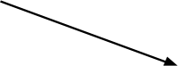


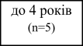
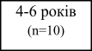
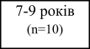
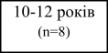
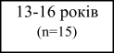











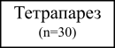
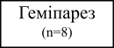
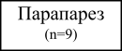





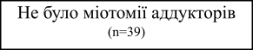
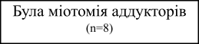


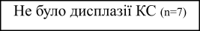
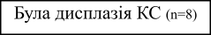

У 15 пацієнтів збереглись рентгенограми КС у віці 3 місяців: у 8 пацієнтів була діагностовано вроджена дисплазія, 7 пацієнтів були народжені зі здоровими КС. Дані, чи проводилось лікування вродженої дисплазії КС у віці до 1 року, нами не враховувались через їхню відсутність.

2.2 Методики обстежень
У нашій роботі ми використовували наступні методи дослідження: клінічний, статистичний, рентгенологічний.
Клінічний метод дослідження – клінічна картина появи нестабільності КС у пацієнтів із ДЦП часто не має клінічних проявів. У маленьких дітей частіше за все функціональні розлади або відсутні, або незначні, що не викликають занепокоєння. При аналізі клінічних проявів брали до уваги довжину кінцівок, асиметрію та обмеження рухів КС, дані анамнезу, вік та шкалу GMFCS. Основними скаргами були відсутність або порушення ходьби, втома та біль пiсля фiзичного навантаження, обмеження рухів КС, яке викликало труднощі догляду за промежиною. Огляд проводився в положенні лежачи та стоячи. Обсяг рухів у суглобі визначався пасивно [3]. Амплітуду рухів вимiрювали кутоміром у положенні лежачи. Визначення ТСК проводилось за клінічною методикою Ruwe [4].
Формула способу клінічного визначення торсії стегнової кістки за Ruwe наступна. Пацієнт лежить на животі. Колінні суглоби зігнуто під кутом 90º та виконано внутрішню ротацію стегон так, щоб шийка стегнової кістки була розміщена паралельно до столу. Для цього ліва рука експерта використовувалась для пальпації великого вертлюга, а права рука виконувала внутрішню ротацію стегна. У певний момент ротації експерт лівою рукою відмітив максимальну пальпацію великого вертлюга, що свідчить про його найбільш латеральне положення (див. розділ 2.3 рис. 7а, б, в).
Також торсію стегнової кістки вимірювали інтраопераційно запатентованим Гошко В.Ю. способом (патент № a200512793) [5].
Спосіб визначення величини кута ТСК виконують за допомогою пристроїв таким чином. Після обробки операційного поля стерильним фломастером обводять контури наколінника і його поздовжню вісь. Розтискаючи пружину, на виростки стегнової кістки встановлюють пристрій, при цьому вісь стрижня, вставленого у стрижнетримачі, має збігатися з попередньо наведеною фломастером віссю наколінника. Після виконання оперативного доступу, відповідно до раніше проведених розрахунків величини корекції, по вісі шийки стегнової кістки під рентген-контролем за допомогою стандартного кутоміра вводять направляючу спицю, яка визначає напрямок введення леза фіксатора. Пристрій закріплюють на спиці, фіксованій у направляючій стрижнетримача, і фіксують стопорним гвинтом. Надалі кінцівку встановлюють у стандартне рентгенометричне положення, яке контролюють положенням стрілки на шкалі пристрою. Потім, натискаючи на важіль фіксації стрілки пристрою, відпускають останню і на шкалі встановлюють кут відхилення шийки від площини виростків стегнової кістки, тобто визначають істинний кут ТСК. Відпускаючи важіль стрілки, фіксують останню у виміряному положенні. Послідовно обидва пристрої знімають і продовжують оперативне втручання вже за уточненими під час вимірювання кутами корекції (див. розділ 2.3 рис. 11а, б).
Статистичний метод – статистичну обробку даних проводили за допомогою статистичних програм STATISTICA 10.0 by StatSoft, Inc. of USA, STATA 14, STATISTICA 7.0, MedCalc Statical Software v.11.5.0.0. Для порівняння незалежних вибірок використовували критерій Стьюдента (T-test), непараметричний метод Краскелла-Уолліса, критерій Фішера, метод «відношення шансів» (ВШ) та 95% довірчого інтервалу (95% ДІ)), критерій χ².
Залежно від типу та характеру розподілу даних був обраний відповідний статистичний критерій для оцінки достовірності впливу фактору. Для показників, які мали нормальний розподіл, застосовували параметричні методи статистичної оцінки. Достовірними вважали розбіжності при досягненні рівня значущості p < 0,05.
У дослідженні результати аналізу представлено у вигляді розподілів клінічних параметрів (у %), середнього арифметичного та стандартного відхилення (M ± SD). Порівняння між групами проведено із застосуванням критерію хі-квадрат та однофакторного дисперсійного аналізу (ANOVA) для відповідних типів даних. З метою оцінки взаємозв’язків між рентгенограмометричними параметрами та іншими факторами застосовували коефіцієнт кореляції Спірмена.
Для з’ясування прогностичного значення показника його чутливість, специфічність та критичний рівень оцінювали, застосовуючи ROC-аналіз. З метою розрахунку ймовірності альтернативного стану захворювання застосували множинну логістичну регресію із використанням покрокового виключення малоінформативних показників, щоб залишити лише значущі незалежні змінні в кінцевому варіанті моделі.
Рентгенологічне дослідження – рентгенологічне обстеження КС при цій патології має вирішальне діагностичне значення. Рентгенограмометричні дані дають можливість діагностувати характер розвитку та нестабільність КС, а також допомагають визначити тактику лікування. Основними рентгенологічними проекціями для обстеження КС при ДЦП є оглядова пряма задня та бокова для розрахунку ТСК, без відведення з маркером для визначення ТСК за Ковалем [6]. Оглядова пряма задня рентгенографія проводилась у положенні на спині з розташуванням кінцівок паралельно та в положенні 20° внутрішньої ротації. Бокова рентгенографія без відведення проводилась у положенні хворого на спині, досліджувана кінцівка вкладалась паралельно осі тіла. Касета встановлювалась паралельно шийці стегна під кутом 45º до осі тіла, промінь направлявся на внутрішню поверхню стегна під кутом 90° до касети паралельно столу. Для правильного трактування рентгенологічної картини КС при ДЦП використовувались основні рентгенограмометричні показники, які характеризують ПВСК, КЗ та їхнє співвідношення. Для оцінки стану КС та уникнення опромінення здорових дітей норми було взято у Куценок Я.Б. (табл. 2) [7].

Таблиця 2
Встановлені норми рентгенограмометричних показників (у градусах) кульшового суглоба залежно від віку (за даними Куценка Я.Б.)
Вік, роки | До 4 | 4-6 | 7-9 | 10-12 | 13-16
Ацетабулярний кут | 17,2 ± 0,45 | 17,3 ± 0,27 | 16,45 ± 0,47 | 14,23 ± 0,76 | ------
Кут Шарпа | 46,88 ± 0,61 | 45,76 ± 0,31 | 44,79 ± 0,81 | 47,51 ± 0,43 | 49,31 ± 0,57
Шийково-діафізарний кут | 137,16 ± 1,52 | 134,96 ± 0,86 | 132,54 ± 0,98 | 131,23 ± 1,09 | 128,61 ± 1,98
Торсія стегнової кістки | 37,6 ± 1,44 | 36,67 ± 0,98 | 33,23 ± 1,53 | 27,11 ± 2,09 | 19,86 ± 1,37
Кут Віберга | 25,61 ± 1,43 | 27,12 ± 0,74 | 29,91 ± 0,82 | 33,35 ± 0,88 | 37,92 ± 0,72

Для визначення стану КС запропоновано багато рентгенограмометричних параметрів. Один окремий показник не дає повного уявлення про стан КС загалом. Нами використані найбільш інформативні: для ПВСК – це ШДК та ТСК, для КЗ – АК та КШ, для показників взаємозв’язку – ІР, КВ та FEAR індекс [8] (див. розділ 3.5).
Розрізняють проекційний та істинний ШДК та кут ТСК. Під час стандартного рентгенологічного обстеження ми отримували проекційні кути ШДК та ТСК, які мали проекційне спотворення. Для визначення істинних кутів ми використовували таблиці для перетворення проекційних показників на істинні за Ковалем (табл. 3).

Таблиця 3
Визначення істинних кутів нахилу та
«двогранного кута відхилення»
при положенні касети під кутом 45°
до осі діафіза стегнової кістки

90 | 90 90  90
85 | 83 83  90 | 83 84  91 | 84 84  91 | 84 84  91 | 84 85  92 | 85 85  93 | 85 86  93 | 85 86  93 | 85 86  93 | 85 87  94 | 85 87  94 | 85 87  94 | 85 87  94 | 84 88  95 | 84 85  95 | 84 88  96 | 84 89  96
80 | 76 76  90 | 77 77  91 | 78 78  92 | 78 79  93 | 79 80  94 | 79 80  94 | 80 81  95 | 80 82  96 | 80 82  96 | 80 89  97 | 80 84  98 | 80 84  98 | 79 85  99 | 79 85  100 | 79 86  100 | 78 87  101 | 78 88  102
75 | 69 69  90 | 71 71  92 | 73 73  93 | 73 73  94 | 74 74  96 | 74 76  97 | 74 76  98 | 75 77  99 | 75 79  100 | 75 79  101 | 75 80  107 | 74 81  102 | 74 82  103 | 74 83  104 | 74 84  105 | 73 85  107 | 72 87  108
70 | 63 63  90 | 65 65  92 | 66 66  94 | 67 68  96 | 68 69  97 | 69 71  99 | 69 72  100 | 70 73  101 | 70 74  103 | 70 76  104 | 70 77  105 | 69 78  106 | 69 79  108 | 69 81  109 | 69 82  110 | 67 84  112 | 66 86  114
65 | 56 56  90 | 59 59  93 | 60 61  95 | 62 63  97 | 63 64  99 | 64 66  101 | 64 67  103 | 65 69  104 | 65 70  106 | 65 72  107 | 65 73  109 | 64 75  111 | 64 76  112 | 64 78  114 | 63 80  115 | 62 82  117 | 60 84  119
60 | 51 51  90 | 53 53  93 | 55 55  96 | 56 57  98 | 57 59  100 | 58 61  103 | 59 63  105 | 60 64  107 | 60 66  109 | 60 68  111 | 60 70  113 | 59 71  114 | 58 73  116 | 58 75  118 | 57 78  120 | 56 80  122 | 55 83  125
55 | 45 45  90 | 47 48  93 | 49 50  96 | 51 52  99 | 52 54  102 | 53 56  105 | 54 58  107 | 54 60  109 | 55 62  112 | 56 64  114 | 55 66  116 | 54 68  118 | 54 70  121 | 53 73  123 | 52 75  125 | 51 78  127 | 49 82  130
50 | 40 40  90 | 42 42  94 | 44 45  97 | 46 47  100 | 47 49  103 | 48 51  106 | 48 53  109 | 49 55  112 | 50 57  114 | 50 59  117 | 50 62  120 | 49 64  122 | 49 67  125 | 48 69  127 | 47 72  130 | 46 76  132 | 44 80  135
45 | 35 35  90 | 37 37  94 | 39 40  98 | 41 42  101 | 42 44  105 | 43 46  108 | 44 48  111 | 44 50  114 | 45 52  117 | 45 57  120 | 44 57  123 | 44 60  126 | 40 63  129 | 40 66  131 | 42 69  134 | 41 73  137 | 39 78  140
40 | 31 31  90 | 33 33  94 | 34 35  98 | 36 37  102 | 37 39  106 | 38 41  109 | 39 43  113 | 39 45  116 | 40 47  120 | 40 50  123 | 40 52  126 | 39 55  129 | 39 58  132 | 38 62  135 | 37 66  138 | 36 70  141 | 34 76  144
35 | 26 26  90 | 28 28  94 | 30 30  99 | 31 32  103 | 32 34  107 | 33 36  111 | 34 39  114 | 35 40  118 | 32 42  122 | 35 45  125 | 35 47  129 | 35 50  132 | 34 53  136 | 33 57  139 | 32 62  142 | 31 67  146 | 30 73  149
30 | 22 22  90 | 24 24  95 | 25 26  99 | 27 27  108 | 28 29  110 | 28 31  112 | 29 33  116 | 30 35  120 | 30 37  124 | 30 39  128 | 30 42  132 | 30 45  135 | 28 48  139 | 28 52  143 | 28 57  146 | 27 63  150 | 25 70  153
25 | 18 18  90 | 20 20  95 | 21 21  99 | 22 23  104 | 23 24  108 | 24 26  113 | 24 27  117 | 25 29  121 | 25 31  126 | 25 30  130 | 25 36  134 | 25 39  138 | 24 42  142 | 24 46  146 | 23 51  150 | 22 57  154 | 21 66  157
20 | 14 14  90 | 16 16  95 | 17 17  100 | 17 18  104 | 18 19  109 | 19 21  114 | 19 22  118 | 22 24  123 | 20 25  127 | 20 27  132 | 20 29  136 | 20 32  140 | 19 35  145 | 19 39  149 | 18 44  153 | 15 50  157 | 17 60  161
15 | 11 11  90 | 12 12  95 | 12 13  100 | 13 13  105 | 14 14  110 | 14 15  114 | 14 17  119 | 15 18  124 | 15 19  128 | 15 21  133 | 15 22  138 | 15 25  142 | 14 27  147 | 14 31  151 | 14 35  156 | 13 42  160 | 12 52  164
10 | 7 7  90 | 8 8  95 | 8 8  100 | 9 9  105 | 9 10  110 | 9 10  115 | 10 14  120 | 10 12  124 | 10 13  129 | 10 14  134 | 10 15  139 | 10 17  144 | 10 19  149 | 9 21  153 | 9 25  158 | 9 30  163 | 9 40  167
5 | 4 4  90 | 4 4  95 | 4 4  100 | 4 4  105 | 5 5  110 | 5 5  115 | 5 6  120 | 5 6  120 | 5 6  130 | 5 7  135 | 5 8  140 | 5 9  145 | 5 10  150 | 5 11  155 | 5 13  160 | 4 16  164 | 4 20  169
0 | 90 | 95 | 100 | 105 | 110 | 115 | 120 | 125 | 130 | 135 | 140 | 145 | 150 | 155 | 160 | 165 | 170
Примітка. За горизонталлю – проекційний шийково-діафізарний кут, за вертикаллю – проекційний кут торсії стегнової кістки.
ШДК – це кут, утворений перетином 2 прямих ліній. Одна лінія проведена через середину діафіза стегна. Друга – через середину шийки та голівки стегна. Характеризує розвиток ПВСК у фронтальній площині (рис. 1).
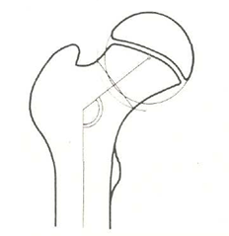
Рис. 1. Вимірювання шийково-діафізарного кута (рисунок взято з Tonnis, 1984) [9]
Ацетабулярний кут утворений горизонтальною лінією, яка проведена через обидва Y-подібних хрящі (лінія Хінгельрайнера), та лінією від Y-подібного хряща до краю КЗ, яка не має бути дотичною до суглобової впадини. Характеризує розвиток западини у фронтальній площині (рис. 2).
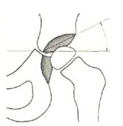
Рис. 2. Вимірювання ацетабулярного кута (рисунок взято з Tonnis, 1984) [9]
Кут нахилу площини входу в суглобову впадину (кут Шарпа) утворений горизонтальною лінією, яка проведена через обидві фігури сльози, та лінією, що з’єднує край суглобової впадини з фігурою сльози. Характеризує розвиток западини у фронтальній площині (рис. 3).
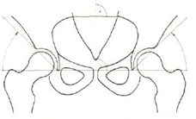
Рис. 3. Вимірювання кута нахилу площини входу в суглобову впадину (кут Шарпа) (рисунок взято з Tonnis, 1984) [9]
Кут Віберга утворений 2 прямими лініями, проведеними через центр голівки стегна, одна з яких вертикальна, інша дотична до краю суглобової впадини. Характеризує співвідношення суглобових елементів КС у фронтальній площині (рис. 4).
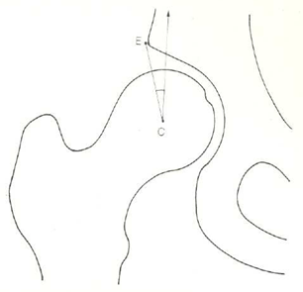
Рис. 4. Вимірювання кута Віберга (рисунок взято з Tonnis, 1984) [9]
Індекс впадина-голівка визначається відношенням покритої частини голівки стегна до загальної ширини видимої частини епіфіза помножено на 100%. Характеризує співвідношення суглобових елементів у фронтальній площині (індекс Реймерса, migration percentage (MP)) (рис. 5).
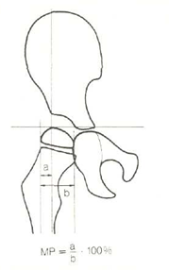
Рис. 5. Схема вимірювання індексу Реймерса (рисунок взято з Tonnis, 1984) [9]
Визначення рентгенограмометричних параметрів проводились за допомогою власної комп’ютерної програми для визначення кутових та лінійних параметрів показників розвитку КС за оглядовими рентгенограмами обох КС та таза в прямій задній проекції MedBase 5.0.9600.1124. Ця програма дозволяє проводити визначення запланованих параметрів КС з автоматичним їх обчисленням, пристосована до роботи зі звичайним ПК та є власною розробкою, яка не порушує авторських прав на програмне забезпечення (рис. 6).
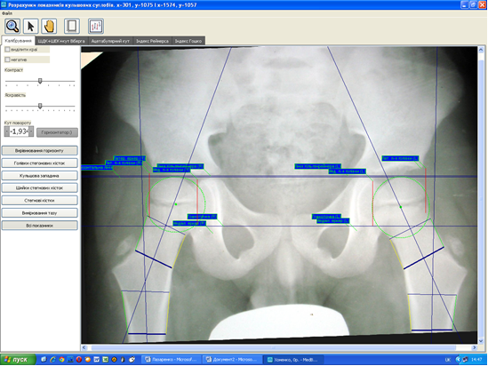
Рис. 6. Скриншот використання програмного забезпечення для проведення розрахунків
Також усім пацієнтам із ДЦП виконували рентгенограми в укладці власним способом, за якими отримували істинні параметри КС (див. розділ 2.3).

2.3 Власний спосіб клініко-рентгенограмометричного обстеження кульшового суглоба у пацієнтів із ДЦП
В останні роки в літературі приділяється багато уваги лікуванню патології КС у пацієнтів із ДЦП. Стабільний та з достатнім обсягом рухів КС важливий для ходьби та вигідного сидіння для груп, які не можуть ходити [10]. Профілактика нестабільності КС має бути ціллю у хворих із ДЦП.
Клінічне визначення рухів часто не дає можливості об’єктивно оцінити анатомо-функціональний стан КС у пацієнтів із ДЦП. Обмеження зовнішньої ротації в КС не може використовуватись як основний маркер для клінічної оцінки збільшеної ТСК пацієнтів із ДЦП [11]. Водночас надмірна внутрішня ротація стегна може визначатись при недорозвиненому задньому краю КЗ, що часто спостерігається при ДЦП [11].
Спосіб клінічної оцінки ТСК є простим, легкодоступним і добре корелюється з інтраопераційними даними [4]. Ця методика використовується для клінічної оцінки ТСК у пацієнтів із ДЦП [11].
Представлені нами дані базуються на вивченні клінічних випадків 20 пацієнтів – 10 хлопчиків і 10 дівчаток (40 суглобів – 16 прооперованих), що лікувались в ІТО НАМНУ за період з 2018 по 2021 рік із патологією КС при ДЦП.
Усім пацієнтам виконувалась клінічна оцінка ТСК за Ruwe [4] (рис. 7а, б, в), а також запропонований спосіб (рис. 8а, б).
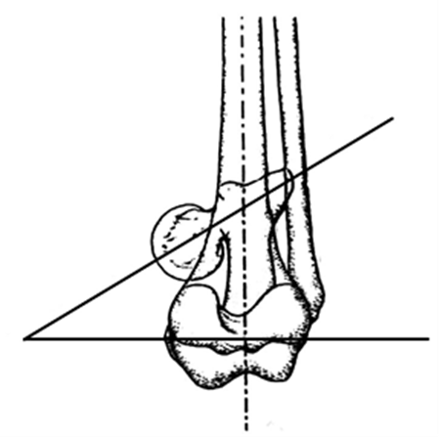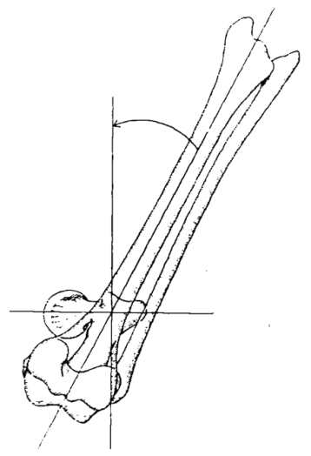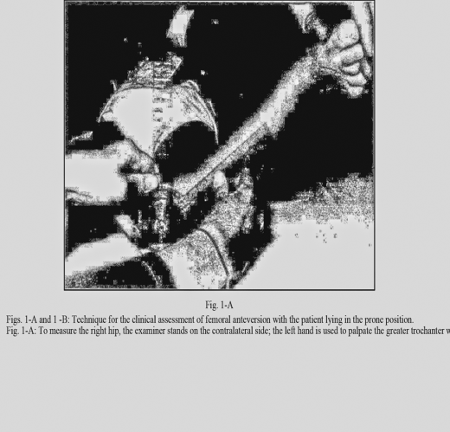
а б в
Рис. 7а, б, в. Принцип клінічної оцінки торсії (рисунки взято з Ruwe, 1992)
Формула способу визначення клініко-рентгенограмометричних показників кульшового суглоба у пацієнтів із ДЦП: спосіб передбачає поєднання клінічних та рентгенограмометричних методів та їхнє взаємовідношення, що дає можливість отримати рентгенограмометричні показники, які перебувають у різних площинах при виконанні тільки однієї рентгенограми кульшових суглобів пацієнту у задньо-передній проекції у положенні лежачи на животі. Пацієнт лежить на животі. Колінні суглоби зігнуто під кутом 90º та виконано внутрішню ротацію стегон так, щоб шийка стегнової кістки була розміщена паралельно до столу (рис. 7б). Для цього ліва рука експерта використовувалась для пальпації великого вертлюга, а права рука виконувала внутрішню ротацію стегна. У певний момент ротації експерт лівою рукою відмітив максимальну пальпацію великого вертлюга, що свідчить про його найбільш латеральне положення. Фіксація кінцівок із внутрішньою ротацією стегон та вимірюванням торсії стегнової кістки здійснюється за допомогою розробленої нами ортопедичної приставки (патент на винахід № 122629 та корисну модель № 140346) (рис. 9). Фіксується клінічна оцінка торсії стегнових кісток. Виконується рентгенограма кульшових суглобів у цьому положенні, за якою встановлюємо істинні параметри кульшового суглоба.
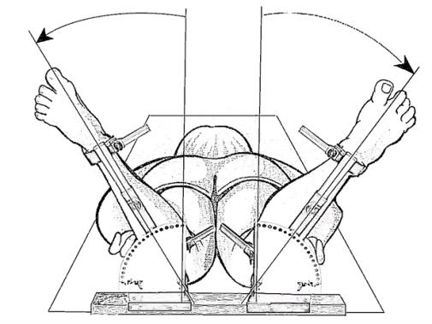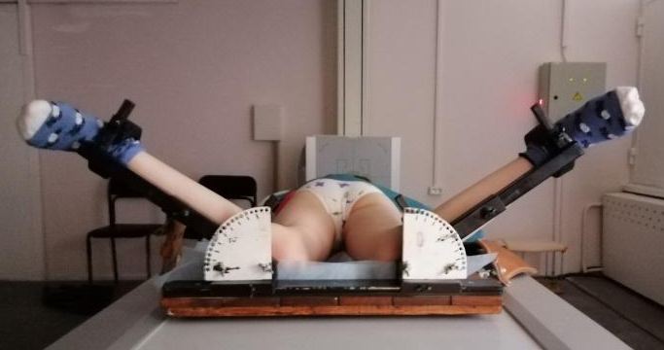
а б
Рис. 8а, б. Спосіб визначення клініко-рентгенограмометричних показників кульшового суглоба у пацієнтів із патологією кульшового суглоба – патент № 137567 (укладка пацієнта та фіксація за допомогою ортопедичної приставки)
Предметом цього дослідження були параметри КС у пацієнтів із ДЦП та мінімальний розмір вибірки для того, щоб продемонструвати достовірність та надійність показників КС. Більшість наших пацієнтів мали стабільні КС та вміли ходити. 7 стегон мали відсоток міграції > 33%.
Приставку використовують наступним чином: укладаємо пацієнта на живіт із зігнутими під кутом 90º в колінних суглобах кінцівками та фіксуємо гомілки до опор. Фіксуємо таз пацієнта поясом. Встановлюємо за допомогою кронштейна відведення стегон 0º. Почергово з обох сторін вимірюємо кут торсії стегнової кістки за методикою Ruwe і в такому положенні закріплюємо опори до пластин фіксуючими барашиками. Кут, відображений на шкалі фіксуючої пластини, відповідає куту торсії стегна. Після здійснення всіх пунктів можна виконувати рентгенограму КС.
Використання цієї приставки дозволяє зафіксувати кінцівки пацієнта під потрібним кутом, чим забезпечує правильність укладки пацієнта, що гарантує отримання об’єктивних рентгенограмометричних показників. Приставка дає нам можливість фіксації пацієнта в заданому нами положенні і, відповідно, отримання рентгенограмометричних показників обох КС при виконанні тільки однієї рентгенограми. Виконана за допомогою приставки рентгенограма дозволить нам отримати рентгенограмометричні показники КС, які, в поєднанні з клінічними даними, дозволять визначити оптимальну тактику лікування.
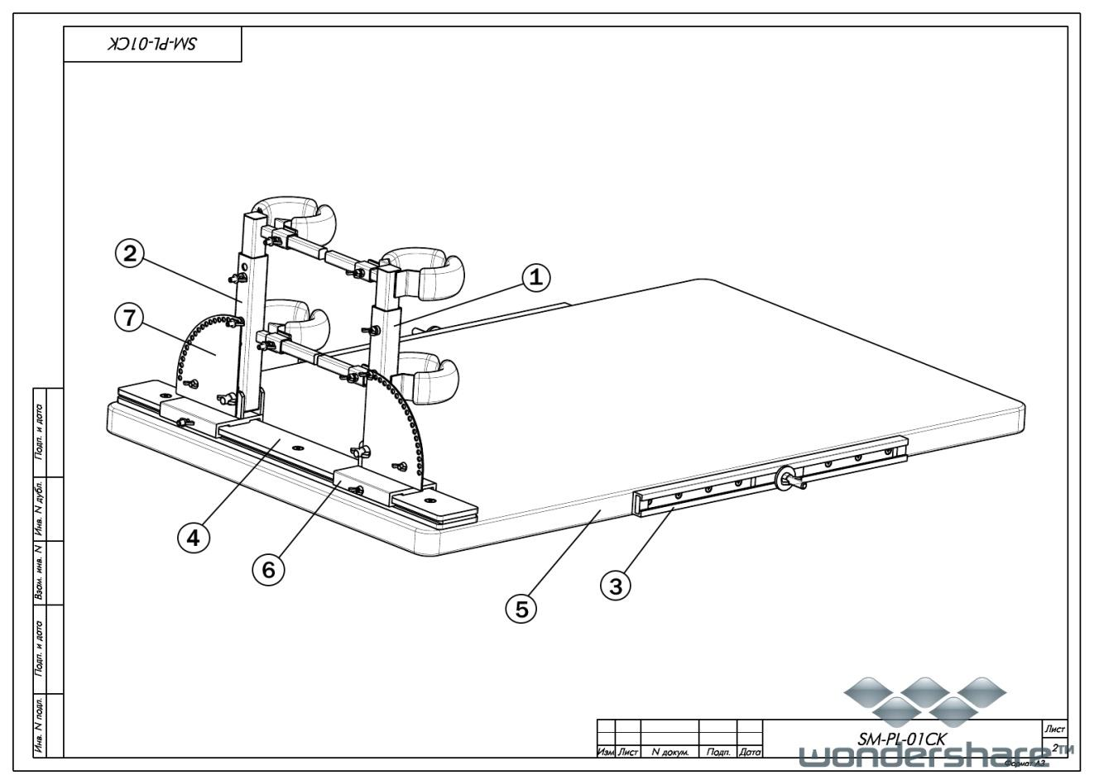
Рис. 9. Ортопедична приставка для рентгенографії кульшових суглобів (опис у заявці на патент)
Запропонований спосіб є простим, доступним та може використовуватись в усіх медичних закладах, де наявний рентген-кабінет, для діагностики патології КС, а також для скринінгу. У випадку, коли немає ортопедичної приставки, дослідник може визначити кут ТСК ішіометром та виконати рентгенограму КС у внутрішній ротації стегон на визначений кут ТСК, утримуючи кінцівки пацієнта самостійно.
Критерії оцінки правильності укладки власним способом такі ж, як і в стандартній передньо-задній укладці. Якщо ТСК визначена достовірно, на рентгенограмах чітко прослідковується росткова зона великого вертлюга, а тінь великого вертлюга не накладається на тінь шийки. Правильно визначена ТСК забезпечує отримання істинних показників КС.
Ми рекомендуємо на кожній рентгенограмі фіксувати кут внутрішньої ротації стегон, а також відмічати сторони (праву та ліву) (рис. 10), щоб уникнути діагностичних, а надалі і лікувальних помилок.
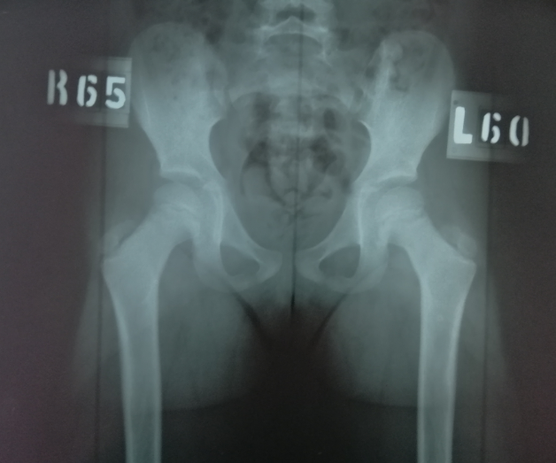
Рис. 10. Рентгенограма кульшових суглобів в укладці власним способом (стрілочками позначено кут внутрішньої ротації стегон – правий і лівий відповідно, який відповідає клінічно визначеній торсії стегнових кісток за Ruwe)
До цього дослідження увійшли тільки ті пацієнти, яким ми виконували торсійні знімки за Ковалем [6], хоча у 50% пацієнтів, що перебували в нас на лікуванні за цей період, виконання цього обстеження було неможливе через обмеження рухів, вік.
Може викликати дискусію отримання істинних параметрів ШДК та ТСК при виконанні рентгенограми власним способом за наявності осьових деформацій кінцівок, коли пацієнт лежить на животі, стегна у внутрішній ротації на кут ТСК, виміряної за Ruwe (між віссю гомілки та перпендикуляром при найбільш латеральному положенні великого вертлюга). Осьові деформації кінцівок (варус, вальгус) не характерні для пацієнтів із ДЦП, але у разі їхньої наявності слід враховувати похибку на кут осьової деформації (якщо вальгус колінного суглоба 10°, то кут ТСК, виміряний за Ruwe, буде на 10° менший, при варусній деформації більший) [4, 11].
Викликало певні труднощі обстеження пацієнтів з ожирінням та пацієнтів, вік яких становив менше 3 років, через важкість пальпації великого вертлюга [4, 11].
До цього дослідження не ввійшли пацієнти з ДЦП дорослого віку. У них із віком об’єм рухів у КС зменшується через формування нейрогенної контрактури, і тоді ми спостерігали ситуацію, коли величина ТСК була значно більша, ніж внутрішня ротація. Така категорія пацієнтів часто перебувала в клініці на лікуванні. У такому разі ми рекомендували виконувати рентгенографію в положенні максимальної внутрішньої ротації стегон. Тоді рентгенограмометричні параметри КС були максимально наближені до істинних.
Може виникнути дискусія щодо пацієнтів із вираженими обмеженнями рухів. Укладці власним способом передує клінічна оцінка ТСК за Ruwe, якщо важкий соматичний стан не дозволяє укласти пацієнта для цього дослідження, ми вимушені відмовитись від виконання функціональної укладки запропонованим способом, оскільки у такої складної категорії пацієнтів точні рентгенограмометричні параметри КС відходять на другий план, а місце реконструктивної хірургії заступає паліативна.
Нами проведено наступне дослідження – зіставлення даних клініко-рентгенограмометричного обстеження власним способом з інтраопераційними параметрами корекції кульшового суглоба.
На сьогодні основним доступним методом у діагностиці патології КС є рентгенограмометричне обстеження. Коректність укладки пацієнта при рентгенографії часто має вирішальний вплив на об’єктивну оцінку рентгенограмометричних параметрів КС та вибір тактики лікування. Параметри укладки в передньо-задній проекції для вимірювання ШДК та торсійні знімки є загальноприйнятими, але в більшості пацієнтів із ДЦП виконання їх неможливе через обмеження рухів у КС. Це може стати вирішальним фактором подальших діагностичних, прогностичних, а отже, і лікувальних помилок.
Представлені нами дані базуються на вивченні клінічних випадків 20 пацієнтів – 10 хлопчиків і 10 дівчаток (40 суглобів, 16 суглобів прооперовано – проведено корекційні остеотомії ПВСК). Усі пацієнти з ДЦП лікувались в ІТО НАМНУ за період з 2018 по 2021 рік із патологією КС.
Усім пацієнтам виконувались: клінічна оцінка ТСК за Ruwe [4], стандартна передньо-задня рентгенограма КС, укладка власним способом (патент № 137564), а також усім пацієнтам виконували торсійні знімки за Ковалем (положення касети під кутом 45º) [6]. Слід зазначити, що до цього дослідження увійшли тільки ті пацієнти, в яких не було значного обмеження рухів КС і виконання торсійних знімків за Ковалем було можливо. Параметри КС: ШДК і ТСК, отримані в стандартних укладках, були проекційними, істинні параметри ми отримували за допомогою таблиць [6].
За рентгенограмами, виконаними власним способом (ВС), ми отримували істинні параметри КС. У 16 прооперованих суглобах ТСК вимірювали інтраопераційно власним способом (патент № a200512793) (рис. 11а, б) [5].
Враховуючи особливості досліджуваної нозології, ми проаналізували у стандартній передньо-задній (де пацієнт лежить на спині) та укладці власним способом (положення пацієнта на животі) показники КЗ: АК та КШ, величина яких є сталою і не має змінюватись залежно від способу укладки для виконання рентгенограми КС у передньо-задній проекції.
У цьому дослідженні ми не розглядали інших параметрів КС (КВ, ІР, індекс вертикальної міграції та ін.), хоча наш спосіб дозволяє це робити.
Було проведено перевірку на нормальність, тому ми використали параметричну статистику. Порівнювали параметри КС, отримані в різних укладках, а також істинні параметри, отримані різними способами. ШДК: у стандартній укладці (СУ), істинне власним способом (ВС) та істинне за Ковалем (за допомогою таблиці); ТСК: визначену клінічно за Ruwe, за Ковалем істинну та виміряну інтраопераційно; АК та КШ СУ та ВС.
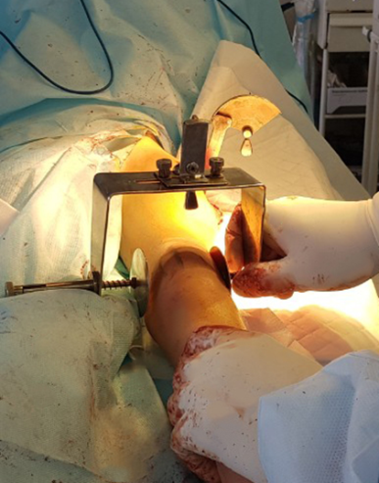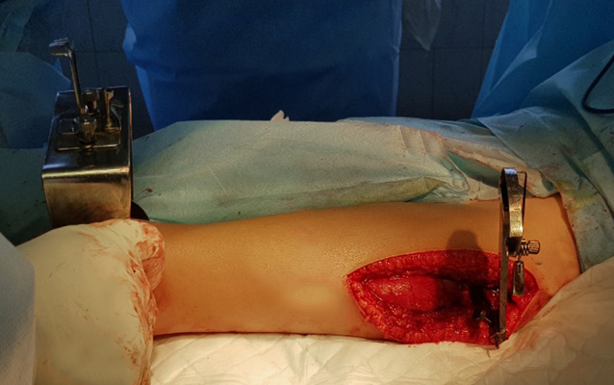
а б
Рис. 11а, б. Спосіб визначення величини кута торсії шийки стегнової кістки та пристрій для його здійснення (патент № a200512793)
Середні показники ШДК СУ М 149,12 ± 1,21 (від 130,50-164,18), середнє ШДК ВС М = 136,76 ± 0,86 (від 123,25-148,20), середнє ШДК за Ковалем М = 138,25 ± 0,97 (від 122,00-150,00), ТСК за Ruwe М = 47,75 ± 1,49 (від 25,00-65,00), ТСК за Ковалем М = 46,97 ± 2,04 (від 7,00-67,00), АК СУ М = 17,46 ± 1,30 (від 3,32-38,09), АК ВС М = 18,25 ± 1,29 (від 3,76-38,98), КШ СУ М = 49,15 ± 0,77 (від 39,50-59,41), КШ ВС М = 47,7 ± 0,78 (від 37,99-64,00).
За допомогою критерію Стьюдента для незалежних вибірок було проведено порівняння і не виявлено достовірних відмінностей між ТСК за Ruwe і ТСК за Ковалем (p > 0,05 p = 0,76). Також не виявлено достовірних відмінностей між середніми АК СУ і АК ВС (p > 0,05 p = 0,66), КШ СУ і КШ ВС (p > 0,05 p = 0,62) та ШДК ВС і ШДК за Ковалем (p > 0,05 p = 0,25). Було виявлено достовірні відмінності між ШДК СУ і ШДК ВС (p < 0,05) та ШДК СУ і ШДК за Ковалем (p < 0,05).
Додатково проводили дослідження за критерієм Фішера та встановили, що достовірно не відрізняються ШДК ВС і ШДК за Ковалем (p > 0,05) Fкр 1,7 > Fемп 1,26; АК СУ і АК ВС (p > 0,05) Fкр 1,7 > Fемп 1,01; КШ СУ і КШ ВС (p > 0,05) Fкр 1,7 > Fемп 1,03, а ТСК за Ruwe і ТСК за Ковалем достовірно відрізняються (p < 0,05) Fемп 1,87 > Fкр 1,7.
Для наступного дослідження було відібрано 16 суглобів, яким вимірювали ТСК за Ruwe, ТСК за Ковалем та здійснювали інтраопераційне вимірювання ТСК власною методикою. Непараметричним методом Краскелла-Уолліса проведено порівняння ≥ 3 незалежних груп (замість One-way ANOVA), методика вимірювання ТСК суттєво не впливає на числове значення ТСК H (2, N = 48) = 1,21 p = 0,54.
Графічне зображення (рис. 12) демонструє значну варіабельність ТСК, виміряної за Ковалем, порівняно з ТСК за Ruwe та ТСК, встановленою інтраопераційно.
За допомогою методу «відношення шансів» нами встановлено чутливість вимірювання ТСК за Ruwe Se = 0,7, специфічність вимірювання ТСК за Ruwe Sp = 0,83, OR = 11,67 ДІ [1,94 – 70,18] говорить про те, що шанс отримати збіг, вимірюючи ТСК за Ruwe, в 11,67 раза більше, ніж за Ковалем, порівнюючи з інтраопераційними даними.
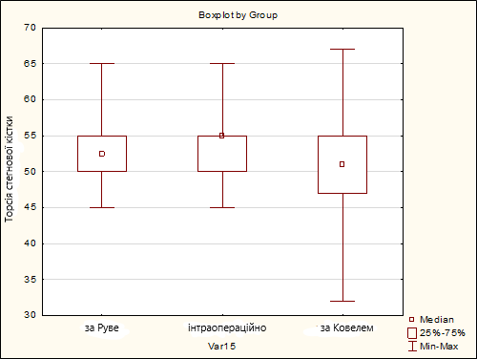
Рис. 12. Показники торсії стегнової кістки, виміряні різними способами
Наш спосіб не враховує ексцентрично розташований епіфіз ГСК, що не є рідкістю у хворих на ДЦП [11].
Враховуючи положення пацієнтів на животі при виконанні рентгенограми власним способом, ми провели аналіз параметрів КС, величина яких є сталою (АК і КШ), але можна отримати хибні результати залежно від нахилу таза в сагітальній площині. Статистично доведено, що АК і КШ у стандартній укладці та укладці власним способом достовірно не відрізняються. Ці дослідження дають можливість стверджувати, що спосіб можна використовувати для отримання рентгенограмометричних параметрів КЗ. АК і КШ будуть такими, як у стандартній передньо-задній укладці.
Вимірювання ТСК власним способом добре корелює з інтраопераційними вимірами і є більш точним, ніж зазвичай використовувані рентгенологічні методи у пацієнтів із ДЦП. Точна величина ТСК дає нам можливість отримати достовірні дані істинних ШДК в укладці власним способом. Проведення рентгенограмометричного дослідження власним способом є вдосконаленням клінічної методики оцінки ТСК за Ruwe.

СПИСОК ВИКОРИСТАНИХ ДЖЕРЕЛ
- Upadhyay SS, Burwell RG, Moulton A, Small PG, Wallace WA. Femoral anteversion in healthy children. Application of a new method using ultrasound. J Anat. 1990 Apr;169:49-61. PMID: 2200768; PMCID: PMC1256956.
- Palisano R, Rosenbaum P, Walter S, Russell D, Wood E, Galuppi B. Development and reliability of a system to classify gross motor function in children with cerebral palsy. Dev Med Child Neurol. 1997 Apr;39(4):214-223. doi: 10.1111/j.1469-8749.1997.tb07414.x. PMID: 9183258.
- Rex C. Clinical Assessment and Examination in Orthopedics. India: Jaypee Brothers Medical Publishers Pvt. Limited; 2012. 22-26p.
- Ruwe PA, Gage JR, Ozonoff MB, DeLuca PA. Clinical determination of femoral anteversion. A comparison with established techniques. J Bone Joint Surg Am. 1992;74:820-30.
- Гошко ВЮ, Дубравський ВВ, винахідники; ДУ «Інститут травматології та ортопедії НАМН України», патентовласник. Спосіб визначення величини кута торсії шийки стегнової кістки та пристрій для його здійснення. Патент України № a200512793. 10 січ. 2008.
- Коваль ДЕ. Торсія стегнової кістки в нормі і при вродженому вивиху стегна [дисертація]. Київ: ДУ «Інститут травматології та ортопедії НАМН України»; 1965. 119, 186 с.
- Куценок ЯБ, Рулла ЭА, Мельник ВВ. Врожденная дисплазия тазобедренного сустава, врожденный подвывих и вывих бедра. Киев: Здоровье; 1992. 184 с.
- Wyatt M, Weidner J, Pfluger D, Beck M. The Femoro-Epiphyseal Acetabular Roof (FEAR) Index: a new measurement associated with instability in borderline hip dysplasia? Clin Orthop Relat Res. 2017;475(3):861-869. doi: 10.1007/s11999-016-5137-0
- Tonnis D. Congenital Dysplasia and Dislocation of the Hip in Children and Adults. Springer-Verlag Berlin Heidelberg; 1984. 121 p. doi: 001: 10.1007/978-3-642-71038-4
- Bleck EE. Orthopedic management cerebral palsy. Oxford, Philadelrhia: Mac Keith Press; 1987. 405 p.
- Chin Youb Chung, Kyoung Min Lee, Moon Seok Park, Sang Hyeong Lee, In Ho Choi, Tae-Joon Cho. Validity and Reliability of Measuring Femoral Anteversion and Neck-Shaft Angle in Patients with Cerebral Palsy. J Bone Joint Surg Am. 2010;92:1195-205.

3. ОСОБЛИВОСТІ КЛІНІКО-РЕНТГЕНОГРАМОМЕТРИЧНИХ КРИТЕРІЇВ БУДОВИ ТА ВЗАЄМОЗВ’ЯЗКУ У КУЛЬШОВОМУ СУГЛОБІ У ДІТЕЙ ТА ПІДЛІТКІВ ІЗ ДЦП

3.1 Фактори, що мають вплив на критерії будови проксимального відділу стегнової кістки у пацієнтів із ДЦП
На думку деяких авторів, порушення розвитку ПВСК у пацієнтів із ДЦП є основним фактором, що сприяє виникненню патології КС [1]. Стабільний, безболісний, із достатнім обсягом рухів КС розглядається не тільки як важливий засіб ходьби, але і як необхідний фактор вигідного сидіння для груп пацієнтів, які не можуть ходити [2]. Встановлення істинних параметрів, а також факторів, що впливають на формування патологічних змін ШДК та ТСК у хворих із ДЦП, які можуть ходити самостійно або з милицями, так і для тих, які не можуть самостійно пересуватися, має бути ціллю сучасної ортопедії.
Клінічна оцінка рухів часто не дає можливості об’єктивно оцінити анатомо-функціональний стан КС у пацієнтів із ДЦП. Обмеження зовнішньої ротації в КС не може використовуватись як основний маркер для клінічної оцінки збільшеної ТСК пацієнтів із ДЦП [3]. Водночас надмірна внутрішня ротація стегна може визначатись при недорозвиненому задньому краю КЗ, що часто спостерігається при ДЦП [3].
Спосіб клінічної оцінки ТСК є простим, легковідтворюваним і добре корелюється з інтраопераційними даними [4]. Ця методика використовується для клінічної оцінки ТСК у пацієнтів із ДЦП. Саме спосіб клінічної оцінки ТСК за Ruwe [4] покладено в основу власного способу визначення клініко-рентгенограмометричних показників КС у пацієнтів із патологією КС.
При обстеженні КС було помічено значні відмінності ШДК та ТСК у різних груп пацієнтів із ДЦП, що спонукало нас до більш детального вивчення факторів, які можуть мати вплив на параметри будови ПВСК, а також до аналізу істинних ШДК та ТСК, отриманих власним способом відносно вікових норм.
Представлені нами дані базуються на вивченні клінічних випадків 46 пацієнтів (84 суглоби), що лікувались в ІТО НАМНУ за період із 2018 по 2020 рік із патологією КС при ДЦП.
Предметом цього дослідження були параметри КС у пацієнтів із ДЦП. Ми провели аналіз істинних показників ШДК і ТСК залежно від різних факторів, щоб продемонструвати, як вони впливають на їхній розвиток. Більшість пацієнтів мали стабільні КС та вміли ходити. 30 стегон мали відсоток міграції > 33%. Результати представлено у таблицях.
Таблиця 4
Середні показники ШДК та ТСК у дітей із ДЦП різних вікових груп
(Mean ± SE, N = 84)
Вік, роки | ШДК, градуси | ТСК, градуси
До 4 | 141,92 ± 2,19* | 55,00 ± 2,11
4-6 | 138,69 ± 1,71** | 51,39 ± 2,05
7-9 | 137,55 ± 1,23*** | 50,00 ± 2,05
10-12 | 137,37 ± 1,25 | 52,69 ± 2,98
13-15 | 132,50 ± 1,12 | 52,71 ± 1,16
Примітка. * – P < 0,05, ** – P < 0,01, *** – P < 0,001 у порівнянні з групою 13-15 років (однофакторний дисперсійний аналіз ANOVA з наступним Tukey’s HSD тестом).
За результатами однофакторного дисперсійного аналізу виявлено статистично значущий вплив факторів: вік (табл. 4), рівень GMFCS (II, III, IV) [5], амбулаторний статус (ходять, не ходять), міотомія аддукторів в анамнезі на дисперсію показника ШДК (табл. 5). На дисперсію показника ТСК статистично значущий вплив мають рівень GMFCS (II, III, IV), амбулаторний статус (ходять, не ходять), рівень ураження (тетрапарез, парапарез, геміпарез) (табл. 5). Аналогічні результати отримано за допомогою кореляційного аналізу методом Спірмена (табл. 6). Існує повна відповідність результатів двох статистичних методів дослідження на дисперсію показників ШДК та ТСК.
Таблиця 5
Параметри ШДК та ТСК
(Mean ± SE, N = 84)
Фактор | ШДК, градуси | ТСК, градуси
GMFCS, рівень
2 | 131,84 ± 0,96 | 50,25 ± 2,13
3 | 136,63 ± 1,08* | 52,50 ± 1,19
4 | 141,44 ± 1,23*** ## | 56,04 ± 1,28*
Амбулаторний статус
не ходять | 141,87 ± 1,08 | 55,18 ± 1,19
ходять | 134,33 ± 0,73*** | 50,54 ± 1,14*
Міотомія аддукторів (МА)
не було МА | 137,84 ± 0,77 | 52,27 ± 1,05
була МА | 133,94 ± 1,59* | 51,56 ± 1,69
Дисплазія кульшових суглобів
була вроджена дисплазія кульшових суглобів | 140,29 ± 1,73 | 53,33 ± 2,11
здорові кульшові суглоби при народженні | 137,98 ± 1,81 | 49,58 ± 2,50
Рівень ураження
тетрапарез | 137,76 ± 0,87 | 53,19 ± 1,06
парапарез | 134,09 ± 1,50 | 52,50 ± 1,47
геміпарез | 136,43 ± 1,91 | 43,13 ± 2,49** #
Примітка. * – P < 0,05, ** – P < 0,01, *** – P < 0,001 у порівнянні з першою градацією фактора, # – P < 0,05 у порівнянні з другою градацією фактора P < 0,01 (однофакторний дисперсійний аналіз ANOVA з наступним Tukey’s HSD тестом).
У порівнянні груп пацієнтів за віком ШДК у 28 суглобів 32,56% середні показники M = 129,9 ± 3,2 був у межах норми, у 58 суглобів 67,44% М = 140,0 ± 4,9 відмічалось збільшення ШДК. При незбільшеному ШДК (p > 0,05 p = 0,0525) різниця між групами була статистично незначною, тоді як при збільшенні ШДК (p < 0,05) спостерігались значні відмінності між віковими групами (рис. 13). ТСК у 3 суглобів 3,49% середні показники M = 33,3 ± 2,8 була в межах норми, у 83 суглобів 96,51% М = 52,8 ± 7,3 відмічалось збільшення ТСК. При незбільшеній ТСК та при її збільшенні (p > 0,05) різниця між віковими групами була статистично незначною (рис. 14).
Таблиця 6
Кореляційний аналіз методом Спірмена
 | ШДК, градуси |  | ТСК, градуси
Фактор | Spearman R | p-level | Spearman R | p-level
Вік | -0,44 | 0,0000 | 0,00 | 0,9643
GMFCS | 0,54 | 0,0000 | 0,26 | 0,0250
Амбулаторний статус | -0,55 | 0,0000 | -0,25 | 0,0220
Міотомія аддукторів | -0,25 | 0,0237 | -0,04 | 0,7048
Вроджена дисплазія КС | -0,19 | 0,3513 | -0,23 | 0,2414
Рівень ураження | -0,20 | 0,0729 | -0,27 | 0,0124
Примітка. Достовірні кореляційні зв’язки виділені жирним.
У порівнянні груп пацієнтів за шкалою GMFCS (II, III, IV) ШДК у 26 суглобів 33,33% (II рівень – 15 суглобів 68,18%, III рівень – 9 суглобів 28,13%, IV – рівень 2 суглоби 8,33%) середні показники M = 130,0 ± 3,3 був у межах норми, у 52 суглобів 66,67% (II рівень – 7 суглобів 31,82%, III рівень – 23 суглоби 71,88%, IV рівень – 22 суглоби 91,67%) М = 140,1 ± 5,1 відмічалось збільшення ШДК. При незбільшеному ШДК (p > 0,05 p = 0,8451) різниця між групами була статистично незначною, тоді як при збільшенні ШДК (p < 0,05) спостерігались значні відмінності між групами. ТСК у 2 суглобів 2,56% (II рівень – 1 суглоб 4,55%, III рівень – 1 суглоб 3,13%, IV рівень – 0 суглобів 0%) середні показники M = 32,5 ± 3,5 була в межах норми, у 76 суглобів 97,44% (II рівень – 21 суглоб 95,45%, III рівень – 31 суглоб 96,88%, IV рівень – 24 суглоби 100%) М = 53,6 ± 6,8 відмічалось збільшення ТСК. При збільшенні ТСК (p > 0,05 p = 0,1072) різниця між групами була статистично незначною.
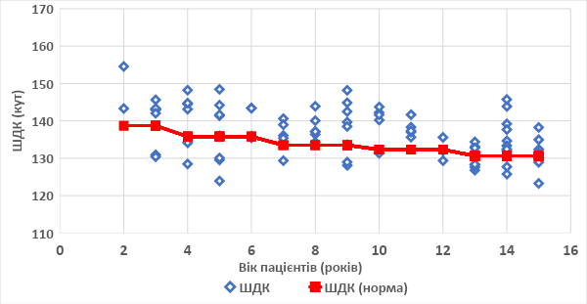
Рис. 13. Точкова діаграма шийково-діафізарного кута та віку у пацієнтів із ДЦП. У частини пацієнтів кути були в межах вікових норм
При поділі пацієнтів на тетрапарез, парапарез, геміпарез ШДК у 28 суглобів 33,33% (тетрапарез – 16 суглобів 26,67%, парапарез – 10 суглобів 55,56%, геміпарез – 2 суглоби 25%) середні показники M = 129,9 ± 3,3 був у межах норми, у 58 суглобів 67,44% (тетрапарез – 44 суглоби 73,33%, парапарез – 8 суглобів 44,44%, геміпарез – 6 суглобів 75%) М = 140,0 ± 4,9 відмічалось збільшення ШДК. При незбільшеному ШДК (p > 0,05 p = 0,2545) та при збільшенні ШДК (p > 0,05 p = 0,652) різниця між групами була статистично незначною. ТСК у 3 суглобів 3,49% (тетрапарез – 2 суглоби 3,33%, парапарез – 0 суглобів 0%, геміпарез – 1 суглоб 12,5%) середні показники M = 33,3 ± 2,8 була в межах норми, у 83 суглобів 96,51% (тетрапарез – 58 суглобів 96,51%, парапарез – 18 суглобів 100%, геміпарез – 7 суглобів 87,5%) М = 52,8 ± 7,3 відмічалось збільшення кута ТСК. При нормальній ТСК (p > 0,05 p = 0,6667) не було значних відмінностей між групами, а при збільшенні ТСК (p < 0,05 p = 0,004) була різниця між групами.
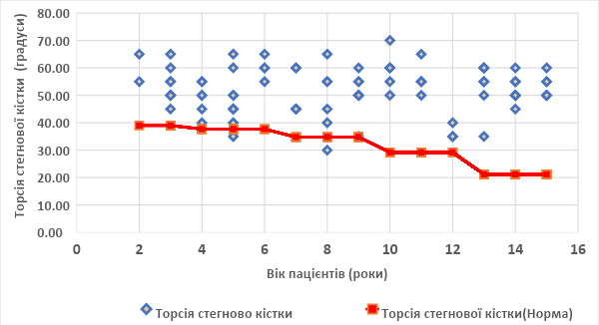
Рис. 14. Точкова діаграма торсії стегнової кістки та віку у пацієнтів із ДЦП. Спостерігається збільшення кута відносно вікових норм. Середній кут не змінювався з віком
У порівнянні груп пацієнтів за амбулаторним статусом (ходять, не ходять) ШДК у 28 суглобів 33,33% (ходять – 26 суглобів 44,83%, не ходять – 2 суглоби 7,69%) середні показники M = 129,9 ± 3,2 був у межах норми, у 56 суглобів 66,67% (ходять – 32 суглоби 55,17%, не ходять – 24 суглоби 92,31%) М = 139,8 ± 4,9 відмічалось збільшення ШДК. При незбільшеному ШДК (p > 0,05 p = 0,8662) різниця між групами була статистично незначною, тоді як при збільшенні ШДК (p < 0,05 p = 0,0002) спостерігались значні відмінності між групами (рис. 15). ТСК у 3 суглобів 3,57% (ходять – 3 суглоби 5,17%, не ходять – 0 суглобів 0%) середні показники M = 33,3 ± 2,8 була в межах норми, у 81 суглоба 96,43% (ходять – 55 суглобів 94,83%, не ходять – 26 суглобів 100%) М = 53,0 ± 7,3 відмічалось збільшення ТСК. При збільшенні ТСК (p < 0,05 p = 0,02) різниця між групами була.
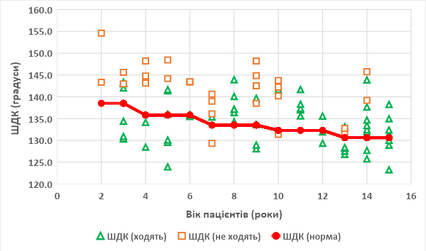
Рис. 15. Точкова діаграма шийково-діафізарного кута у пацієнтів із ДЦП, що ходять та не ходять. У пацієнтів, що ходять, кут у межах вікових норм або незначно збільшений. Пацієнти, що не ходять, мали збільшений кут
У порівнянні груп пацієнтів, у яких виконувалась міотомія аддукторів в анамнезі, та пацієнтів, у яких її не було, ШДК у 27 суглобів 32,14% (міотомія аддукторів – 6 суглобів 37,5%, не було міотомії – 21 суглоб 30,88%) середні показники M = 130,1 ± 3,0 був у межах норми, у 57 суглобів 67,86% (міотомія аддукторів – 10 суглобів 62,5%, не було міотомії – 47 суглобів 69,12%) М = 140,1 ± 4,8 відмічалось збільшення ШДК. При незбільшеному ШДК (p > 0,05 p = 0,1061) різниця між групами була статистично незначною, тоді як при збільшенні ШДК (p < 0,05 p = 0,037) спостерігались значні відмінності між групами. ТСК у 3 суглобів 3,57% (міотомія аддукторів – 0 суглобів 0%, не було міотомії – 3 суглоби 4,41%) середні показники M = 33,3 ± 2,8 була в межах норми, у 81 суглоба 96,43% (міотомія аддукторів – 16 суглобів 100%, не було міотомії – 65 суглобів 95,59%) М = 52,9 ± 7,4 відмічалось збільшення ТСК. При збільшенні ТСК (p > 0,05 p = 0,4019) різниця між групами була статистично незначною.
У порівнянні груп пацієнтів, у яких є підтверджені дані про вроджену дисплазію КС (була вроджена дисплазія, здорові суглоби при народженні), ШДК у 6 суглобів 22,2% (вроджена дисплазія – 2 суглоби 13,33%, здорові – 4 суглоби 33.3%) середні показники M = 130,2 ± 2,2 був у межах норми, у 21 суглоба 77,78% (вроджена дисплазія – 13 суглобів 86,67%, здорові – 8 суглобів 66,67%) М = 141,8 ± 4,7 відмічалось збільшення ШДК. При незбільшеному ШДК та при збільшенні ШДК (p > 0,05) різниця між групами була статистично незначною. ТСК у 1 суглоба 3,7% (вроджена дисплазія – 1 суглоб 6,67%, здорові – 0 суглобів 0%) середні показники M = 35 була в межах норми, у 26 суглобів 96,3% (вроджена дисплазія – 14 суглобів 93,33%, здорові – 12 суглобів 100%) М = 52,3 ± 7,9 відмічалось збільшення ТСК. При збільшенні ТСК (p > 0,05 p = 0,1047) різниця між групами була статистично незначною.
Основним завданням дослідження було встановити вплив факторів на ШДК і ТСК, що і було досягнуто повною мірою двома статистичними методами. Труднощі визначення ТСК у пацієнтів із ДЦП описані багатьма дослідниками та залишають багато запитань, які фактори можуть впливати на її формування. Точність власного способу вимірювання ТСК та ШДК у пацієнтів із ДЦП у порівнянні з інтраопераційними даними ми описували у розділі 1.3. При легких формах ДЦП патологічні зміни ПВСК були незначними.
Не виявлено статистично значущого впливу фактора (вік) на дисперсію показника ТСК. Це підтверджує гіпотезу, що ТСК у пацієнтів із ДЦП із віком не змінюється [1]. Значне збільшення цього параметра у пацієнтів молодших вікових груп свідчить про те, що патологічна ТСК у пацієнтів із ДЦП визначається досить рано – у віці 2,5-3 років. Одинакові середні значення ТСК свідчать про те, що у кожній віковій групі були пацієнти як із незначним збільшенням цього показника, так і з вираженим. У порівнянні груп пацієнтів за віком ШДК достовірно більший від 3 до 9 років у порівнянні з віковою групою 13-15 років. Нами виявлено статистично значущий вплив віку на ШДК (рис. 16). У процесі зростання дітей із ДЦП ШДК знижується, як і в здорових дітей. Слід зазначити, що ми не проводили тотальний скринінг КС у пацієнтів із ДЦП. Обстеженню підлягали ті пацієнти, що звернулись до нас у клініку по медичну допомогу, тому у старших вікових групах вони усі могли самостійно ходити. Цим пояснюється ШДК у межах вікових норм у досліджуваних пацієнтів 13-15 років.
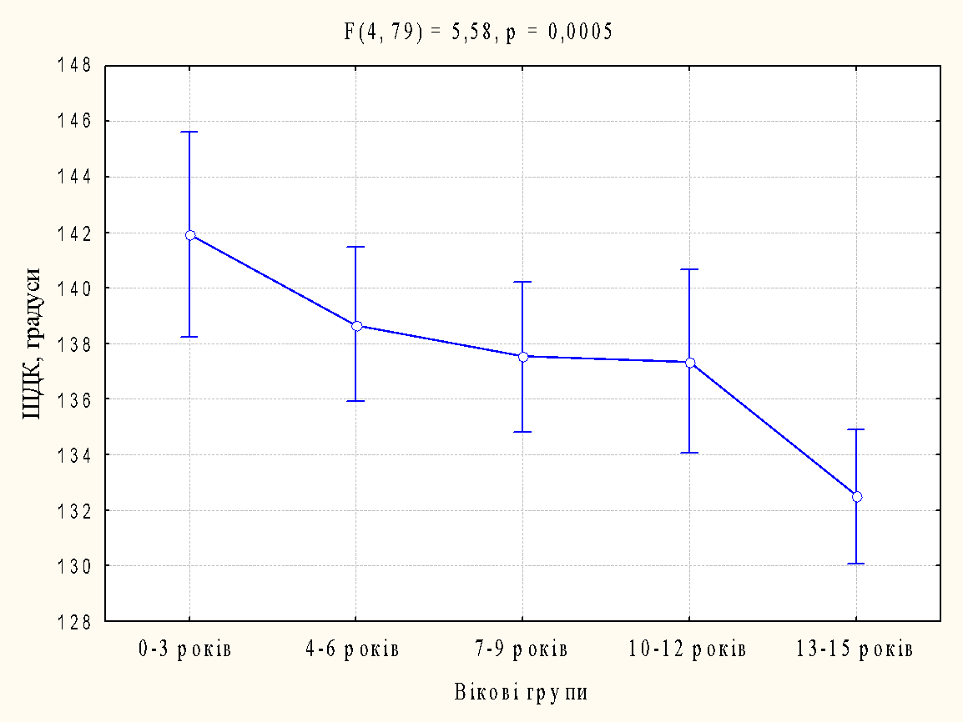
Рис. 16. Вплив фактора вік (роки) на дисперсію показника ШДК (градуси)
Відсутні відмінності між групами пацієнтів за фактором рівень ураження (тетрапарез, парапарез, геміпарез) за ШДК, але відмічались статистично значущі відмінності груп пацієнтів за фактором «рівень ураження за збільшеною ТСК».
Виявлено статистично значущий вплив рівня GMFCS (II, III, IV) на ШДК (рис. 17) і ТСК (рис. 18). Деякі наші пацієнти молодших вікових груп із рівнем GMFCS (II, III) на момент обстеження не ходили, тому було ухвалено рішення розглядати фактор амбулаторного статусу (ходять, не ходять) окремо.
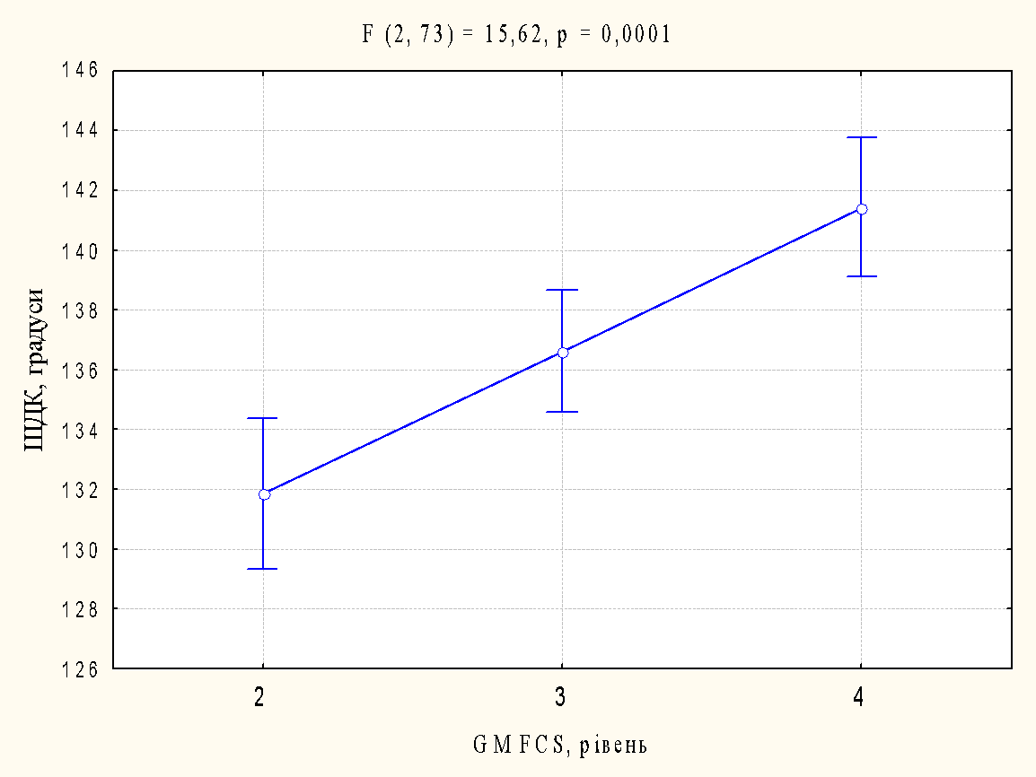
Рис. 17. Вплив фактора GMFCS (level II, III, IV) на дисперсію показника ШДК (градуси)
У порівнянні груп пацієнтів за фактором амбулаторний статус (ходять, не ходять) спостерігались статистично значущі відмінності між групами пацієнтів за ШДК (рис. 19) та ТСК (рис. 20). На наш погляд, функція ходьби, а відповідно і навантаження КС, має колосальний вплив на формування параметрів будови ПВСК. У навантажуваних при ходьбі суглобах ШДК був у межах вікових норм або незначно збільшений, тоді як у всіх пацієнтів, що не ходять, спостерігалось значне збільшення ШДК, за винятком однієї нашої пацієнтки, у якої наступив спастичний вивих та функція ходьби була втрачена. Середні показники ТСК у пацієнтів, що не ходять, також були більшими, ніж у пацієнтів, що ходили. У всіх пацієнтів, що не ходять, була збільшена ТСК. Ми детально переглянули пацієнтів, що ходять, зі збільшеним ШДК, і виявилось, що це були або діти, які тільки почали ходити, а відповідно і навантажувати суглоби, або діти, у яких були фенотипові ознаки дисплазіїї сполучної тканини. Це дає нам можливість стверджувати, що у пацієнтів із ДЦП, які ходять, ШДК перебуває в межах вікових норм, а збільшений ШДК (coxa valga) у них формується за відсутності функції ходьби та при дисплазії сполучної тканини у пацієнтів, що ходять. Вік, в якому діти із ДЦП починають ходити, також має значення.
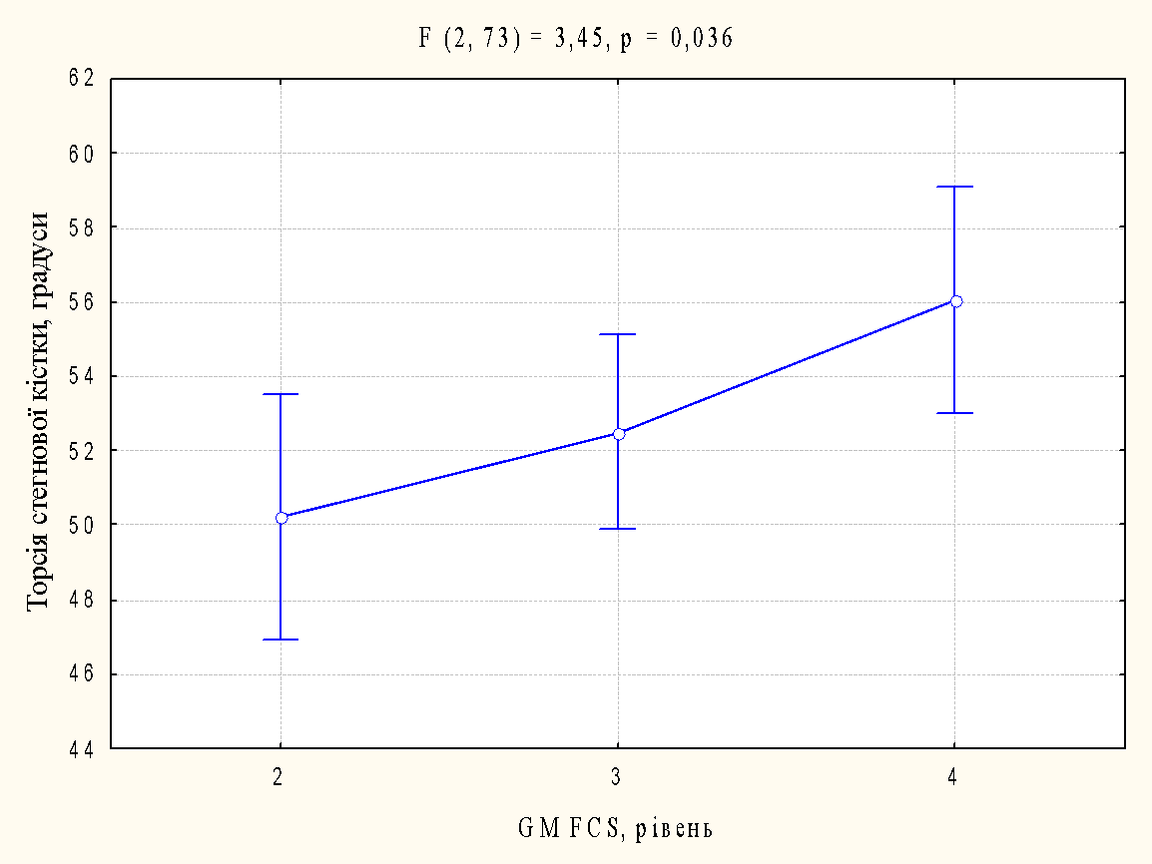
Рис. 18. Вплив фактора GMFCS (рівень II, III, IV) на дисперсію показника торсія стегнової кістки (градуси)
Аналізуючи фактор міотомія аддукторів в анамнезі виявлено його статистично значущий вплив на ШДК та не виявлено статистично значущого впливу на ТСК. Відсутність стандартизованого підходу та чіткого протоколу обстеження пацієнтів із ДЦП, використання виключно клінічних показань до міотомії аддукторів, не враховуючи кісткову патологію КС, часто призводить до погіршення функції нижньої кінцівки у пацієнтів, що ходять. Хоча зміна балансу сил у КС за рахунок послаблення привідних м’язів усе ж мала вплив на параметр ШДК.
Несподіваною для нас виявилась відсутність відмінностей ШДК та ТСК у груп пацієнтів, у яких була вроджена дисплазія, та пацієнтів, які народились зі здоровими КС, підтверджена рентгенографічно у грудному віці. Саме тому ми вважаємо, що фактор вроджена дисплазія не впливає на параметри будови ПВСК у пацієнтів із ДЦП. Ці дані можуть викликати дискусію через малий розмір вибірки, а також відсутність відомостей про те, чи проводилось лікування вродженої дисплазії у віці до одного року.
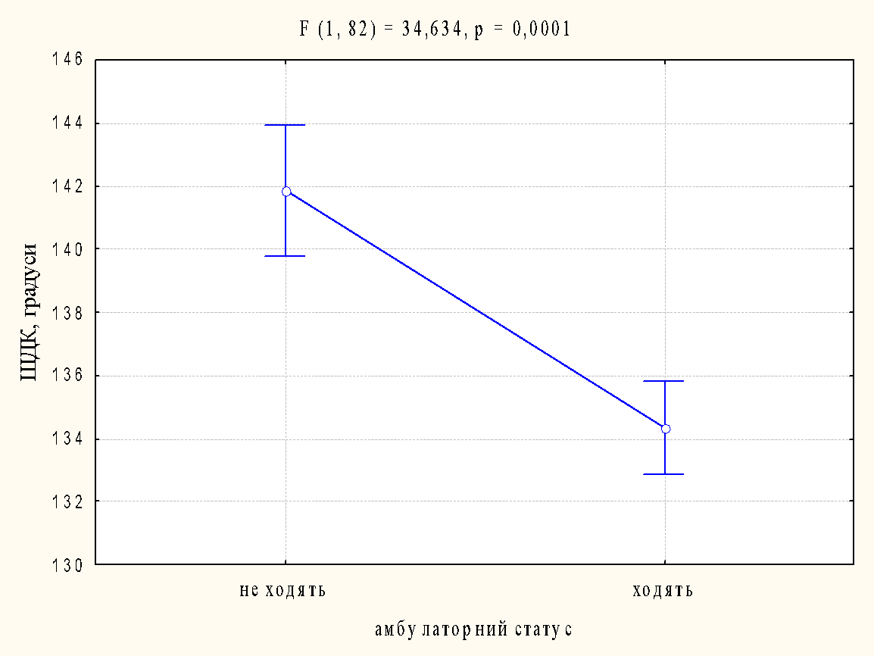
Рис. 19. Вплив фактора амбулаторний статус (ходять, не ходять) на дисперсію показника ШДК (градуси)
Враховуючи, що у 3 суглобів була нормальна ТСК згідно з віком у пацієнтів із ДЦП, ми детально їх проаналізували та не знайшли у них жодних особливостей та нічого спільного. Патологічна ТСК спостерігається у більшості пацієнтів із ДЦП.
Дані про вплив факторів на ПВСК можуть бути використані при плануванні оперативних втручань на КС. Оскільки у пацієнтів, що ходять, збільшеного ШДК не спостерігалось, слід звернути увагу на збільшення ТСК, яка в свою чергу дає проекційно хибне уявлення про патологію ШДК у стандартній передньо-задній рентгенограмі КС і може призвести до діагностичних помилок.
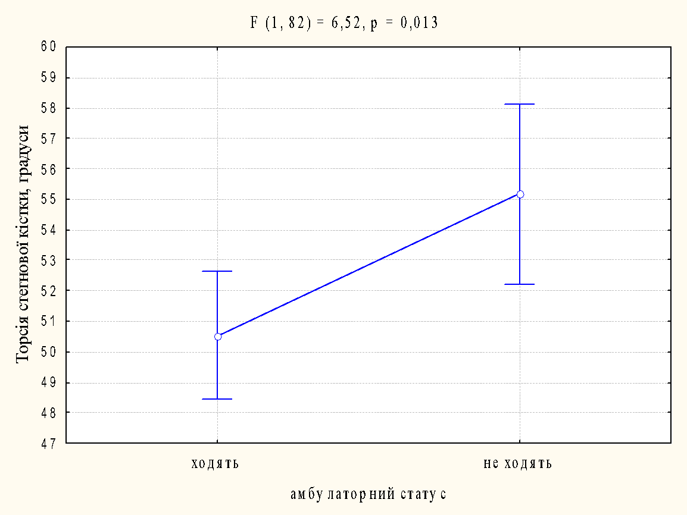
Рис. 20. Вплив фактора амбулаторний статус (ходять, не ходять) на дисперсію показника торсія стегнової кістки (градуси)

3.2 Клініко-рентгенограмометричні залежності критеріїв будови кульшової западини у пацієнтів із ДЦП
За літературними даними, дитячі ортопеди приділяють особливу увагу патологічним змінам КС при ДЦП [6], тому що КС є важливою біомеханічною ланкою в опорно-руховій системі. При рентгенологічних дослідженнях ознаки дисплазії КС у пацієнтів із ДЦП виявляються в 3-4 рази частіше, ніж у неврологічно здорових дітей. Остаточне формування всіх елементів КС перебуває в прямій залежності від становлення функції ходьби та статико-моторної функції у пацієнтів із ДЦП. Дисбаланс діяльності м’язів призводить до децентраціїї та прогресуючого порушення стабільності у КС.
Вказані особливості привертають увагу дослідників до вивчення етіології та патогенезу виникнення нестабільності КС.
Нерівномірна м’язова дія зумовлює приведення, згинання та внутрішню ротацію стегон у КС, що в свою чергу призводить до порушення центрації ГСК зі зміщенням її догори і дозаду. Більшість вчених вважає, що КЗ під дією постійного тиску головки стегна, що зміщується латерально та догори, деформується, відстає у своєму розвитку внаслідок дистрофічних змін, порушення кровообігу від тиску та зміни просторових взаємовідносин аж до підвивиху та вивиху стегна.
Деякі вчені стверджують, що патологія КС у пацієнтів із ДЦП обумовлена диспластичним процесом, який має вроджений характер. Відповідь на це питання дає рентгенологічне обстеження дитини з ДЦП на першому році життя і подальший нагляд за пацієнтами. Але, на жаль, зовсім мало фахівців призначають рентгенографію КС дітям першого року життя при підозрі на ДЦП.
Це спонукало нас до більш детального вивчення факторів, які можуть мати вплив на параметри будови КЗ у фронтальній площині, а саме АК та КШ, отриманих власним способом відносно вікових норм.
Наше дослідження базується на вивченні клінічних випадків 47 пацієнтів (86 суглобів), що лікувались в ІТО НАМНУ за період з 2018 по 2021 рік із патологією КС при ДЦП.
Умовно рентгенограмометричні показники КС можна поділити на ті, які характеризують ізольовано КЗ (АК та КШ), стегно (ШДК та ТСК), і показники, які характеризують співвідношення між стегном і КЗ (ІР і КВ). Предметом цього дослідження були параметри КС у пацієнтів із ДЦП. Ми провели аналіз показників КЗ (АК і КШ) залежно від різних факторів, щоб продемонструвати, як вони впливають на їхній розвиток. Більшість пацієнтів мали стабільні КС та вміли ходити. 30 стегон мали відсоток міграції > 33%.
У порівнянні груп пацієнтів за віком АК у 41 суглоба 47,67% середні показники M = 14,3 ± 6,0 був у межах норми, у 45 суглобів 52,33% М = 24,5 ± 6,2 відмічалось збільшення АК. При незбільшеному та збільшеному АК (p < 0,05) спостерігались значні відмінності між віковими групами (рис. 21). КШ у 31 суглоба 36,05% середні показники M = 44,9 ± 3,4 був у межах норми, у 55 суглобів 63,95% М = 52,1 ± 3,2 відмічалось збільшення КШ. При незбільшеному КШ (p > 0,05 p = 0,7171) різниця між віковими групами була статистично незначною, при збільшенні кута (p < 0,05) спостерігались значні відмінності між групами (рис. 22).
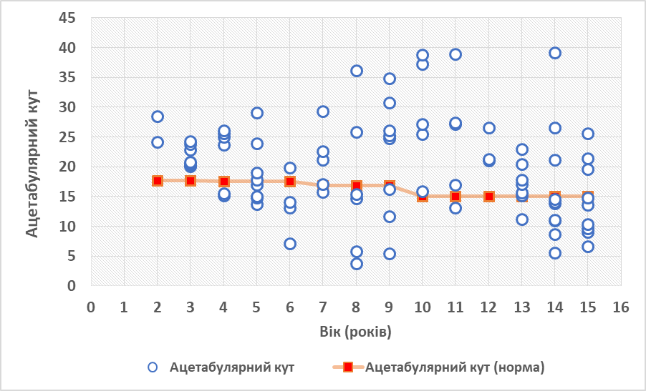
Рис. 21. Точкова діаграма ацетабулярного кута та віку у пацієнтів із ДЦП. У 47,67% пацієнтів кути були в межах вікових норм
У порівнянні груп пацієнтів за шкалою GMFCS (II, III, IV) АК у 35 суглобів 43,75% (II рівень – 20 суглобів 83,33%, III рівень – 10 суглобів 31,25%, IV рівень – 5 суглобів 20,83%) середні показники M = 14,4 ± 6,5 був у межах норми, у 45 суглобів 56,25% (II рівень – 4 суглоби 16,67%, III рівень – 22 суглоби 68,75%, IV рівень – 19 суглобів 79,17%) середні показники М = 24,5 ± 6,2 відмічалось збільшення АК. При нормальному АК та при його збільшенні (p > 0,05) різниця між групами була статистично незначною. КШ у 27 суглобів 33,75% (II рівень – 12 суглобів 50,0%, III рівень – 12 суглобів 37,5%, IV рівень – 3 суглоби 12,5%) середні показники M = 44,6 ± 3,5 був у межах норми, у 53 суглобів 66,25% (II рівень – 12 суглобів 50,0%, III рівень – 20 суглобів 62,5%, IV рівень – 21 суглоб 87,5%) М = 52,2 ± 3,2 відмічалось збільшення КШ. При нормальному КШ та при його збільшенні (p > 0,05) різниця між групами була статистично незначною.
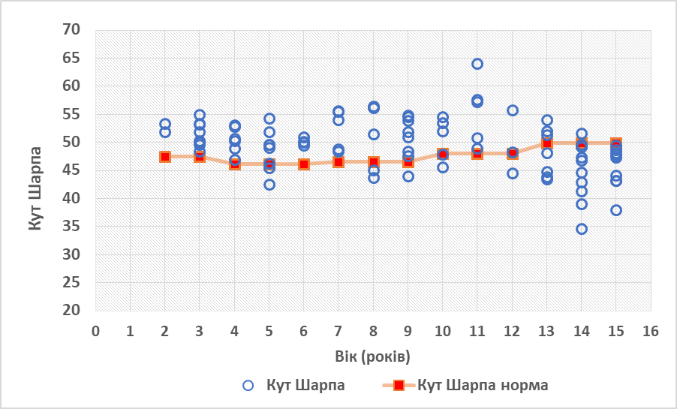
Рис. 22. Точкова діаграма кута Шарпа та віку у пацієнтів із ДЦП. Спостерігається збільшення кута у молодших та середніх вікових групах
При поділі пацієнтів на тетрапарез, парапарез, геміпарез АК у 41 суглоба 47,67% (тетрапарез – 25 суглобів 41,67%, парапарез – 8 суглобів 44,44%, геміпарез – 8 суглобів 100%) середні показники M = 14,3 ± 6,0 був у межах норми, у 45 суглобів 52,33% (тетрапарез – 35 суглобів 58,33%, парапарез – 10 суглобів 55,56%, геміпарез – 0 суглобів 0%) М = 24,5 ± 6,2 відмічалось збільшення АК. При незбільшеному АК (p > 0,05) та при його збільшенні різниця між групами була статистично незначною. КШ у 31 суглоба 36,05% (тетрапарез – 21 суглоб 35,0%, парапарез – 6 суглобів 33,33%, геміпарез – 4 суглоби 50,0%) середні показники M = 44,9 ± 3,4 був у межах норми, у 55 суглобів 63,95% (тетрапарез – 39 суглобів 65,0%, парапарез – 12 суглобів 66,67%, геміпарез – 4 суглоби 50,0%) М = 52,1 ± 3,2 відмічалось збільшення кута. При нормальному КШ та при його збільшенні (p > 0,05) різниця між групами була статистично незначною.
У порівнянні груп пацієнтів за амбулаторним статусом (ходять, не ходять) АК у 41 суглоба 48,81% (ходять – 36 суглобів 62,07%, не ходять – 5 суглобів 19,23%) середні показники M = 14,3 ± 6,0 був у межах норми, у 43 суглобів 51,19% (ходять – 22 суглоби 37,93%, не ходять – 21 суглоб 80,77%) М = 24,6 ± 6,4 відмічалось збільшення АК. При незбільшеному АК та при його збільшенні (p > 0,05) різниця між групами була статистично незначною. КШ у 31 суглоба 36,90% (ходять – 28 суглобів 48,28%, не ходять – 3 суглоби 11,54%) середні показники M = 44,9 ± 3,4 був у межах норми, у 53 суглобів 63,10% (ходять – 30 суглобів 51,72%, не ходять – 23 суглоби 88,46%) М = 52,1 ± 3,2 відмічалось збільшення кута. При нормальному КШ та при його збільшенні (p > 0,05) різниця між групами була статистично незначною.
У порівнянні груп пацієнтів, у яких виконувалась міотомія аддукторів в анамнезі, та пацієнтів, у яких її не було, АК у 39 суглобів 46,43% (міотомія аддукторів – 7 суглобів 43,75%, не було міотомії – 32 суглоби 47,06%) середні показники M = 14,7 ± 6,0 був у межах норми, у 45 суглобів 53,57% (міотомія аддукторів – 9 суглобів 56,25%, не було міотомії – 36 суглобів 52,94%) М = 24,5 ± 6,2 відмічалось збільшення АК. При незбільшеному АК та при його збільшенні (p > 0,05) різниця між групами була статистично незначною. КШ у 29 суглобів 34,52% (міотомія аддукторів – 12 суглобів 75%, не було міотомії – 17 суглобів 25%) середні показники M = 45,0 ± 3,5 був у межах норми, у 55 суглобів 65,48% (міотомія аддукторів – 4 суглоби 25%, не було міотомії – 51 суглоб 75%) М = 52,1 ± 3,2 відмічалось збільшення кута. При нормальному КШ та при його збільшенні (p > 0,05) різниця між групами була статистично незначною.
У порівнянні груп пацієнтів, у яких є підтверджені дані про вроджену дисплазію КС (була вроджена дисплазія, здорові суглоби при народженні), АК у 10 суглобів 36,04% (вроджена дисплазія – 2 суглоби 13,33%, здорові – 8 суглобів 66,67%) середні показники M = 16,3 ± 2,7 був у межах норми, у 17 суглобів 62,96% (вроджена дисплазія – 13 суглобів 86,67%, здорові – 4 суглоби 33,33%) М = 22,5 ± 3,9 відмічалось збільшення АК. При незбільшеному АК та при його збільшенні (p > 0,05) різниця між групами була статистично незначною (рис. 23). КШ у 6 суглобів 22,22% (вроджена дисплазія – 2 суглоби 13,33%, здорові – 4 суглоби 33,33%) середні показники M = 46,9 ± 2,1 був у межах норми, у 21 суглоба 77,78% (вроджена дисплазія – 13 суглобів 86,67%, здорові – 8 суглобів 66,67%) М = 51,6 ± 2,6 відмічалось збільшення кута. При нормальному КШ та при його збільшенні (p > 0,05) різниця між групами була статистично незначною (рис. 24).
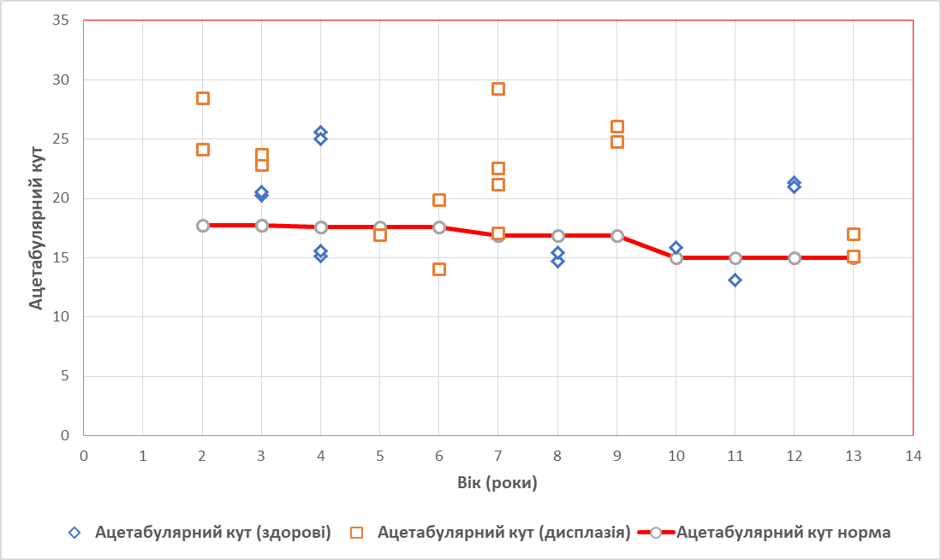
Рис. 23. Точкова діаграма ацетабулярного кута та віку у пацієнтів із ДЦП, яким виконували рентгенограми кульшових суглобів у віці до 1 року та достеменно відомо, чи була у них вроджена дисплазія кульшових суглобів, чи діти народились зі здоровими суглобами
Слід зазначити, що ми не проводили тотальний скринінг різних вікових груп пацієнтів із ДЦП, а виконували обстеження КС пацієнтів, які звертались до ІТО НАМНУ по спеціалізовану допомогу. Якщо в молодших вікових групах більшість пацієнтів самостійно не ходили, але розглядались нами як перспективні в плані вертикалізації, то у старших вікових групах переважали пацієнти, що могли самостійно ходити. Важких форм ДЦП у пацієнтів старших вікових груп було менше, що може викликати дискусію про достовірність трактування параметричного аналізу. В усіх групах нами були представлені КС незалежно від поділу та факторів.
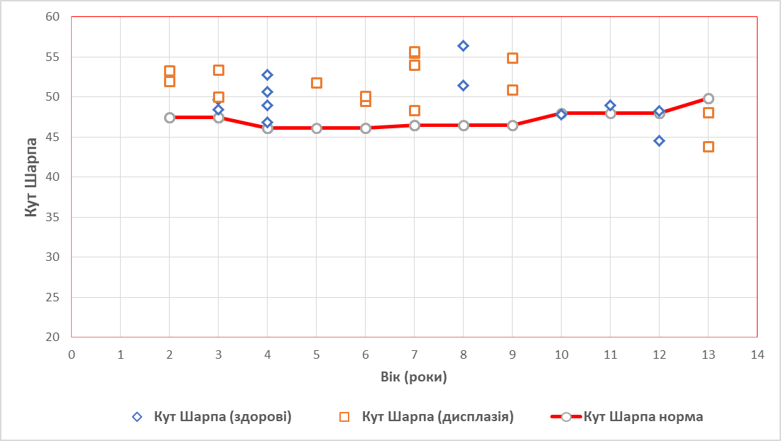
Рис. 24. Точкова діаграма кута Шарпа та віку у пацієнтів із ДЦП, яким виконували рентгенограми кульшових суглобів у віці до 1 року та достеменно відомо, чи була у них вроджена дисплазія кульшових суглобів, чи діти народились зі здоровими суглобами
Значні відмінності між віковими групами збільшеного АК та КШ можуть говорити про значну варіабельність параметрів. Зі збільшенням кількості обстежуваних пацієнтів дані будуть уточнюватись. АК та КШ у досліджуваних пацієнтів із ДЦП частіше спостерігалися збільшеними у молодших та середніх вікових групах, коли, за літературними даними, є більша загроза спастичного вивиху головки стегнової кістки.
Не було знайдено відмінностей між групами пацієнтів за шкалою GMFCS (II, III, IV), а також за рівнем ураження (тетрапарез, парапарез, геміпарез) за АК і КШ. Показники КЗ були або нормальними, або збільшеними.
У порівнянні груп пацієнтів за амбулаторним статусом (ходять, не ходять) не було знайдено відмінностей між групами пацієнтів за АК і КШ. На наш погляд, функція ходьби має колосальне значення для параметрів будови КС у пацієнтів із ДЦП, однак ми не знайшли жодного впливу ходьби на показники КЗ у фронтальній площині.
Це може свідчити про те, що здатність до пересування, а також важкість форми ДЦП не мають впливу на параметри будови КЗ.
Аналізуючи АК і КШ пацієнтів із ДЦП, у яких була міотомія аддукторів в анамнезі, та пацієнтів, у яких її не було, ми не знайшли різниці між групами. Мета хірургічних втручань на м’язовому апараті (в цьому випадку міотомія аддукторів при ДЦП) полягає в послабленні відвідних м’язів та перерозподілі сил антагоністів (зміна взаємовідносин важелів). Це можна пояснити зменшенням частоти спастичного вивиху стегна у пацієнтів із ДЦП після виконання цього оперативного втручання. Використовуються виключно клінічні показання до міотомії аддукторів, часто не враховуючи кісткову патологію КС. Наші дослідження показують, що міотомія аддукторів не впливає на параметри будови КЗ у пацієнтів із ДЦП.
Ми не знайшли статистично значних відмінностей, аналізуючи АК і КШ у груп пацієнтів, у яких була вроджена дисплазія, та пацієнтів, які народились зі здоровими КС, підтверджених рентгенографіями кульшових суглобів у грудному віці. АК був у межах верхньої межі вікової норми або збільшений у всіх вікових групах, КШ був збільшеним у молодших та середніх вікових групах, а в старших вікових групах був у межах норми незалежно від того, чи була вроджена дисплазія КС. Ці дані можуть викликати дискусію через малий розмір вибірки, а також відсутність даних про те, чи проводилось лікування вродженої дисплазії у віці до 1 року.
Якщо брати до уваги той факт, що у половини досліджуваних суглобів 52,33% АК був збільшений, а КШ був вище вікової норми у 63,95%, вроджена дисплазія КС у пацієнтів із ДЦП була значно частіше, ніж ми можемо це довести рентгенограмами КС у віці до 1 року, оскільки проаналізовані нами фактори безпосереднього впливу на розвиток КЗ не мають. КШ у молодших вікових групах завжди був збільшеним у молодших вікових групах із тенденцією до зниження в процесі зростання.
Виходячи з досліджень математичної моделі КС при оцінці великої кількості варіантів, проблеми у спастичному стегні обумовлені двома специфічно різними елементами: занадто велика сила реакції опори (у зоні контакту головки і западини) та вектор сили в неправильному напряму у спастичному стегні, що впливає на параметри будови КЗ [8]. Таке явище зумовлене особливостями положення спастичного стегна: згинання, приведення та внутрішня ротація, а також нахилом таза. Отже, максимальне навантаження припадає на задній край КЗ, який часто погано розвинений при ДЦП [9]. Патологічна зміна параметрів КЗ у фронтальній площині буде більше залежати від вродженої дисплазії КС. Тому при виборі тактики лікування слід враховувати точні рентгенограмометричні параметри.

3.3 Критерії будови і фактори, що можуть впливати на кут Віберга та індекс Реймерса у пацієнтів із ДЦП
Визначенню нестабільності в КС дитячі ортопеди приділяють особливу увагу у пацієнтів із ДЦП. Її вчасне виявлення покладено в основу багатьох систем скринінгу, оскільки КС відіграє важливу роль у біомеханіці нижньої кінцівки. Функція ходьби та статико-моторна функція у пацієнтів із ДЦП впливають на параметри будови КС. Крім морфології кісток, існують інші фактори, що впливають на якість ходьби, тому перед ухваленням рішення про лікування слід їх враховувати [9]. Дисбаланс діяльності м’язів, а також кістково-суглобова патологія призводять до децентраціїї ГСК та прогресування нестабільності у КС.
Описані вище особливості спонукають дослідників до пошуку чинників, що обумовлюють патогенез виникнення спастичного вивиху ГСК, для вчасного виявлення патологічних змін у КС у пацієнтів із ДЦП, щоб у потрібний момент перейти від консервативного до хірургічного лікування.
Сучасні рентгенограмометричні системи скринінгу КС у пацієнтів із ДЦП орієнтовані на констатацію факту спастичного вивиху та на динаміку формування нестабільності і не дають дослідникам точних параметрів будови КС. Коректно визначені параметри будови КС уможливлюють проведення відбору пацієнтів, оцінку якості хірургічного втручання та є ключем до успіху при оперативних втручаннях, спрямованих на стабілізацію КС при ДЦП [10]. Ми використовували власний спосіб визначення клініко-рентгенограмометричних показників КС при обстеженні пацієнтів із ДЦП.
Отримані істинні параметри будови КС спонукали нас до більш детального вивчення залежностей, які можуть мати вплив на появу нестабільності в ньому відносно вікових норм.
Нами досліджувались різні фактори, які можуть мати вплив на параметри, що відповідають за взаємозв’язок між ПВСК та КЗ (КВ та ІР). Також ми шукали залежності впливу патології ПВСК (ШДК і ТСК) та КЗ (АК та КШ) на КВ та ІР. ІР до 33% розцінювався як стабільний суглоб, підвивих (понад 33%) – як патологія.
Предметом цього дослідження були параметри КС у пацієнтів із ДЦП. Ми провели аналіз КВ та ІР залежно від різних факторів, а також параметрів КС (ШДК, ТСК, АК, КШ), щоб продемонструвати, як вони на них впливають. Більшість пацієнтів мали стабільні КС та вміли ходити. 30 стегон мали відсоток міграції > 33%.
У порівнянні груп пацієнтів за віком КВ у СУ 8 суглобів 9,41% середні показники M = 35,6 ± 4,8 був у межах норми, у 77 суглобів 90,59% М = 14,6 ± 16,3 відмічалось зменшення КВ. Частота виявлення зменшеного КВ суттєво не відрізнялась за віковими групами (p > 0,05 p = 0,95). При нормальному КВ (p > 0,05 p = 0,073) різниця між групами була статистично незначною, а при зменшеному КВ (p < 0,05 p = 0,0001) спостерігались значні відмінності між віковими групами. КВ в укладці ВС у 6 суглобів 7,06% середні показники M = 35,86 ± 5,2 був у межах норми, у 79 суглобів 92,94% М = 17,2 ± 12,1 відмічалось зменшення КВ. Частота виявлення зменшеного КВ в укладці ВС суттєво не відрізнялась за віковими групами (p > 0,05 p = 0,84). При нормальному КВ в укладці ВС (p > 0,05 p = 0,054) різниця між віковими групами була статистично незначною, при зменшенні КВ (p < 0,05 p = 0,001) спостерігались значні відмінності між групами. У порівнянні груп пацієнтів за віком ІР у СУ у 53 суглобів 61,63% середні показники M = 16,7 ± 6,6 був у межах норми, у 33 суглобів 38,37% М = 50,2 ± 17,2 відмічалось збільшення ІР. Встановлено статистично значущу зміну частоти виявлення збільшеного ІР у СУ залежно від віку (p < 0,05 p = 0,005). При незбільшеному ІР (p > 0,05 p = 0,13) різниця між групами була статистично незначною, а при збільшеному ІР (p < 0,05 p = 0,002) спостерігались значні відмінності між віковими групами. ІР в укладці ВС у 61 суглоба 70,93% середні показники M = 18,36 ± 7,1 був у межах норми, у 25 суглобів 29,07% М = 45,5 ± 16,0 відмічалось збільшення ІР. Встановлено статистично значущу зміну частоти виявлення збільшеного ІР в укладці ВС залежно від віку (p < 0,05 p = 0,022). При незбільшеному ІР в укладці ВС (p > 0,05 p = 0,35) різниця між віковими групами була статистично незначною, при збільшенні ІР (p < 0,05 p = 0,037) спостерігались значні відмінності між групами.
У порівнянні груп пацієнтів за шкалою GMFCS (II, III, IV) КВ у СУ у 7 суглобів 8,97% (II рівень – 6 суглобів 26,09%, III рівень – 1 суглоб 3,13%, IV рівень – 0 суглобів 0,0%) середні показники M = 35,6 ± 4,8 був у межах норми, у 71 суглоба 91,03% (II рівень 17 суглобів 73,91%, III рівень 31 суглоб 96,88%, IV рівень 23 суглоби 100,0%) М = 14,6 ± 16,3 відмічалось зменшення КВ. Встановлено статистично значуще зростання частоти виявлення зменшеного КВ у СУ залежно від збільшення рівня GMFCS (p < 0,05 p = 0,003). При нормальному КВ (p > 0,05 p = 0,55) різниця між групами була статистично незначною, а при його зменшенні (p < 0,05 p = 0,0033) спостерігались значні відмінності між групами. КВ в укладці ВС у 6 суглобів 7,69% (II рівень – 5 суглобів 21,74%, III рівень – 1 суглоб 3,13%, IV рівень – 0 суглобів 0,0%) середні показники M = 35,86 ± 5,2 був у межах норми, у 72 суглобів 92,31% (II рівень 18 суглобів 78,26%, III рівень 31 суглоб 96,88%, IV рівень 23 суглоби 100,0%) М = 17,2 ± 12,1 відмічалось зменшення КВ. Встановлено статистично значуще зростання частоти виявлення зменшеного КВ в укладці ВС залежно від збільшення рівня GMFCS (p < 0,05 p = 0,01). При нормальному КВ в укладці ВС (p > 0,05 p = 0,47) різниця між групами була статистично незначною, при зменшенні кута (p < 0,05 p = 0,0039) спостерігались значні відмінності між групами. У порівнянні груп пацієнтів за шкалою GMFCS (II, III, IV) ІР у СУ у 47 суглобів 59,49% (II рівень – 22 суглоби 95,65%, III рівень – 20 суглобів 62,5%, IV рівень – 5 суглобів 20,83%) середні показники M = 16,7 ± 6,6 був у межах норми, у 32 суглобів 40,51% (II рівень – 1 суглоб 4,35%, III рівень – 12 суглобів 37,5%, IV рівень – 19 суглобів 79,17%) М = 50,2 ± 17,2 відмічалось збільшення ІР. Встановлено статистично значуще зростання частоти виявлення збільшеного ІР в укладці ВС залежно від збільшення рівня GMFCS (p < 0,05 p = 0,000). При незбільшеному ІР та при його збільшенні (p > 0,05) різниця між групами була статистично незначною. ІР в укладці ВС у 55 суглобів 69,62% (II рівень – 22 суглоби 95,65%, III рівень – 23 суглоби 71,88%, IV рівень – 10 суглобів 41,67%) середні показники M = 18,3 ± 7,1 був у межах норми, у 24 суглобів 30,38% (II рівень 1 суглоб 4,35%, III рівень 9 суглобів 28,13%, IV рівень 14 суглобів 58,33%) М = 45,5 ± 16,0 відмічалось збільшення ІР. Встановлено статистично значуще зростання частоти виявлення збільшеного ІР в укладці ВС залежно від збільшення рівня GMFCS (p < 0,05 p = 0,000). При незбільшеному ІР в укладці ВС (p < 0,05 p = 0,0002) спостерігались значні відмінності між групами, при збільшенні ІР (p > 0,05 p = 0,49) різниця між групами була статистично незначною.
При поділі пацієнтів на тетрапарез, парапарез, геміпарез КВ у СУ у 8 суглобів 9,41% (тетрапарез – 4 суглоби 6,78%, парапарез – 3 суглоби 16,67%, геміпарез – 1 суглоб 12,5%) середні показники M = 35,6 ± 4,8 був у межах норми, у 77 суглобів 90,59% (тетрапарез – 55 суглобів 93,22%, парапарез – 15 суглобів 83,33%, геміпарез – 7 суглобів 87,5%) М = 14,6 ± 16,3 відмічалось зменшення КВ. Частота виявлення зменшеного КВ у СУ суттєво не відрізнялась за цими групами (p > 0,05 p = 0,432). При нормальному КВ (p > 0,05 p = 0,325) та при його зменшенні (p > 0,05 p = 0,314) різниця між групами була статистично незначною. КВ в укладці ВС у 6 суглобів 7,06% (тетрапарез – 3 суглоби 5,08%, парапарез – 3 суглоби 16,67%, геміпарез – 0 суглобів 0,0%) середні показники M = 35,8 ± 5,2 був у межах норми, у 79 суглобів 92,94% (тетрапарез – 56 суглобів 94,92%, парапарез – 15 суглобів 83,33%, геміпарез – 8 суглобів 100,0%) М = 17,2 ± 12,1 відмічалось зменшення КВ. Частота виявлення зменшеного КВ в укладці ВС суттєво не відрізнялась за цими групами (p > 0,05 p = 0,175). При нормальному КВ (p > 0,05 p = 0,516) та при його зменшенні (p > 0,05 p = 0,449) різниця між групами була статистично незначною. При поділі пацієнтів на тетрапарез, парапарез, геміпарез ІР у СУ у 53 суглобів 61,63% (тетрапарез – 30 суглобів 50,0%, парапарез – 16 суглобів 88,89%, геміпарез – 7 суглобів 87,5%) середні показники M = 16,7 ± 6,6 був у межах норми, у 33 суглобів 38,37% (тетрапарез – 30 суглобів 50,0%, парапарез – 2 суглоби 11,11%, геміпарез – 1 суглоб 12,5%) М = 50,2 ± 17,2 відмічалось збільшення ІР. Встановлено статистично значуще зростання частоти виявлення збільшеного ІР у СУ залежно від групи поділу (p < 0,05 p = 0,003). При незбільшеному ІР (p < 0,05 p = 0,028) спостерігались значні відмінності між групами, а при його збільшенні (p > 0,05 p = 0,49) різниця між групами була статистично незначною. ІР в укладці ВС у 61 суглоба 70,93% (тетрапарез – 37 суглобів 61,67%, парапарез – 17 суглобів 94,44%, геміпарез – 7 суглобів 87,5%) середні показники M = 18,3 ± 7,1 був у межах норми, у 25 суглобів 29,07% (тетрапарез – 23 суглоби 38,33%, парапарез – 1 суглоб 5,56%, геміпарез – 1 суглоб 12,5%) М = 45,5 ± 16,0 відмічалось збільшення ІР. Встановлено статистично значуще зростання частоти виявлення збільшеного ІР в укладці ВС залежно від групи поділу (p < 0,05 p = 0,015). При незбільшеному ІР (p < 0,05 p = 0,025) спостерігались значні відмінності між групами, а при його збільшенні (p > 0,05 p = 0,30) різниця між групами була статистично незначною.
У порівнянні груп пацієнтів за амбулаторним статусом (ходять, не ходять) КВ у СУ у 8 суглобів 9,41% (ходять – 8 суглобів 13,79%, не ходять – 0 суглобів 0,0%) середні показники M = 35,6 ± 4,8 був у межах норми, у 77 суглобів 90,59% (ходять – 50 суглобів 86,21%, не ходять – 27 суглобів 100,0%) М = 14,6 ± 16,3 відмічалось зменшення КВ. Встановлено статистично значущі відмінності за КВ в СУ за групами (p < 0,05 p = 0,043). При зменшенні КВ (p < 0,05 p = 0,0009) спостерігались значні відмінності між групами. КВ в укладці ВС у 6 суглобів 7,06% (ходять – 6 суглобів 10,34%, не ходять – 0 суглобів 0,0%) середні показники M = 35,8 ± 5,2 був у межах норми, у 79 суглобів 92,94% (ходять – 52 суглоби 89,66%, не ходять – 27 суглобів 100,0%) М = 17,2 ± 12,1 відмічалось зменшення КВ. Встановлено статистично незначні відмінності за КВ в укладці ВС за групами (p < 0,05 p = 0,083). При зменшенні КВ (p < 0,05 p = 0,001) спостерігались значні відмінності між групами. У порівнянні груп пацієнтів за амбулаторним статусом (ходять, не ходять) ІР у СУ у 53 суглобів 61,63% (ходять – 47 суглобів 81,03%, не ходять – 6 суглобів 21,43%) середні показники M = 16,7 ± 6,6 був у межах норми, у 33 суглобів 38,37% (ходять – 11 суглобів 18,97%, не ходять – 22 суглоби 78,57%) М = 50,2 ± 17,2 відмічалось збільшення ІР. Встановлено статистично значущі відмінності за ІР у СУ за групами (p < 0,05 p = 0,000). При незбільшеному ІР (p > 0,05 p = 0,07) та при його збільшенні (p > 0,05 p = 0,944) різниця між групами була статистично незначною. ІР в укладці ВС у 61 суглоба 70,93% (ходять – 49 суглобів 84,48%, не ходять – 12 суглобів 42,86%) середні показники M = 18,3 ± 7,1 був у межах норми, у 25 суглобів 29,07% (ходять – 9 суглобів 15,52%, не ходять – 16 суглобів 57,14%) М = 45,5 ± 16,0 відмічалось збільшення ІР. Встановлено статистично значущі відмінності за ІР в укладці ВС за групами (p < 0,05 p = 0,000). При незбільшеному ІР (p < 0,05 p = 0,0001) спостерігались значні відмінності між групами, а при його збільшенні (p > 0,05 p = 0,66) різниця між групами була статистично незначною.
У порівнянні груп пацієнтів, у яких виконувалась міотомія аддукторів в анамнезі, та пацієнтів, у яких її не було, КВ у СУ у 8 суглобів 9,41% (міотомія аддукторів – 3 суглоби 18,75%, не було міотомії – 5 суглобів 7,25%) середні показники M = 35,6 ± 4,8 був у межах норми, у 77 суглобів 90,59% (міотомія аддукторів – 13 суглобів 81,25%, не було міотомії – 64 суглоби 92,75%) М = 14,6 ± 16,3 відмічалось зменшення КВ. Встановлено статистично незначні відмінності за КВ у СУ за групами (p > 0,05 p = 0,156). При нормальному КВ (p > 0,05 p = 0,29) різниця між групами була статистично незначною, а при його зменшенні (p < 0,05 p = 0,004) спостерігались значні відмінності між групами. КВ в укладці ВС у 6 суглобів 7,06% (міотомія аддукторів – 2 суглоби 12,5%, не було міотомії – 4 суглоби 5,8%) середні показники M = 35,8 ± 5,2 був у межах норми, у 79 суглобів 92,94% (міотомія аддукторів 14 суглобів 87,5%, не було міотомії 65 суглобів 94,2%) М = 17,2 ± 12,1 відмічалось зменшення КВ. Встановлено статистично незначні відмінності за КВ в укладці ВС за групами (p < 0,05 p = 0,346). При нормальному КВ (p < 0,05 p = 0,048) та при його зменшенні (p < 0,05 p = 0,037) спостерігались значні відмінності між групами. У порівнянні груп пацієнтів, у яких виконувалась міотомія аддукторів в анамнезі, та пацієнтів, у яких її не було, ІР у СУ у 53 суглобів 61,63% (міотомія аддукторів – 14 суглобів 87,5%, не було міотомії – 39 суглобів 55,71%) середні показники M = 16,7 ± 6,6 був у межах норми, у 33 суглобів 38,37% (міотомія аддукторів – 2 суглоби 12,5%, не було міотомії – 31 суглоб 44,29%) М = 50,2 ± 17,2 відмічалось збільшення ІР. Встановлено статистично значущі відмінності за ІР у СУ за групами (p < 0,05 p = 0,018). При незбільшеному ІР (p > 0,05 p = 0,79) та при його збільшенні (p > 0,05 p = 0,98) різниця між групами була статистично незначною. ІР в укладці ВС у 61 суглоба 70,93% (міотомія аддукторів – 14 суглобів 87,5%, не було міотомії – 47 суглобів 67,14%) середні показники M = 18,3 ± 7,1 був у межах норми, у 25 суглобів 29,07% (міотомія аддукторів – 2 суглоби 12,5%, не було міотомії – 23 суглоби 32,86%) М = 45,5 ± 16,0 відмічалось збільшення ІР. Встановлено статистично незначні відмінності за ІР в укладці ВС за групами (p < 0,05 p = 0,106). При незбільшеному ІР (p > 0,05 p = 0,86) та при його збільшенні (p > 0,05 p = 0,75) різниця між групами була статистично незначною.
У порівнянні груп пацієнтів, у яких є підтверджені дані про вроджену дисплазію КС (була вроджена дисплазія, здорові суглоби при народженні), КВ у СУ у 2 суглобів 7,41% (вроджена дисплазія – 0 суглобів 0,0%, здорові – 2 суглоби 16,67%) середні показники M = 35,6 ± 4,8 був у межах норми, у 25 суглобів 92,59% (вроджена дисплазія – 15 суглобів 100,0%, здорові – 10 суглобів 83,33%) М = 14,6 ± 16,3 відмічалось зменшення КВ. Встановлено статистично незначні відмінності за КВ у СУ за групами (p < 0,05 p = 0,10). При нормальному КВ (p > 0,05 p = 0,29) та при його зменшенні (p > 0,05 p = 0,23) різниця між групами була статистично незначною. КВ в укладці ВС у 1 суглоба 3,70% (вроджена дисплазія – 0 суглобів 0,0%, здорові – 1 суглоб 8,33%) середні показники M = 35,8 ± 5,2 був у межах норми, у 26 суглобів 96,30% (вроджена дисплазія – 15 суглобів 100,0%, здорові – 11 суглобів 91,67%) М = 17,2 ± 12,1 відмічалось зменшення КВ. Встановлено статистично незначні відмінності за КВ в укладці ВС за групами (p > 0,05 p = 0,255). При нормальному КВ (p > 0,05 p = 0,19) та при його зменшенні (p > 0,05 p = 0,22) різниця між групами була статистично незначною. У порівнянні груп пацієнтів, у яких є підтверджені дані про вроджену дисплазію КС (була вроджена дисплазія, здорові суглоби при народженні), ІР у СУ у 13 суглобів 48,15% (вроджена дисплазія – 4 суглоби 26,67%, здорові – 9 суглобів 75,0%) середні показники M = 16,7 ± 6,6 був у межах норми, 14 суглобів 51,85% (вроджена дисплазія – 11 суглобів 73,33%, здорові – 3 суглоби 25,0%) М = 50,2 ± 17,2 відмічалось збільшення ІР. Встановлено статистично значущі відмінності за ІР у СУ за групами (p < 0,05 p = 0,013). При незбільшеному ІР (p > 0,05 p = 0,13) та при його збільшенні (p > 0,05 p = 0,26) різниця між групами була статистично незначною. ІР в укладці ВС у 19 суглобів 70,37% (вроджена дисплазія – 10 суглобів 66,67%, здорові – 9 суглобів 75,0%) середні показники M = 18,3 ± 7,1 був у межах норми, у 8 суглобів 29,63% (вроджена дисплазія – 5 суглобів 33,33%, здорові – 3 суглоби 25,0%) М = 45,5 ± 16,0 відмічалось збільшення ІР. Встановлено статистично незначні відмінності за ІР в укладці ВС за групами (p < 0,05 p = 0,637). При незбільшеному ІР (p < 0,05 p = 0,008) спостерігались значні відмінності між групами, а при його збільшенні (p > 0,05 p = 0,63) різниця між групами була статистично незначною.
При порівнянні КВ у СУ та укладці ВС (p < 0,05 p = 0,000) спостерігали збіг в обох укладках нормального КВ 5 (5,88%) суглобів, зменшеного КВ 76 (89,41%) суглобів. За допомогою метода Пірсона виявлено достовірний, сильний, прямий кореляційний зв’язок між КВ, виміряними в обох укладках (R = 0,9098 p < 0,05).
При нормальному ШДК частота виявлення патологічного КВ у СУ становила 23 (82,14%) випадки, при збільшенні ШДК статистично незначно (p > 0,05 p = 0,62) зростає частота виявлення патологічного КВ 54 (94,74%). За допомогою метода Пірсона виявлено достовірний, середньої сили, зворотний кореляційний зв’язок між ШДК та КВ у СУ (R = -0,4181 p < 0,05). В укладці ВС при нормальному ШДК частота виявлення патологічного КВ становила 25 (89,29%) випадків, при збільшенні ШДК статистично незначно (p > 0,05 p = 0,35) зростає частота виявлення патологічного КВ 54 (94,74%). За допомогою метода Пірсона виявлено достовірний, середньої сили, зворотний кореляційний зв’язок між ШДК та КВ в укладці ВС (R = -0,3582 p < 0,05).
При нормальній ТСК частота виявлення патологічного КВ у СУ становила 2 (66,67%) випадки, при збільшенні ТСК статистично незначно (p > 0,05 p = 0,14) зростає частота виявлення патологічного КВ 75 (91,46%). За допомогою метода Пірсона виявлено достовірний, середньої сили, зворотний кореляційний зв’язок між ТСК та КВ у СУ (R = -0,3896 p < 0,05). В укладці ВС при нормальній ТСК частота виявлення патологічного КВ становила 2 (66,67%) випадки, при збільшенні ТСК статистично незначно (p > 0,05 p = 0,07) зростає частота виявлення патологічного КВ 77 (93,90%). За допомогою метода Пірсона виявлено достовірний, середньої сили, зворотний кореляційний зв’язок між ТСК та КВ в укладці ВС (R = -0,3125 p < 0,05).
За допомогою метода Пірсона виявлено достовірний, сильний, прямий кореляційний зв’язок між АК, виміряними в обох укладках (R = 0,7641 p < 0,05). При нормальному АК в укладці ВС частота виявлення патологічного КВ у СУ становила 33 (82,50%) випадки, при збільшенні АК статистично значно (p < 0,05 p = 0,01) зростає частота виявлення патологічного КВ 44 (97,78%). За допомогою метода Пірсона виявлено достовірний, сильний, зворотний кореляційний зв’язок між АК та КВ у СУ (R = -0,7364 p < 0,05). В укладці ВС при нормальному АК частота виявлення патологічного КВ становила 35 (87,50%) випадків, при збільшенні АК статистично незначно (p > 0,05 p = 0,06) зростає частота виявлення патологічного КВ 44 (97,78%). За допомогою метода Пірсона виявлено достовірний, сильний, зворотний кореляційний зв’язок між АК та КВ в укладці ВС (R = -0,7108 p < 0,05).
За допомогою метода Пірсона виявлено достовірний, сильний, прямий кореляційний зв’язок між КШ, виміряними в обох укладках (R = 0,7851 p < 0,05). При нормальному КШ частота виявлення патологічного КВ у СУ становила 24 (80,0%) випадки, при збільшенні КШ статистично значуще (p < 0,05 p = 0,01) зростає частота виявлення патологічного КВ 53 (96,36%). За допомогою метода Пірсона виявлено достовірний, середньої сили, зворотний кореляційний зв’язок між КШ та КВ у СУ (R = -0,6857 p < 0,05). В укладці ВС при нормальному КШ частота виявлення патологічного КВ становила 26 (86,67%) випадків, при збільшенні КШ статистично незначно (p > 0,05 p = 0,09) зростає частота виявлення патологічного КВ 53 (96,36%). За допомогою метода Пірсона виявлено достовірний, сильний, зворотний кореляційний зв’язок між КШ та КВ в укладці ВС (R = -0,7716 p < 0,05).
При порівнянні ІР у СУ та укладці ВС (p < 0,05 p = 0,000) спостерігали збіг в обох укладках незбільшеного ІР 52 (60,46%) суглобів, збільшеного ІР 24 (27,90%) суглобів. За допомогою метода Пірсона виявлено достовірний, сильний, прямий, кореляційний зв’язок між ІР, виміряними в обох укладках (R = 0,9037 p < 0,05).
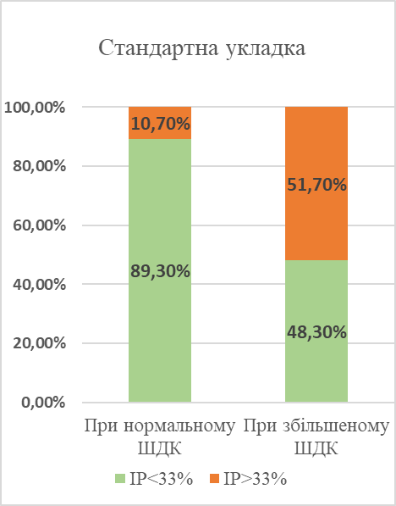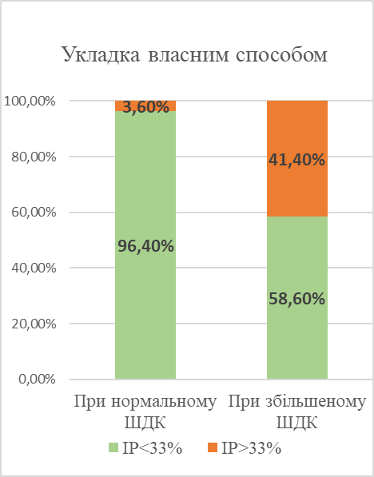
Рис. 25. Асоційованість виявлення норми та патології шийково-діафізарного кута (ШДК) та індексу Реймерса (ІР) у стандартній укладці та укладці власним способом
При нормальному ШДК частота виявлення патологічного ІР у СУ становила 3 (10,71%) випадки, при збільшенні ШДК статистично значуще (p < 0,05 p = 0,000) зростає частота виявлення патологічного ІР 30 (51,72%). За допомогою метода Пірсона виявлено достовірний, середньої сили, прямий кореляційний зв’язок між ШДК та ІР у СУ (R = 0,4131 p < 0,05). В укладці ВС при нормальному ШДК частота виявлення патологічного ІР становила 1 (3,57%) випадок, при збільшенні ШДК статистично значуще (p < 0,05 p = 0,000) зростає частота виявлення патологічного ІР 24 (41,38%) (рис. 25). За допомогою метода Пірсона виявлено достовірний, слабкий, прямий кореляційний зв’язок між ШДК та ІР в укладці ВС (R = 0,2985 p < 0,05).
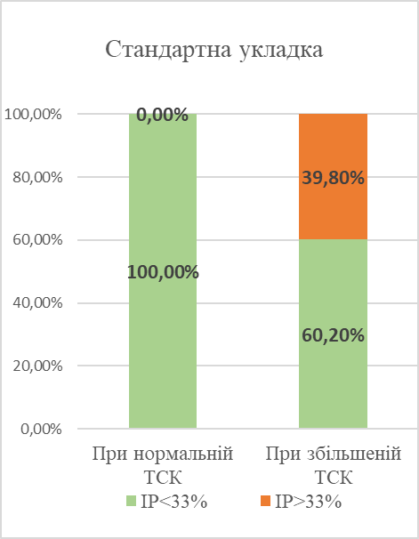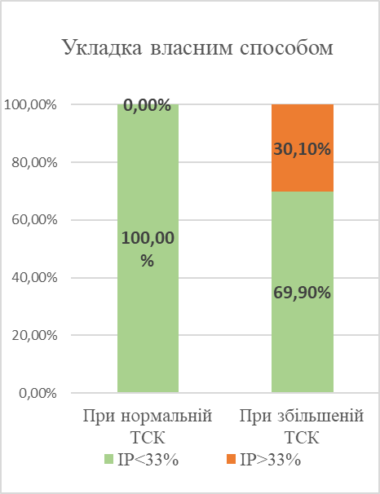
Рис. 26. Асоційованість виявлення норми та патології торсії стегнової кістки (ТСК) та індексу Реймерса (ІР) у стандартній укладці та укладці власним способом
При нормальній ТСК частота виявлення патологічного ІР у СУ становила 0 (0,0%) випадків, при збільшенні ТСК статистично незначно (p > 0,05 p = 0,16) зростає частота виявлення патологічного ІР 33 (39,76%). За допомогою метода Пірсона виявлено достовірний, середньої сили, прямий кореляційний зв’язок між ТСК та ІР у СУ (R = 0,3916 p < 0,05). В укладці ВС при нормальній ТСК частота виявлення патологічного ІР становила 0 (0,0%) випадків, при збільшенні ТСК статистично незначно (p > 0,05 p = 0,25) зростає частота виявлення патологічного ІР 25 (30,12%) (рис. 26). За допомогою метода Пірсона виявлено достовірний, середньої сили, прямий кореляційний зв’язок між ТСК та ІР в укладці ВС (R = 0,3304 p < 0,05).
При нормальному АК частота виявлення патологічного ІР у СУ становила 6 (14,63%) випадків, при збільшенні АК статистично значуще (p < 0,05 p = 0,000) зростає частота виявлення патологічного ІР 27 (60,0%). За допомогою метода Пірсона виявлено достовірний, середньої сили, прямий кореляційний зв’язок між АК та ІР у СУ (R = 0,6608 p < 0,05). В укладці ВС при нормальному АК частота виявлення патологічного ІР становила 5 (12,20%) випадків, при збільшенні АК статистично значуще (p < 0,05 p = 0,000) зростає частота виявлення патологічного ІР 20 (44,44%) (рис. 27). За допомогою метода Пірсона виявлено достовірний, середньої сили, прямий кореляційний зв’язок між АК та ІР в укладці ВС (R = 0,6101 p < 0,05).
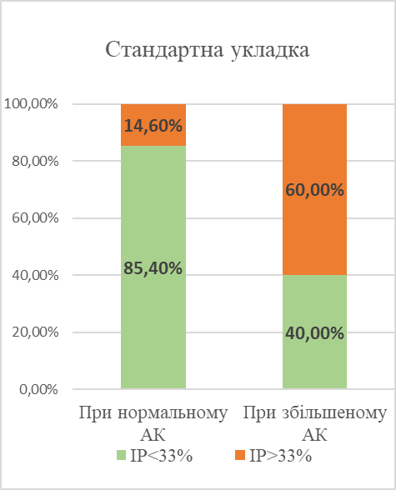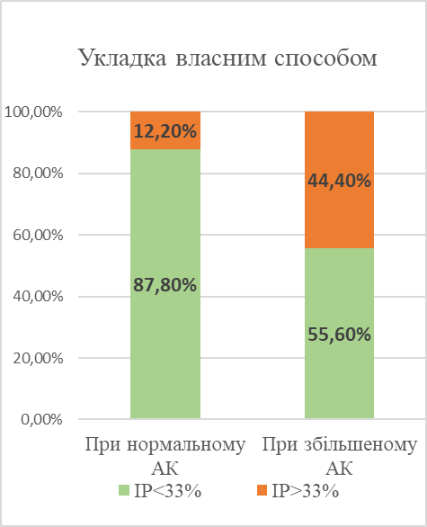
Рис. 27. Асоційованість виявлення норми та патології ацетабулярного кута (АК) та індексу Реймерса (ІР) у стандартній укладці та укладці власним способом
При нормальному КШ частота виявлення патологічного ІР у СУ становила 2 (6,45%) випадки, при збільшенні КШ статистично значуще (p < 0,05 p = 0,000) зростає частота виявлення патологічного ІР 31 (56,36%). За допомогою метода Пірсона виявлено достовірний, середньої сили, прямий кореляційний зв’язок між КШ та ІР у СУ (R = 0,4951 p < 0,05). В укладці ВС при нормальному КШ частота виявлення патологічного ІР становила 2 (6,45%) випадки, при збільшенні КШ статистично значуще (p < 0,05 p = 0,000) зростає частота виявлення патологічного ІР 23 (41,82%) (рис. 28). За допомогою метода Пірсона виявлено достовірний, середньої сили, прямий кореляційний зв’язок між КШ та ІР в укладці ВС (R = 0,5072 p < 0,05).
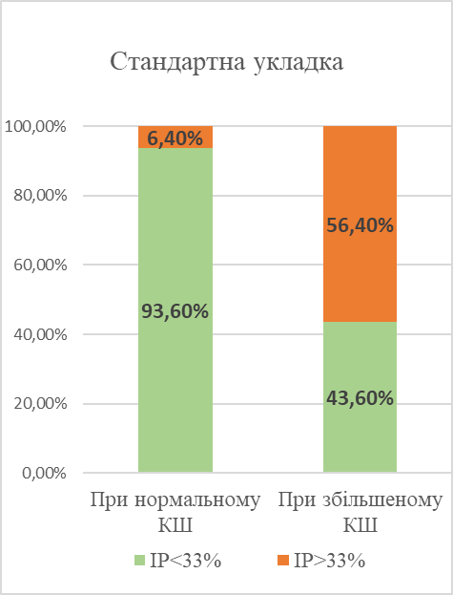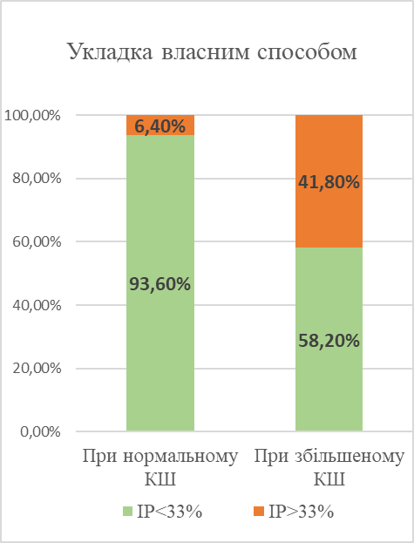
Рис. 28. Асоційованість виявлення норми та патології кута Шарпа (КШ) та індексу Реймерса (ІР) у стандартній укладці та укладці власним способом
При нормальній ТСК частота виявлення патологічного ШДК становила 2 (66,67%) випадки, при збільшенні ТСК статистично незначно (p > 0,05 p = 0,97) зростає частота виявлення збільшеного ШДК 56 (67,47%). За допомогою метода Пірсона виявлено недостовірний, слабкий, прямий кореляційний зв’язок між ТСК та ШДК в укладці ВС (R = 0,166 p > 0,05).
При нормальному АК частота виявлення патологічного ШДК становила 23 (56,10%) випадки, при збільшенні АК статистично значуще (p < 0,05 p = 0,03) зростає частота виявлення збільшеного ШДК 35 (77,78%) (рис. 29). За допомогою метода Пірсона виявлено достовірні, середньої сили, прямі кореляційні зв’язки між АК та ШДК у СУ (R = 0,6072 p < 0,05) та укладці ВС (R = 0,3888 p < 0,05).
При нормальному КШ частота виявлення патологічного ШДК становила 17 (54,84%) випадків, при збільшенні КШ статистично незначно (p > 0,05 p = 0,06) зростає частота виявлення збільшеного ШДК 41 (74,55%). За допомогою метода Пірсона виявлено достовірні, середньої сили, прямі кореляційні зв’язки між КШ та ШДК у СУ (R = 0,5979 p < 0,05) та укладці ВС (R = 0,3703 p < 0,05).
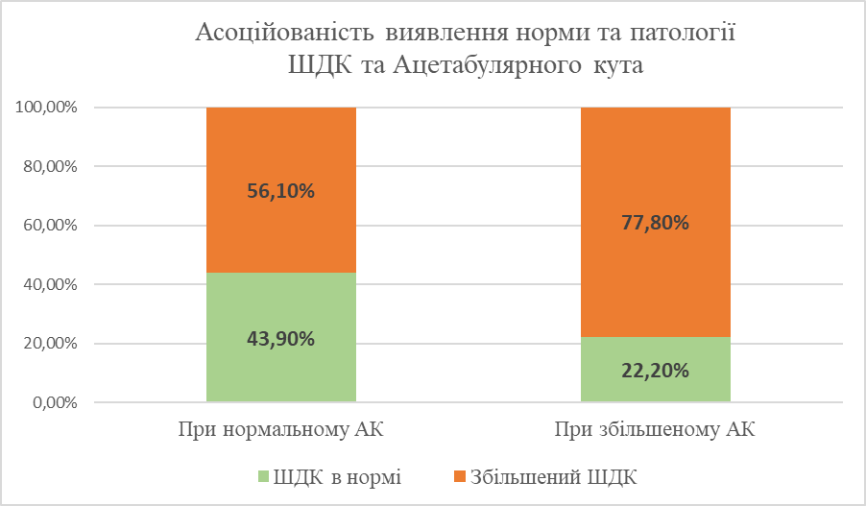
Рис. 29. Асоційованість виявлення норми та патології шийково-діафізарного кута (ШДК) та ацетабулярного кута (АК) в укладці власним способом
При нормальному АК частота виявлення патологічної ТСК становила 38 (92,68%) випадків, при збільшенні АК статистично незначно (p > 0,05 p = 0,06) зростає частота виявлення збільшеного ТСК 45 (100,0%) (рис. 30). За допомогою метода Пірсона виявлено достовірні, слабкі, прямі кореляційні зв’язки між АК та ТСК у СУ (R = 0,2409 p < 0,05) та укладці ВС (R = 0,2640 p < 0,05).
При нормальному КШ частота виявлення патологічної ТСК становила 30 (96,77%) випадків, при збільшенні КШ статистично незначно (p > 0,05 p = 0,92) зростає частота виявлення збільшеного ТСК 53 (96,36%). За допомогою метода Пірсона виявлено недостовірні, слабкі, прямі кореляційні зв’язки між КШ та ТСК у СУ (R = 0,1698 p > 0,05) та укладці ВС (R = 0,1867 p > 0,05).
При нормальному КШ частота виявлення патологічної АК становила 8 (25,81%) випадків, при збільшенні КШ статистично значуще (p < 0,05 p = 0,000) зростає частота виявлення збільшеного АК 37 (67,27%). За допомогою метода Пірсона виявлено достовірний, сильний, прямий кореляційний зв’язок між КШ та АК у СУ (R = 0,8428 p < 0,05) та достовірний, середньої сили, прямий кореляційний зв’язок між КШ та АК у в укладці ВС (R = 0,6618 p < 0,05).
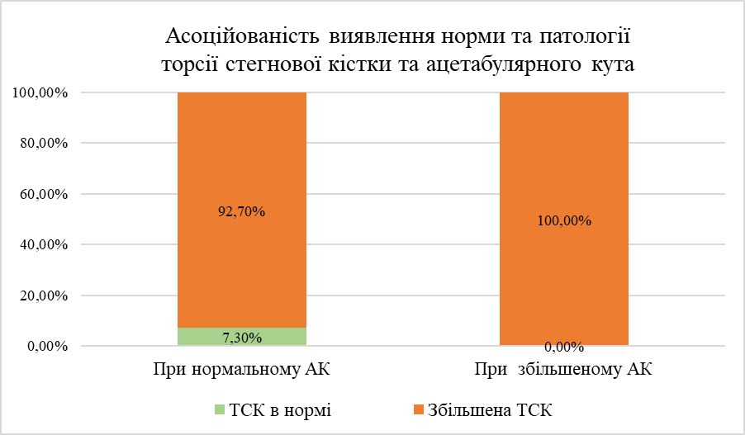
Рис. 30. Асоційованість виявлення норми та патології торсії стегнової кістки (ТСК) та ацетабулярного кута (АК) в укладці власним способом
Ми не проводили тотальний скринінг усіх пацієнтів із ДЦП, а виконували обстеження КС пацієнтів, які звертались по спеціалізовану допомогу до ІТО НАМНУ. Більшість пацієнтів самостійно не ходили в молодших вікових групах, але розглядались нами як перспективні в плані вертикалізації. У старших вікових групах переважали пацієнти, що могли самостійно ходити. Важких форм ДЦП було менше у пацієнтів старших вікових груп, що може викликати дискусію про достовірність трактування параметричного аналізу. КВ був у межах вікових норм лише у 8 суглобів, нормальна ТСК – у 3 суглобів. Практично в усіх групах нами були представлені КС незалежно від поділу, критеріїв та факторів.
Не було знайдено залежності між КВ в обох укладках та віком. Слід зазначити, що КВ у СУ був у межах норми лише у 8 (9,41%) суглобів. Це може свідчити про порушення взаємозв’язку між ПВСК та КЗ і спостерігатись у різних вікових групах у пацієнтів із ДЦП. Значні відмінності між віковими групами збільшеного ІР в обох укладках можуть говорити про те, що нестабільність у КС у пацієнтів із ДЦП може з’являтись у процесі зростання. Зі збільшенням кількості обстежуваних пацієнтів дані будуть уточнюватись. Більшість пацієнтів мала стабільні КС, у 53 (61,63%) суглобів ІР у СУ був < 33%. ІР у досліджуваних пацієнтів із ДЦП частіше виявлявся збільшеним у молодших та середніх вікових групах, коли, за літературними даними, частіше спостерігається спастичний вивих ГСК.
Було знайдено залежності КВ та ІР в обох укладках залежно від шкали GMFCS. Частота виявлення патології КВ та ІР статистично значуще зростала залежно від збільшення рівня GMFCS. Це підтверджує тенденції в світовій літературі, що в легких формах ДЦП загроза спастичного вивиху ГСК є значно меншою.
Не було знайдено залежностей між КВ в обох укладках та рівнем ураження (тетрапарез, парапарез, геміпарез), тоді як при дослідженні ІР значні відмінності між групами спостерігались в обох укладках. За літературними даними, нестабільність у КС при геміпарезі спостерігається дуже рідко, найбільш важкою формою ДЦП за рівнем ураження вважається тетрапарез. Неврологічно здорові верхні кінцівки беруть активну участь у пересуванні пацієнтів із ДЦП, тому усі наші пацієнти з геміпарезом та парапарезом були здатні самостійно пересуватись.
У порівнянні груп пацієнтів за амбулаторним статусом (ходять, не ходять) не було знайдено відмінностей між групами пацієнтів за КВ в укладці ВС, тоді як у СУ залежності були. Також було виявлено залежності в обох укладках між досліджуваними групами та ІР. Функція ходьби має колосальний вплив на параметри будови КС у пацієнтів із ДЦП та перебуває в залежності від стабільності в КС. Коли наступає спастичний вивих ГСК, функція ходьби втрачається.
Аналізуючи КВ в обох укладках у пацієнтів із ДЦП, у яких була міотомія аддукторів в анамнезі, та пацієнтів, у яких її не було, ми не знайшли статистично значущої різниці між групами. Встановлено залежності між ІР та досліджуваними групами у СУ та відсутність залежності в укладці ВС. Такі розбіжності можуть викликати дискусію, але зі збільшенням кількості досліджуваних суглобів дані будуть уточнюватись. Метою цього оперативного лікування є послаблення відвідних м’язів та перерозподіл сил м’язів-антагоністів. Це може пояснити зменшення частоти спастичного вивиху ГСК у пацієнтів із ДЦП після виконання цієї операції. Використовуються виключно клінічні показання до міотомії аддукторів, часто не враховуючи кісткову патологію КС. Наші дослідження показують, що міотомія аддукторів не впливає на КВ (взаємозв’язок між ПВСК і КЗ) у пацієнтів із ДЦП, а на ІР (показник стабільності) у СУ залежності спостерігаються.
Ми не знайшли статистично значних відмінностей, аналізуючи КВ в обох укладках у груп пацієнтів, у яких була вроджена дисплазія, та пацієнтів, які народились зі здоровими КС, підтверджених рентгенографічно у грудному віці. ІР у СУ при порівнянні цих груп залежності спостерігаються, а в укладці ВС різниця між групами була статистично незначною. Ці дані можуть викликати дискусію через невелику вибірку, а також відсутність даних про те, чи проводилось лікування вродженої дисплазії у віці до 1 року. До того ж аналізуючи показники КЗ, ми дійшли висновку, що вроджена дисплазія КС могла бути у значно більшої частини наших пацієнтів.
Встановлені достовірні, сильні, прямі кореляційні зв’язки між КВ та ІР, виміряними в обох укладках, свідчать про те, що укладка ВС може замінити СУ при обстеженні та скринінгу КС при ДЦП, оскільки показники взаємозв’язку ПВСК та КЗ зазнають статистично незначних змін. При цьому показники ПВСК в укладці ВС є істинними, а не проекційними.
Було встановлено достовірний, середньої сили, зворотний кореляційний зв’язок між ШДК та КВ в обох укладках. При цьому достовірний, середньої сили, прямий кореляційний зв’язок був між ШДК та ІР у СУ, а в укладці ВС достовірний, слабкий, прямий кореляційний зв’язок, що може свідчити про вплив патологічного ШДК на показники взаємозв’язку у КС. Простежується тенденція до зростання частоти виявлення патологічного КВ при патології ШДК, а патологічний ІР статистично значуще зростає при патології ШДК. При цьому виявлено недостовірний, слабкий, прямий кореляційний зв’язок між ШДК та ТСК, а частота виявлення патологічного ШДК при патологічній ТСК статистично незначно зростає. Також виявлено достовірні, середньої сили, прямі кореляційні зв’язки між АК і ШДК, та КШ і ШДК в обох укладках, а частота виявлення збільшеного АК статистично значуще зростає при збільшенні ШДК. Ці дані можуть свідчити про збільшення частоти виявлення спастичного вивиху ГСК у диспластичному КС у пацієнтів із ДЦП. Збільшений ШДК часто зустрічається при важких формах ДЦП, відповідно у них частіше наступає спастичний вивих ГСК.
Було виявлено достовірні, середньої сили, зворотні кореляційні зв’язки між ТСК та КВ в обох укладках та достовірні, середньої сили, прямі кореляційні зв’язки між ТСК та ІР в обох укладках. При цьому при збільшенні ТСК статистично незначно зростає частота виявлення патологічного КВ та ІР в обох укладках. Було виявлено достовірні, слабкі, прямі кореляційні зв’язки між АК та ТСК в обох укладках та недостовірні, слабкі, прямі кореляційні зв’язки між КШ та ТСК. ТСК має вплив на показники взаємозв’язку ПВСК та КЗ, але не має значного впливу на КЗ у фронтальній площині. Пацієнти з ДЦП, які ходять, і ті, що не можуть ходити, компенсують патологічну ТСК внутрішньою ротацією стегон, чим мінімізують її вплив на КЗ, але таке положення сприяє найбільш поширеному задньолатеральному спастичному вивиху ГСК.
Виявлено достовірний, сильний, зворотний кореляційний зв’язок між АК і КВ в обох укладках та достовірний, середньої сили, прямий кореляційний зв’язок між АК та ІР в обох укладках. При збільшенні АК статистично значуще зростає частота виявлення патологічного КВ у СУ, а в укладці ВС незначно. Тоді як частота виявлення патологічного ІР статистично значуще зростає при збільшенні АК в обох укладках. Виявлений достовірний, середньої сили, зворотний кореляційний зв’язок між КШ та КВ у СУ, а в укладці ВС був достовірний, сильний, зворотний кореляційний зв’язок. Було виявлено достовірний, середньої сили, прямий кореляційний зв’язок між КШ та ІР в обох укладках. При збільшенні КШ статистично значуще зростає частота виявлення патологічного КВ у СУ, а в укладці ВС незначно. При збільшенні КШ статистично значуще зростає частота виявлення патологічного ІР в обох укладках. Ці дані можуть свідчити про тісний взаємозв’язок між диспластичною КЗ та спастичним вивихом ГСК. ІР продемонстрував надійність та одинакові результати в обох укладках і виявив більше залежностей за досліджуваними параметрами КС порівняно з КВ. Це можна пояснити складністю коректно встановити центр ГСК у пацієнтів із ДЦП через сповільнену осифікацію або деформацію ГСК. За даними Tonnis, при вимірюванні КВ можуть виникати великі відхилення через визначення центру ГСК, що значно обмежує використання цього параметра для діагностики у дітей до 5 років [1]. При обчисленні даних, які ми використовували в цій роботі, ми помітили, що труднощі з визначенням центру ГСК можуть виникати у пацієнтів із ДЦП після 5 років. Частково це пов’язано з відставанням кісткового віку відносно паспортного. При аналізі КВ в обох укладках нами помічено, що в укладці ВС змінюється форма ГСК за рахунок епіфіза, оскільки ми виводимо у фронтальну площину її навантажувану поверхню. Ми помітили, що центр ГСК, який ми визначали в обох укладках у тих самих суглобах, змінювався навіть у стабільних КС (ІР < 33%), тому надалі ми будемо надавати перевагу ІР. ІP має найвищу міжекспертну надійність [11].
Reimers J. рекомендує проводити вимірювання індексу за передньо-задніми рентгенограмами КС зі строгим горизонтальним розміщенням надколінків. У 1980-х вважалось, що колінний суглоб при ходьбі має працювати у сагітальній площині, саме тому автором була вибране ця укладка. Хоча автор не заперечував вимірювання ІР в інших укладках та відмічав мінімальний відсоток похибки [12].

3.4 Вплив ходьби на критерії будови кульшового суглоба у пацієнтів із ДЦП
У сучасній літературі приділяється багато уваги впливу зовнішніх факторів та клініко-рентгенограмометричних параметрів КС на ходьбу у пацієнтів із ДЦП. Багато авторів погоджується з тим, що порушення ходьби є багатофакторною проблемою [13]. Проте першочерговою метою нейроортопедів є саме вертикалізація такої складної категорії пацієнтів. Проте не при всіх формах ДЦП наявна функція ходьби. У наших дослідженнях, описаних у розділі 3.1, ми виявляли значні відмінності клініко-рентгенограмометричних параметрів ПВСК у пацієнтів із ДЦП, які ходять, та тими, що не ходять. Тому в цьому дослідженні нас цікавило, як функція ходьби впливає на параметри будови КС та чи є відмінності клініко-рентгенограмометричних параметрів КС у груп пацієнтів із ДЦП, які ходять, та тих, що не здатні самостійно пересуватись.
У ретроспективному дослідженні ми вивчили результати 39 пацієнтів (70 суглобів), які лікувались в ІТО НАМНУ за період з 2018 по 2022 рік із патологією КС при ДЦП. Нами досліджені клініко-рентгенограмометричні параметри КС та фактори, які можуть мати взаємозв’язки з функцією ходьби. Пацієнти були поділені на тих, що ходять, та тих, що не ходять.
Ми провели аналіз взаємозв’язків ходьби з параметрами КС (ШДК, ТСК, АК, КШ, ІР, КВ) та деякими факторами, щоб продемонструвати вплив на них. Більшість пацієнтів мали стабільні КС та вміли ходити, 23 стегна мали ІР > 33%.
За допомогою метода Спірмена при пошуку взаємозв’язку у пацієнтів за ходьбою та досліджуваними параметрами КС в обох укладках і факторами не знайдено залежності між ходьбою та міотомією аддукторів в анамнезі. В усіх інших випадках знайдено взаємозв’язки (табл. 7).

Таблиця 7
Зв’язок між ходьбою та клініко-рентгенограмометричними параметрами кульшового суглоба, а також факторами, на які вона може впливати
Показники | Стандартна укладка |  |  | Укладка власним способом
 | R | t | p | R | t | p
Вік, роки | -0,26 | 2,22 | 0,03 | -0,26 | 2,22 | 0,03
Індекс Реймерса, відсоток | 0,48 | 4,56 | 0,0001 | 0,50 | 4,73 | 0,0001
Рівень ураження | 0,39 | 3,54 | 0,001 | 0,39 | 3,54 | 0,001
Шкала GMFCS (ІІ, ІІІ, ІV) | 0,86 | 13,12 | 0,0001 | 0,86 | 13,12 | 0,0001
Міотомія аддукторів в анамнезі | -0,23 | 1,93 | 0,06 | -0,23 | 1,93 | 0,06
Вроджена дисплазія в анамнезі | 0,70 | 3,76 | 0,002 | 0,70 | 3,76 | 0,002
ШДК, градуси | 0,37 | 3,30 | 0,002 | 0,47 | 4,44 | 0,0001
Кут Віберга, градуси | -0,43 | 3,90 | 0,0001 | -0,43 | 3,94 | 0,0001
Ацетабулярний кут, градуси | 0,50 | 4,81 | 0,0001 | 0,35 | 3,03 | 0,003
Кут Шарпа, градуси | 0,32 | 2,82 | 0,006 | 0,28 | 2,44 | 0,02
Торсія стегнової кістки, градуси | 0,29 | 2,48 | 0,02 | 0,29 | 2,48 | 0,02
Примітки. Аналіз результатів виконано за допомогою кореляційного аналізу Спірмена (з наведенням коефіцієнту кореляції (r) та ступеня достовірності (t та р).
ІР у СУ у пацієнтів ІІ групи достовірно вищий у порівнянні з пацієнтами І групи (F = 17,9, p = 0,00007). Середні значення ІР у СУ для пацієнтів, що ходять, становлять 23,72 ± 2,37%, для пацієнтів, які не ходять, – 44,55 ± 5,08% (рис. 31а). В укладці ВС ІР у пацієнтів, які не ходять, достовірно вищий у порівнянні з пацієнтами, що ходять (F = 12,6, p = 0,0007). Середні значення ІР в укладці ВС для пацієнтів, що ходять, становлять 22,60 ± 2,02%, для пацієнтів, які не ходять, – 37,15 ± 4,08% (рис. 31б).
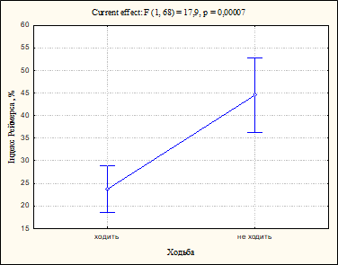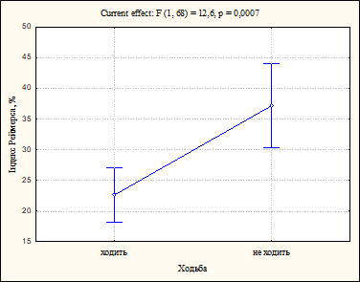
а б
Рис. 31а, б. Вплив ходьби (ходять, не ходять) на дисперсію показника ІР (%): а) в стандартній укладці; б) в укладці власним способом
КВ у СУ у пацієнтів, які ходять, достовірно вищий у порівнянні з пацієнтами, що не ходять (F = 11,01, p = 0,001). Середні значення КВ у СУ для пацієнтів, що ходять, становлять 21,72 ± 2,35%, для пацієнтів, які не ходять, – 6,72 ± 3,92% (рис. 32а). В укладці ВС КВ у пацієнтів, які ходять, достовірно вищий у порівнянні з пацієнтами, що не ходять (F = 8,91, p = 0,003). Середні значення КВ в укладці ВС для пацієнтів, що ходять, становлять 22,29 ± 1,90%, для пацієнтів, які не ходять, – 12,05 ± 2,41% (рис. 32б).
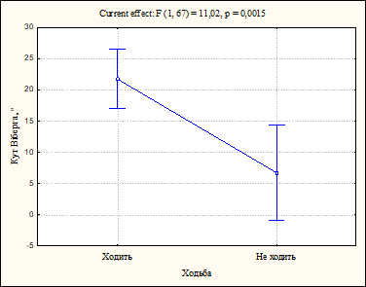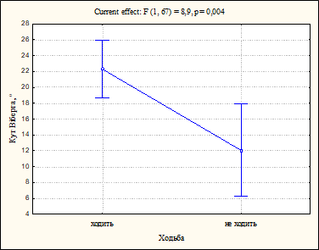
а б
Рис. 32а, б. Вплив ходьби (ходять, не ходять) на дисперсію показника кут Віберга (градуси): а) в стандартній укладці; б) в укладці власним способом
ШДК у СУ у пацієнтів, які не ходять, достовірно вищий у порівнянні з пацієнтами, що ходять (F = 11,6, p = 0,001). Середні значення ШДК у СУ для пацієнтів, що ходять, становлять 148,50 ± 1,17%, для пацієнтів, які не ходять, – 156,18 ± 2,04% (рис. 33а). В укладці ВС ШДК у пацієнтів, які не ходять, достовірно вищий у порівнянні з пацієнтами, що ходять (F = 21,42, p = 0,00001). Середні значення ШДК в укладці ВС для пацієнтів, що ходять, становлять 133,84 ± 0,72%, для пацієнтів, які не ходять, – 140,26 ± 1,24% (рис. 33б).

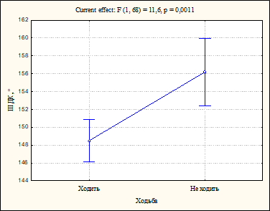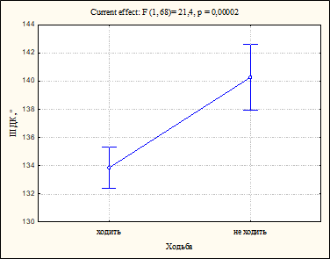
а б
Рис. 33а, б. Вплив ходьби (ходять, не ходять) на дисперсію показника ШДК (градуси): а) в стандартній укладці; б) в укладці власним способом
ТСК у пацієнтів, які не ходять, достовірно вищий у порівнянні з пацієнтами, що ходять (F = 6,69, p = 0,011). Середні значення ТСК для пацієнтів, що ходять, становлять 50,50 ± 1,21%, для пацієнтів, які не ходять, – 56,00 ± 1,43% (рис. 34).
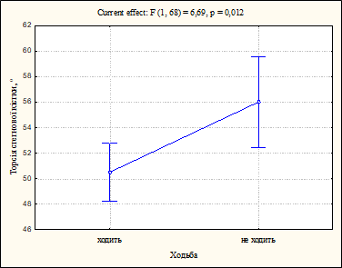
Рис. 34. Вплив ходьби (ходять, не ходять) на дисперсію показника ТСК (градуси)
АК у СУ у пацієнтів, які не ходять, достовірно вищий у порівнянні з пацієнтами, що ходять (F = 22,37, p = 0,00001). Середні значення АК у СУ для пацієнтів, що ходять, становлять 15,08 ± 1,09%, для пацієнтів, які не ходять 24,77 ± 1,76% (рис. 35а). В укладці ВС АК у пацієнтів, які не ходять, достовірно вищий у порівнянні з пацієнтами, що ходять (F = 8,23, p = 0,005). Середні значення АК в укладці ВС для пацієнтів, що ходять, становлять М = 17,37 ± 1,15%, для пацієнтів, які не ходять, – 23,60 ± 1,85% (рис. 35б).
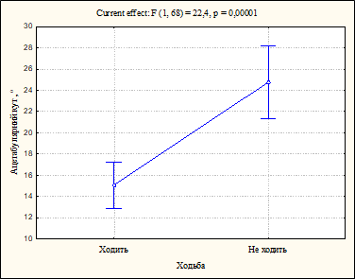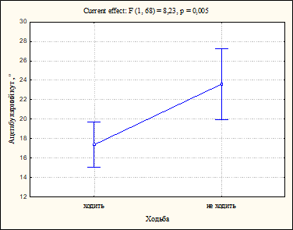
а б
Рис. 35а, б. Вплив ходьби (ходять, не ходять) на дисперсію показника АК (градуси): а) у стандартній укладці; б) в укладці власним способом
КШ у СУ у пацієнтів, які не ходять, достовірно вищий у порівнянні з пацієнтами, що ходять (F = 5,80, p = 0,02). Середні значення КШ у СУ для пацієнтів, що ходять, становлять 47,36 ± 0,76%, для пацієнтів, які не ходять, – 50,57 ± 0,92% (рис. 36а). В укладці ВС КШ у пацієнтів, які не ходять, достовірно вищий у порівнянні з пацієнтами, що ходять (F = 3,65, p = 0,06). Середні значення КШ в укладці ВС для пацієнтів, що ходять, становлять 48,44 ± 0,76%, для пацієнтів, які не ходять, М = 50,99 ± 0,90 (рис. 36б).
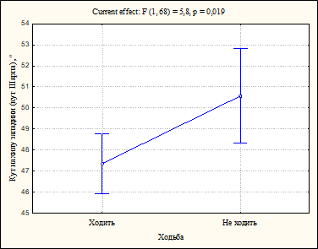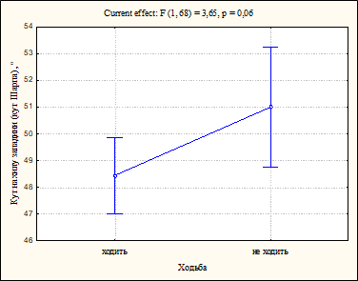
а б
Рис. 36а, б. Вплив ходьби (ходять, не ходять) на дисперсію показника КШ (градуси): а) в стандартній укладці; б) в укладці власним способом
Обмеженням цього дослідження є невелика частина вибірки у старших вікових групах. Тотальний скринінг КС пацієнтів із ДЦП із раннього дитинства і протягом життя дозволить отримати більш детальну інформацію про вплив функції ходьби на його формування. Тяжких форм ДЦП було менше у пацієнтів старших вікових груп, що може викликати дискусію про достовірність трактування деяких результатів. В усіх групах нами були представлені КС незалежно від поділу, критеріїв та факторів.
У процесі зростання та розвитку дитини параметри КС змінюються в нормі, наступає зменшення ШДК, ТСК, АК, КШ. У пацієнтів із ДЦП вплив на параметри будови КС має велика кількість факторів, які не завжди можна врахувати при прогнозуванні його розвитку. У цьому дослідженні нас цікавив лише вплив ходьби. Відомо, що діти з ДЦП починають ходити пізніше своїх однолітків, а у важких форм нервово-м’язових розладів функція ходьби відсутня. Оскільки у нас немає динаміки, тобто рентгенограм КС пацієнтів до того, як вони почали ходити, та через певний час після вертикалізації та появи функції ходьби пацієнтів було поділено на тих, що на момент обстеження ходять, та тих, що не ходять.
Дослідження проводили для обох укладок через те, що параметри взаємозв’язку ПВСК та КЗ (ІР та КВ) часто покращувались в укладці ВС, це пов’язано з центрацією головки у западині, а відповідно вправлення підвивиху у разі його наявності.
Встановлено, що середні значення параметрів КС (ШДК, АК, КШ та ІР) в обох укладках у пацієнтів, які не ходять, достовірно вищі у порівнянні з пацієнтами, що ходять. Середнє значення КВ достовірно вище у пацієнтів, що ходять, оскільки цей показник при прогресуванні патології КС зменшується. Середнє значення ТСК у пацієнтів, які не ходять, достовірно вище у порівнянні з пацієнтами, що ходять. Отримані дані демонструють значний позитивний вплив ходьби на параметри будови КС. Тому надзвичайно важливими є взаємодія з неврологами та реабілітологами; ранні та систематичні огляди ортопедом із метою встановлення рівня великих рухових розладів за шкалою GMFCS [5], тобто перспективи вертикалізації дитини з ДЦП; вчасне попередження, виявлення та усунення ортопедичної патології опорно-рухового апарату для того, щоб сформувати навички ходьби. Це позитивно вплине на параметри будови КС у пацієнтів із ДЦП.
Проведене нами дослідження висвітлює проблему КС при ДЦП залежно від впливу функції ходьби. Існує велика кількість досліджень, як на ходьбу впливають оперативні втручання на кульшових суглобах [14, 15, 16], про значення м’якотканинних операцій [17, 18, 19] та допоміжні технології [20, 21, 22], проте зовсім мало досліджень, як на формування КС впливає ходьба.

3.5 FEAR індекс при діагностиці нестабільності кульшового суглоба у пацієнтів із ДЦП
Визначення нестабільності у КС є основною ціллю дитячих ортопедів у пацієнтів із ДЦП. Вчасне виявлення міграції ГСК покладено в основу багатьох систем скринінгу через велику частоту виявлення спастичного вивиху у КС у цієї категорії пацієнтів. Кістково-суглобова патологія у поєднанні з дисбалансом діяльності м’язів призводить до децентрації ГСК та прогресування нестабільності у КС.
Описані особливості спонукають дослідників до пошуку діагностичних показників, що можуть своєчасно виявити виникнення нестабільності у КС та попередити спастичний вивих ГСК у пацієнтів із ДЦП, щоб своєчасно перейти від консервативного до оперативного лікування.
Основним сучасним параметром для визначення нестабільності КС у пацієнтів із ДЦП є ІР [12]. Йому присвячена велика кількість наукових досліджень, а також розроблені системи скринінгу. У 2016 році колектив авторів зі Швейцарії запропонував новий параметр для діагностики нестабільного або стабільного КС із межовою дисплазією і назвав його Femoro-Epiphyseal Acetabular Roof (FEAR) індекс, який продемонстрував хорошу надійність при виявленні нестабільності у пацієнтів із вродженою дисплазією КС [23]. До додаткових факторів, які сприяють нестабільності, автори зараховують ТСК, інклінацію даху КЗ та ШДК [23], ці параметри часто патологічно змінені у пацієнтів із ДЦП, для яких рання діагностика нестабільності є надзвичайно важливою.
Це спонукало нас до більш детального вивчення FEAR індексу, пошуку залежності з параметрами КС та факторами, що можуть на нього впливати. Нас зацікавило, чи зможе він замінити ІР для діагностики нестабільності КС у пацієнтів із ДЦП.
Наше дослідження базується на вивченні клінічних випадків 39 пацієнтів (70 суглобів), що лікувались в ІТО НАМНУ за період з 2018 по 2021 рік із патологією КС при ДЦП. Нами досліджувались різні фактори, які можуть мати вплив на FEAR індекс. Також ми шукали залежності впливу патології ПВСК: ШДК і ТСК; та КЗ: АК та КШ – на FEAR індекс. Ми не враховували дітей до 5 років через особливу форму епіфізарного хряща ГСК, яка не дає нам можливості коректно виміряти FEAR індекс. ІР до 33% розцінювався як стабільний суглоб, нестабільний КС – ІР понад 33% [12].
FEAR індекс вимірювали в обох укладках, щоб дослідити вплив ТСК на нього, а також як змінюється орієнтація епіфізарної пластини на КЗ після внутрішньої ротації стегна. Кут епіфізарної пластини вказує на баланс сил у ПВСК [24].
Вимірювання FEAR індексу (рис. 37): фізарний хрящ ГСК зазвичай має трохи неправильну, але послідовну форму. Центральна третина рентгенологічно є прямою лінією, яка потім вигинається дистально-медіально та дистально-латерально від шийки стегна. Через найбільш латеральні та медіальні точки прямої ділянки фізарного хряща ГСК проводимо лінії. Друга лінія кута визначається самими медіальними і латеральними точками склерозу даху КЗ. Позитивний FEAR індекс – коли кут відкритий латерально, з вершиною, спрямованою медіально. Негативним показником був медіально відкритий кут, вершина спрямована латерально [23].
Предметом цього дослідження були параметри КС у пацієнтів із ДЦП. Ми провели аналіз зв’язків FEAR індексу з факторами, а також параметрами КС (ШДК, ТСК, АК, КШ), щоб продемонструвати, як вони на них впливають. Більшість пацієнтів мали стабільні КС та вміли ходити, 23 стегна мали ІР > 33%. У пацієнтів із ДЦП можливе приведення стегна, що може впливати на правильне визначення FEAR індексу, тому слід дотримуватись коректності укладки.
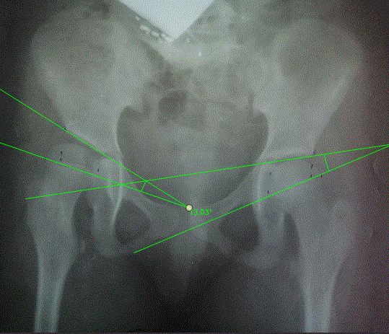
Рис. 37. Вимірювання FEAR індексу у стандартній укладці. Пацієнт Б., 9 років, ДЦП. Справа FEAR індекс позитивний, зліва негативний
За допомогою метода Спірмена при пошуку взаємозв’язку у груп пацієнтів за віком та FEAR індексом у СУ не виявлено достовірних кореляційних зв’язків (R = -0,18 p = 0,136). В укладці ВС при пошуку взаємозв’язку у груп пацієнтів за віком та FEAR індексом виявлено достовірний, сильний, зворотний кореляційний зв’язок (R = -0,38 p = 0,001).
При пошуку взаємозв’язку у груп пацієнтів за шкалою GMFCS (II, III, IV) та FEAR індексом у СУ виявлено достовірний, сильний, прямий кореляційний зв’язок (R = 0,41 p = 0,001). В укладці ВС при пошуку взаємозв’язку у груп пацієнтів за шкалою GMFCS (II, III, IV) та FEAR індексом виявлено достовірний, сильний, прямий кореляційний зв’язок (R = 0,60 p = 0,000).
При пошуку взаємозв’язку у груп пацієнтів (тетрапарез, парапарез, геміпарез) та FEAR індексом у СУ не виявлено достовірних кореляційних зв’язків (R = 0,16 p = 0,175). В укладці ВС при пошуку взаємозв’язку у груп пацієнтів (тетрапарез, парапарез, геміпарез) та FEAR індексом виявлено достовірний, середньої сили, прямий кореляційний зв’язок (R = 0,33 p = 0,005).
При пошуку взаємозв’язку у груп пацієнтів за амбулаторним статусом (ходять, не ходять) та FEAR індексом у СУ виявлено достовірний, середньої сили, прямий кореляційний зв’язок (R = 0,35 p = 0,002). В укладці ВС при пошуку взаємозв’язку у груп пацієнтів за амбулаторним статусом (ходять, не ходять) та FEAR індексом виявлено достовірний, сильний, прямий кореляційний зв’язок (R = 0,51 p = 0,000).
При пошуку взаємозв’язку у груп пацієнтів, у яких виконувалась міотомія аддукторів в анамнезі, та пацієнтів, у яких її не було, та FEAR індексом у СУ виявлено достовірний, слабкий, зворотний кореляційний зв’язок (R = -0,28 p = 0,018). В укладці ВС при пошуку взаємозв’язку у груп пацієнтів, у яких виконувалась міотомія аддукторів в анамнезі, та пацієнтів, у яких її не було, та FEAR індексом виявлено достовірний, слабкий, зворотний кореляційний зв’язок (R = -0,30 p = 0,011).
При пошуку взаємозв’язку у груп пацієнтів, у яких є підтверджені дані про вроджену дисплазію КС (була вроджена дисплазія, здорові суглоби при народженні), та FEAR індексом у СУ не виявлено достовірних кореляційних зв’язків (R = 0,22 p = 0,380). В укладці ВС при пошуку взаємозв’язку у груп пацієнтів, у яких є підтверджені дані про вроджену дисплазію КС (була вроджена дисплазія, здорові суглоби при народженні), та FEAR індексом виявлено достовірний, середньої сили, прямий кореляційний зв’язок (R = 0,69 p = 0,002).
При пошуку взаємозв’язку у груп пацієнтів між ШДК та FEAR індексом у СУ виявлено достовірний, сильний, прямий кореляційний зв’язок (R = 0,39 p = 0,001). В укладці ВС при пошуку взаємозв’язку у груп пацієнтів між ШДК та FEAR індексом виявлено достовірний, сильний, прямий кореляційний зв’язок (R = 0,47 p = 0,000).
При пошуку взаємозв’язку у груп пацієнтів між ТСК та FEAR індексом у СУ виявлено достовірний, середньої сили, прямий кореляційний зв’язок (R = 0,32 p = 0,006). В укладці ВС при пошуку взаємозв’язку у груп пацієнтів між ТСК та FEAR індексом не виявлено достовірних кореляційних зв’язків (R = 0,21 p = 0,077).
При пошуку взаємозв’язку у груп пацієнтів між АК та FEAR індексом у СУ виявлено достовірний, сильний, прямий кореляційний зв’язок (R = 0,51 p = 0,000). В укладці ВС при пошуку взаємозв’язку у груп пацієнтів між АК та FEAR індексом виявлено достовірний, сильний, прямий кореляційний зв’язок (R = 0,67 p = 0,000).
При пошуку взаємозв’язку у груп пацієнтів між КШ та FEAR індексом у СУ виявлено достовірний, сильний, прямий кореляційний зв’язок (R = 0,50 p = 0,000). В укладці ВС при пошуку взаємозв’язку у груп пацієнтів між КШ та FEAR індексом виявлено достовірний, сильний, прямий кореляційний зв’язок (R = 0,56 p = 0,000).
При пошуку взаємозв’язку у груп пацієнтів між КВ та FEAR індексом у СУ виявлено достовірний, сильний, зворотний кореляційний зв’язок (R = -0,53 p = 0,000). В укладці ВС при пошуку взаємозв’язку у груп пацієнтів між КВ та FEAR індексом виявлено достовірний, сильний, зворотний кореляційний зв’язок (R = -0,73 p = 0,000).
При пошуку взаємозв’язку у груп пацієнтів між ІР та FEAR індексом у СУ виявлено достовірний, сильний, прямий кореляційний зв’язок (R = 0,53 p = 0,000). В укладці ВС при пошуку взаємозв’язку у груп пацієнтів між ІР та FEAR індексом виявлено достовірний, сильний, прямий кореляційний зв’язок (R = 0,67 p = 0,000).
Наше дослідження базується на вивченні рентгенограм КС пацієнтів, які звертались по спеціалізовану допомогу в ІТО НАМНУ, нами не проводився тотальний скринінг усіх пацієнтів із ДЦП. Частина пацієнтів самостійно не ходили, але розглядались нами як перспективні в плані вертикалізації. У старших вікових групах переважали пацієнти, що могли самостійно ходити. Важких форм ДЦП було менше у пацієнтів старших вікових груп, що може викликати дискусію про достовірність трактування деяких результатів. Нормальна ТСК у 3 суглобів. В усіх групах нами були представлені КС незалежно від поділу, критеріїв та факторів.
З віком, у процесі зростання та розвитку, параметри будови КС змінюються в нормі, наступає зменшення ШДК, ТСК, АК, КШ. У пацієнтів із ДЦП вплив на формування КС має велика кількість факторів, які не завжди можна врахувати при прогнозуванні його розвитку. Тому деякі з перерахованих показників із віком не зменшуються, а іноді навіть збільшуються. Відсутність кореляційних зв’язків між віком та FEAR індексом у СУ та сильні, зворотні кореляційні зв’язки в укладці ВС можуть свідчити про важливість торсійного компонента у формуванні КС, оскільки укладка ВС виконується з внутрішньою ротацією стегон. Кут внутрішньої ротації стегон відповідає куту ТСК, який часто збільшений у пацієнтів із ДЦП. В укладці ВС при збільшенні віку частота виявлення позитивного FEAR індексу зменшувалась. Зі збільшенням кількості обстежуваних пацієнтів дані будуть уточнюватись.
Сильні, прямі кореляційні зв’язки в обох укладках між шкалою GMFCS (II, III, IV) та FEAR індексом свідчать про збільшення частоти виявлення позитивного FEAR індексу зі збільшенням рівня великих рухових розладів. Це підтверджує тенденції в світовій літературі, що в важких формах ДЦП загроза спастичного вивиху ГСК є значно більшою.
Відсутність кореляційних зв’язків між рівнем ураження (тетрапарез, парапарез, геміпарез) та FEAR індексом у СУ та поява достовірних, середньої сили, прямих кореляційних зв’язків в укладці ВС підтверджують важливість торсійного компонента у формуванні нестабільності КС. За даними літератури, порушення розвитку КС при геміпарезі спостерігається нечасто. Найбільш важкою формою ДЦП за рівнем ураження вважається тетрапарез, найчисельніша група досліджуваних нами пацієнтів. Усі наші пацієнти з парапарезом та геміпарезом могли самостійно пересуватись без допоміжних засобів.
Встановлений достовірний, середньої сили, прямий кореляційний зв’язок у СУ між амбулаторним статусом (ходять, не ходять) та FEAR індексом і сильний, прямий кореляційний зв’язок в укладці ВС свідчить про велике значення функції ходьби для правильного формування КС, а посилення кореляційних зв’язків в укладці ВС є черговим підтвердженням важливості ТСК у розвитку КС та профілактиці нестабільності.
Достовірні, слабкі, зворотні кореляційні зв’язки в обох укладках між міотомією аддукторів (міотомія аддукторів в анамнезі та у пацієнтів, у яких її не було) та FEAR індексом можуть свідчити про незначний вплив цих оперативних втручань на параметри будови КС та появу нестабільності. Такий результат може викликати дискусію, але зі збільшенням кількості досліджуваних суглобів дані будуть уточнюватись. Метою міотомії є послаблення відвідних м’язів та перерозподіл сил м’язів-антагоністів. Очевидно, після такого втручання не наступає баланс у КС, а частково змінюється вектор сили. Показання до міотомії аддукторів є виключно клінічними, кісткову патологію КС не враховують. Велику цінність могло б мати визначення FEAR індексу до міотомії аддукторів та після оперативного втручання.
Відсутність кореляційних зв’язків у СУ між вродженою дисплазією КС (була вроджена дисплазія, здорові суглоби при народженні) та FEAR індексом і поява достовірних, середньої сили, прямих кореляційних зв’язків в укладці ВС підтверджують вплив ТСК на формування КС та нестабільності в ньому, оскільки збільшена ТСК є однією з ознак вродженої дисплазії КС. До того ж вроджена дисплазія КС могла бути у значно більшої частини наших пацієнтів.
Було виявлено достовірні, сильні, прямі кореляційні зв’язки між ШДК та FEAR індексом в обох укладках, що може свідчити про вплив збільшеного ШДК на формування нестабільності в КС.
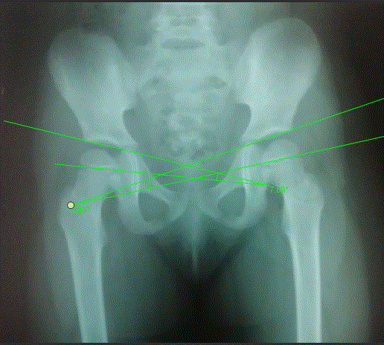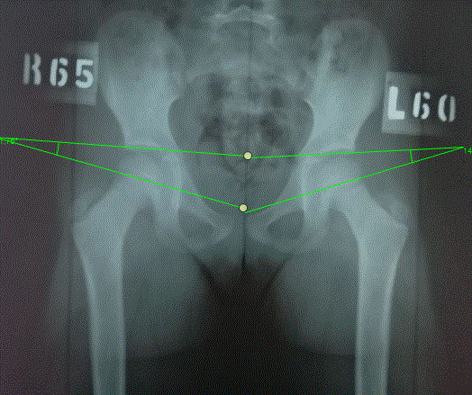
а б
Рис. 38а, б. Пацієнтка П., 7 років, ДЦП. Зміна FEAR індексу у стандартній укладці з позитивного (а) на негативний в укладці власним способом (б). Цифрами на рентгенограмі в укладці власним способом позначено кут внутрішньої ротації при виконанні рентгенограми, що відповідає куту ТСК, виміряною за Ruwe [4]
Також виявлено достовірний, середньої сили, прямий кореляційний зв’язок між ТСК та FEAR індексом у СУ та не виявлено достовірних кореляційних зв’язків в укладці ВС через те, що при її виконанні ми здійснюємо внутрішню ротацію стегон на величину кута ТСК, чим нівелюємо її значення. FEAR індекс був позитивним у 40 суглобів. У 14 суглобів він змінився з позитивного у СУ на негативний в укладці ВС (рис. 38а, б), що, на наш погляд, дає можливість рекомендувати усунення ТСК оперативним шляхом (деротаційною остеотомією) для того, щоб стабілізувати суглоб та забезпечити подальший правильний його розвиток. Якщо FEAR індекс не змінився на негативний, разом із деротаційною остеотомією розглядати питання про остеотомію таза, враховуючи параметри КС.
Також виявлено достовірні, сильні, прямі кореляційні зв’язки між АК та FEAR індексом та КШ та FEAR індексом в обох укладках. Збільшення показників КЗ у фронтальній площині (АК і КШ) сприяє збільшенню частоти виявлення позитивного FEAR індексу, тобто нестабільності у КС та порушенні його розвитку. З 26 суглобів, де FEAR індекс був позитивним в обох укладках, лише у 2 суглобів АК був менше 20^{о}, тобто ознаки нестабільності були також пов’язані з тазовим компонентом.
Виявлено достовірний, сильний, зворотний кореляційний зв’язок між КВ та FEAR індексом в обох укладках та достовірний, сильний, прямий кореляційний зв’язок між ІР та FEAR індексом в обох укладках. Ці три показники характеризують взаємозв’язок між ПВСК та КЗ. На жаль, КВ не дає жодних ознак щодо клінічної стабільності стегна [23], тому ми не створювали з ним математичної моделі. ІР та FEAR індекс призначені для виявлення міграції ГСК та добре корелюють між собою. Лише у 3 суглобів, де FEAR індекс був позитивним, ІР був менше 33%.

СПИСОК ВИКОРИСТАНИХ ДЖЕРЕЛ
- Bobroff ED, Chambers HG, Sartoris DJ, Wyatt MP, Sutherland DH. Femoral anteversion and neck-shaft angle in children with cerebral palsy. Clin Orthop Relat Res. 1999 Jul;(364):194-204. doi: 10.1097/00003086-199907000-00025. PMID: 10416409.
- Bleck EE. Orthopedic management cerebral palsy. Oxford, Philadelrhia: Mac Keith Press; 1987. 405 p.
- Chung CY, Lee KM, Park MS, Lee SH, Choi IH, Cho TJ. Validity and reliability of measuring femoral anteversion and neck-shaft angle in patients with cerebral palsy. J Bone Joint Surg Am. 2010 May;92(5):1195-205. doi: 10.2106/JBJS.I.00688. PMID: 20439666.
- Ruwe PA, Gage JR, Ozonoff MB, DeLuca PA. Clinical determination of femoral anteversion. A comparison with established techniques. J Bone Joint Surg Am. 1992 Jul;74(6):820-30. PMID: 1634572.
- Palisano R, Rosenbaum P, Walter S, Russell D, Wood E, Galuppi B. Development and reliability of a system to classify gross motor function in children with cerebral palsy. Dev Med Child Neurol. 1997 Apr;39(4):214-23. doi: 10.1111/j.1469-8749.1997.tb07414.x. PMID: 9183258.
- Gavrankapetanovic I, Cobeljic G, Bajin Z, Vukasinovic Z, Gavrankapetanovic F. Developmental dysplasia of the hip in cerebral palsy – surgical treatment Int Orthop. 2007 Aug;31(4):561-8.
- Miller F, Slomczykowski M, Cope R, Lipton GE. Computer modeling of the pathomechanics of spastic hip dislocation in children. J Pediatr Orthop. 1999 Jul-Aug;19(4):486-92. doi: 10.1097/00004694-199907000-00012. PMID: 10412998.
- Miller F, Bachrach S, Lennon N, O’Neil M. (eds) Cerebral Palsy. Etiology of Hip Displacement in Children with Cerebral Palsy. In: Springer, Cham; 2017. p. 2-10. doi: https://doi.org/10.1007/978-3-319-50592-3_125-1
- Bailly R, Lempereur M, Thepaut M, Pons C, Houx L, Brochard S. Relationship between 3D lower limb bone morphology and 3D gait variables in children with uni and bilateral Cerebral Palsy. Gait Posture. 2021 Nov 16;92:51-9. doi: 10.1016/j.gaitpost.2021.11.011. Epub ahead of print. PMID: 34826693.
- Wong JSH, Kuong EE, So NLW, Ali A, To MKT, Chow W. Quality of Surgery and Patient Selection are Keys to Success in Hip Stabilization Surgery in Cerebral Palsy. J Pediatr Orthop. 2021 Oct 1. doi: 10.1097/BPO.0000000000001961. Epub ahead of print. PMID: 34608041.
- Shore BJ, Martinkevich P, Riazi M, et al. Reliability of Radiographic Assessments of the Hip in Cerebral Palsy. J Pediatr Orthop. 2019;39(7):536-41. doi: 10.1097/BPO.0000000000001318
- Reimers J. The stability of the hip in children. A radiological study of the results of muscle surgery in cerebral palsy. Acta Orthop Scand Suppl. 1980;184:1-100. DOI: 10.3109/ort.1980.51.suppl-184.01. PMID: 6930145.
- Bosmans L, Jansen K, Wesseling M, Molenaers G, Scheys L, Jonkers I. The role of altered proximal femoral geometry in impaired pelvis stability and hip control during CP gait: A simulation study. Gait Posture. 2016 Feb;44:61-7. doi: 10.1016/j.gaitpost.2015.11.010. Epub 2015 Nov 30. PMID: 27004634.
- Kim HY, Cha YH, Byun JY, Chun YS, Choy WS. Changes in gait parameters after femoral derotational osteotomy in cerebral palsy patients with medial femoral torsion. J Pediatr Orthop B. 2018 May;27(3):194-9. doi: 10.1097/BPB.0000000000000467. PMID: 28537994; PMCID: PMC5895112.
- Galarraga OA, Vigneron V, Dorizzi B, Khouri N, Desailly E. Predicting postoperative gait in cerebral palsy. Gait Posture. 2017 Feb;52:45-51. doi: 10.1016/j.gaitpost.2016.11.012. Epub 2016 Nov 9. PMID: 27871017.
- Desailly E, Badina A, Khouri N. Kinematics after unilateral femoral derotation osteotomy in children with diplegic cerebral palsy. Orthop Traumatol Surg Res. 2020 Nov;106(7):1325-31. doi: 10.1016/j.otsr.2019.11.032. Epub 2020 Apr 29. PMID: 32360555.
- Park BS, Chung CY, Park MS, Lee KM, Cho SH, Sung KH. Effects of soft tissue surgery on transverse kinematics in patients with cerebral palsy. BMC Musculoskelet Disord. 2019 Nov 27;20(1):566. doi: 10.1186/s12891-019-2955-8. PMID: 31775715; PMCID: PMC6882030.
- de Morais Filho MC, Blumetti FC, Kawamura CM, Ferreira CL Júnior, Lopes JAF, Fujino MH, Neves DL. The effect of the Majestro-Frost procedure on internal hip rotation during gait in patients with cerebral palsy. Gait Posture. 2018 Oct;66:32-7. doi: 10.1016/j.gaitpost.2018.08.014. Epub 2018 Aug 18. PMID: 30142452.
- Schwarze M, Block J, Kunz T, Alimusaj M, Heitzmann DWW, Putz C, Dreher T, Wolf SI. The added value of orthotic management in the context of multi-level surgery in children with cerebral palsy. Gait Posture. 2019 Feb;68:525-30. doi: 10.1016/j.gaitpost.2019.01.006. Epub 2019 Jan 6. PMID: 30623847.
- Rose J, Cahill-Rowley K, Butler EE. Artificial Walking Technologies to Improve Gait in Cerebral Palsy: Multichannel Neuromuscular Stimulation. Artif Organs. 2017 Nov;41(11):E233-E239. doi: 10.1111/aor.13058. PMID: 29148138.
- Greve KR, Joseph CF, Berry BE, Schadl K, Rose J. Neuromuscular electrical stimulation to augment lower limb exercise and mobility in individuals with spastic cerebral palsy: A scoping review. Front Physiol. 2022 Aug 30;13:951899. doi: 10.3389/fphys.2022.951899. PMID: 36111153; PMCID: PMC9468780.
- Matsuda M, Iwasaki N, Mataki Y, Mutsuzaki H, Yoshikawa K, Takahashi K, Enomoto K, Sano K, Kubota A, Nakayama T, Nakayama J, Ohguro H, Mizukami M, Tomita K. Robot-assisted training using Hybrid Assistive Limb® for cerebral palsy. Brain Dev. 2018 Sep;40(8):642-8. doi: 10.1016/j.braindev.2018.04.004. Epub 2018 Jul 14. PMID: 29773349.
- Wyatt M, Weidner J, Pfluger D, Beck M. The Femoro-Epiphyseal Acetabular Roof (FEAR) Index: a new measurement associated with instability in borderline hip dysplasia? Clin Orthop Relat Res. 2017;475(3):861-9. doi: 10.1007/s11999-016-5137-0
- Fabeck L, Tolley M, Rooze M, Burny F. Theoretical study of the decrease in the femoral neck anteversion during growth. Cells Tissues Organs. 2002;171:269-75. doi: 10.1159/000063127

4. КЛІНІЧНЕ ВИКОРИСТАННЯ КЛІНІКО-РЕНТГЕНОГРАМОМЕТРИЧНИХ ДАНИХ У ЛІКУВАННІ ПАТОЛОГІЇ КУЛЬШОВОГО СУГЛОБА У ДІТЕЙ ТА ПІДЛІТКІВ ІЗ ДЦП

4.1 Розробка математичних моделей показників стабільності у кульшовому суглобі у дітей та підлітків із ДЦП
Щоб встановити, який параметр точніше визначає нестабільність у КС у пацієнтів із ДЦП, нами створено математичні моделі на основі параметрів, визначених в обох укладках: для ІР [1], який є загальноприйнятим, та нового FEAR індексу [2].
Наше наступне дослідження базується на вивченні клінічних випадків 39 пацієнтів (70 суглобів), що лікувались в ІТО НАМНУ за період із 2018 по 2021 рік із патологією КС при ДЦП. Ми не враховували дітей до 5 років через особливу форму епіфізарного хряща ГСК [3], яка не дає нам можливості коректно виміряти FEAR індекс. Параметри КС для математичних моделей отримували в обох укладках, ТСК визначали клінічно за Ruwe [4].

Математичні моделі виявлення нестабільності в суглобі
У стандартній укладці
Y – ймовірність FEAR індексу (рис. 39)
Y = 0,133 × АК – 0,045 × Вік + 0,067 × ТСК + 0,047 × ШДК – 11,92
Хі-квадрат = 27,96, p < 0,001
Точність моделі 71,4%. Приналежність до групи 0 – «FEAR індекс негативний» визначається моделлю з точністю 70%, а приналежність до групи 1 – «FEAR індекс позитивний» – з точністю 72,5%. Площа під кривою AUC = 0,833 (0,725 – 0,912), хі-квадрат = 27,96, P < 0,001. Модель має хорошу прогностичну силу.
AUC = 0,833, P < 0,001 у порівнянні з діагоналлю (AUC = 0,5), що говорить про хорошу оцінку визначення ймовірності мати позитивний FEAR індекс.

Y – ймовірність індексу Реймерса (рис. 40)
Y = 0,419 × АК – 0,13 × Вік + 0,041 × ТСК + 0,059 × ШДК – 18,9
Хі-квадрат = 59,6, p < 0,001
Точність моделі 92,9%. Приналежність до групи 0 – «індекс Реймерса < 33%» визначається моделлю з точністю 95,7%, а приналежність до групи 1 – «індекс Реймерса > 33%» – з точністю 87%. Площа під кривою AUC = 0,970 (0,899 – 0,996), хі-квадрат = 59,6, P < 0,001. Модель має дуже хорошу прогностичну силу.
AUC = 0,970, P < 0,001 у порівнянні з діагоналлю (AUC = 0,5), що говорить про хорошу оцінку визначення ймовірності мати індекс Реймерса > 33%.

В укладці власним способом:
Y – ймовірність FEAR індексу (рис. 41)
Y = 0,443 × АК – 0,561 × Вік + 0,054 × ТСК + 0,131 × ШДК – 24,94
Хі-квадрат = 61,9, p < 0,001
Точність моделі 88,6%. Приналежність до групи 0 – «FEAR індекс негативний» визначається моделлю з точністю 93,3%, а приналежність до групи 1 – «FEAR індекс позитивний» – з точністю 80%. Площа під кривою AUC = 0,972 (0,901 – 0,997), хі-квадрат = 61,9, P < 0,001. Модель має хорошу прогностичну силу.
AUC = 0,972, P < 0,001 у порівнянні з діагоналлю (AUC = 0,5), що говорить про хорошу оцінку визначення ймовірності мати позитивний FEAR індекс.

Y – ймовірність індексу Реймерса (рис. 42)
Y = 0,269 × АК – 0,035 × Вік + 0,14 × ТСК + 0,0015 × ШДК – 14,5
Хі-квадрат = 39,6, p < 0,001
Точність моделі 87,1%. Приналежність до групи 0 – «індекс Реймерса < 33%» визначається моделлю з точністю 94,3%, а приналежність до групи 1 – «індекс Реймерса > 33%» – з точністю 64,7%. Площа під кривою AUC = 0,938 (0,853 – 0,982), хі-квадрат = 39,6, P < 0,001. Модель має дуже хорошу прогностичну силу.
AUC = 0,938, P < 0,001 у порівнянні з діагоналлю (AUC = 0,5), що говорить про хорошу оцінку визначення ймовірності мати індекс Реймерса > 33%.

Усі наші математичні моделі показали хорошу прогностичну силу для визначення нестабільності у КС (індекс Реймерса > 33%). Найбільш точною (92,9%) виявилась математична модель (ймовірність індексу Реймерса) у стандартній укладці. Для кожного показника, який увійшов до моделі, було зроблено ROC-аналіз для визначення прогностичного значення та критичного рівня. Критичний рівень показників, при яких виявляється нестабільність, становить для АК > 19,44̊, для ТСК > 50̊, для ШДК > 153,1̊, вік ≤ 12 років (рис. 40). Слід зазначити, що ШДК у цій моделі брали проекційний. Ми невипадково обрали саме ці параметри КС, саме їх ми виправляємо при оперативних втручаннях на КС. АК має найбільше прогностичне значення для визначення нестабільності в КС (індекс Реймерса > 33%), ШДК та ТСК також мали високе прогностичне значення. Вік має незначний вплив на точність моделі, але не може не враховуватись у дітей, оскільки параметри КС змінюються з віком і при нормальному розвитку КС. Для розробки моделі було взято 70 суглобів: 23 (32,86%) КС були нестабільними (індекс Реймерса > 33%), 47 (67,14%) були стабільними (індекс Реймерса < 33%). Дещо менша точність виявлення індексу Реймерса > 33% у математичній моделі може свідчити про труднощі ідентифікації краю КЗ при нестабільності КС у пацієнтів із ДЦП [1]. У нестабільному КС тиск ГСК на край КЗ спричиняє утворення «готичної арки», що створює додаткові труднощі при вимірюванні параметрів КС [5].
В укладці ВС математичні моделі були менш точні порівняно з СУ, хоча також мали хорошу прогностичну силу. При внутрішній ротації стегнової кістки часто відбувалось вправлення ГСК у нестабільному КС, а відповідно покращення показників взаємозв’язку ПВСК та КЗ, що впливало на її точність. Аналізуючи математичні моделі в укладці ВС, де ШДК був істинний, визначили, що його критичний рівень, при якому виявляється нестабільність, становив для математичної моделі (ймовірність FEAR індексу) ШДК = 135,88̊ (рис. 41в), для математичної моделі (ймовірність індексу Реймерса) ШДК = 132,46̊ (рис. 42в). Таке значення ШДК є нормою для молодших вікових груп, у старших вікових групах це незначне відхилення від норми (норма ШДК для дітей віком 13-16 років 128,61̊ ± 1,98̊) [6]. При ШДК < 132,46̊ практично не зустрічалось індексу Реймерса > 33%, тобто нестабільних КС, хоча при збільшенні критичного рівня ШДК зустрічались стабільні і нестабільні КС (рис. 40в). FEAR індекс в укладці ВС мав дещо більшу прогностичну силу, ніж ІР.
Критичний рівень ТСК, при якому виявляється нестабільність, становив > 50̊ в обох математичних моделях у СУ, (рис. 39б, 40б) в укладці ВС критичний рівень ТСК був > 55̊ (рис. 41б, 42б).
Критичний рівень АК, при якому виявляється нестабільність, становив > 14,84̊ для математичної моделі (ймовірність FEAR індексу) у стандартній укладці – найнижче середнє значення (рис. 39а). Для математичної моделі (ймовірність FEAR індексу) в укладці ВС критичний рівень АК становив > 21,42̊ (рис. 41а). Для математичної моделі (ймовірність індексу Реймерса) в укладці ВС критичний рівень АК становив > 22,59̊ – найвище середнє значення (рис. 42а).
Критичний рівень віку пацієнтів із ДЦП, при якому виявляється нестабільність, становив ≤ 11 років у математичних моделях (ймовірність FEAR індексу) в обох укладках (рис. 39г, 41г), критичний рівень віку в математичних моделях (ймовірність індексу Реймерса) в обох укладках був ≤ 12 років (рис. 40г, 42г). Це підтверджує панівну думку, що після 12 років закривається Y-хрящ і спастичний вивих ГСК зустрічається досить рідко.
Нестабільність КС не залежить від одного показника, її потрібно розглядати в комплексі та враховувати всі параметри.

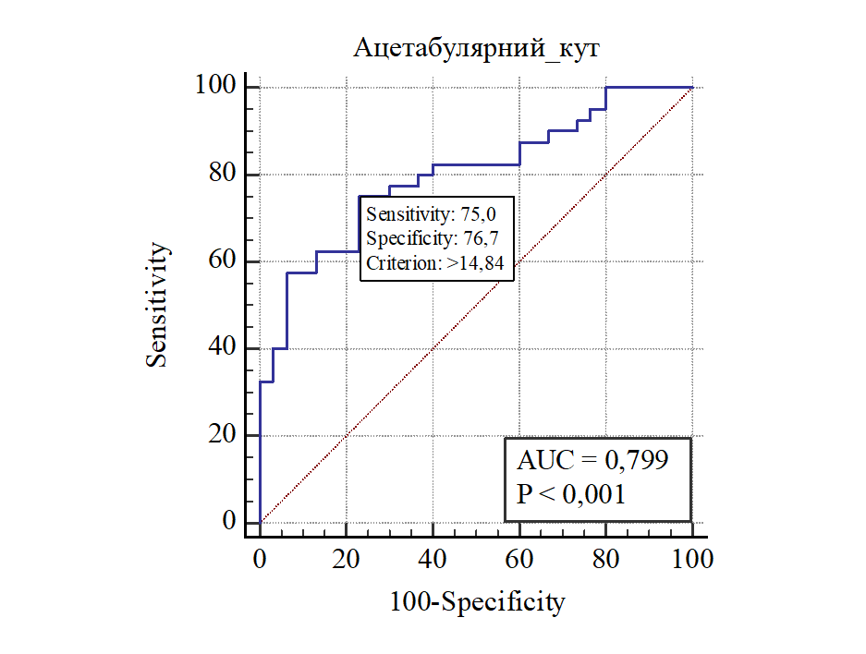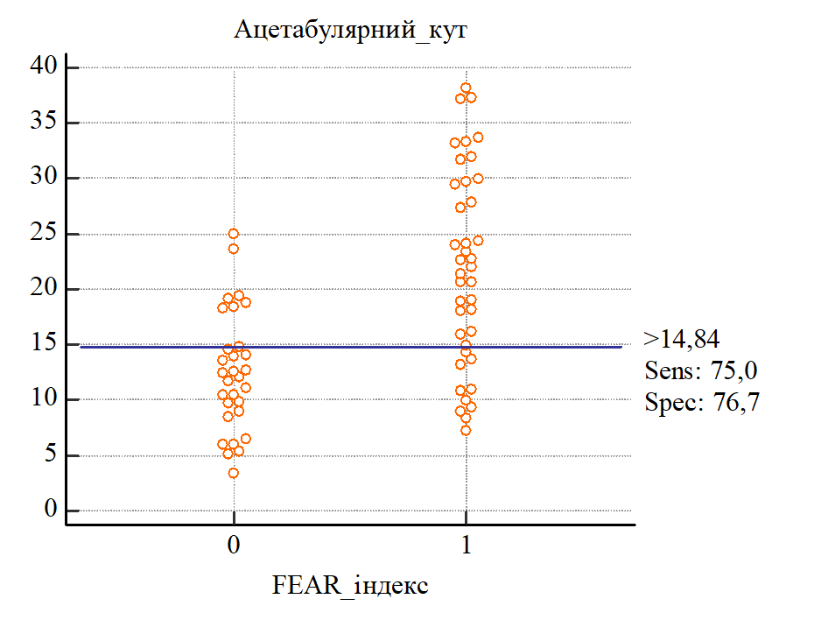
а
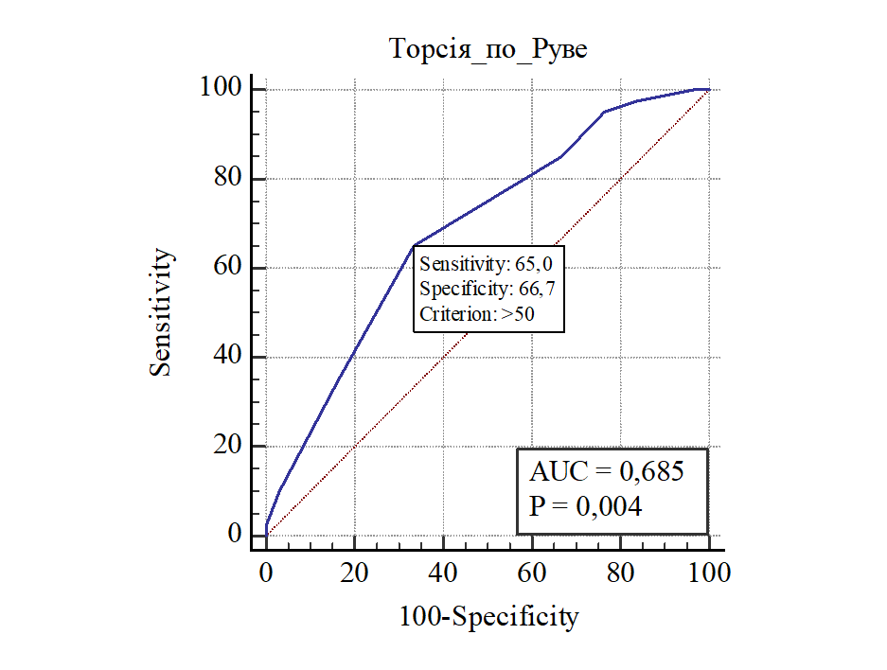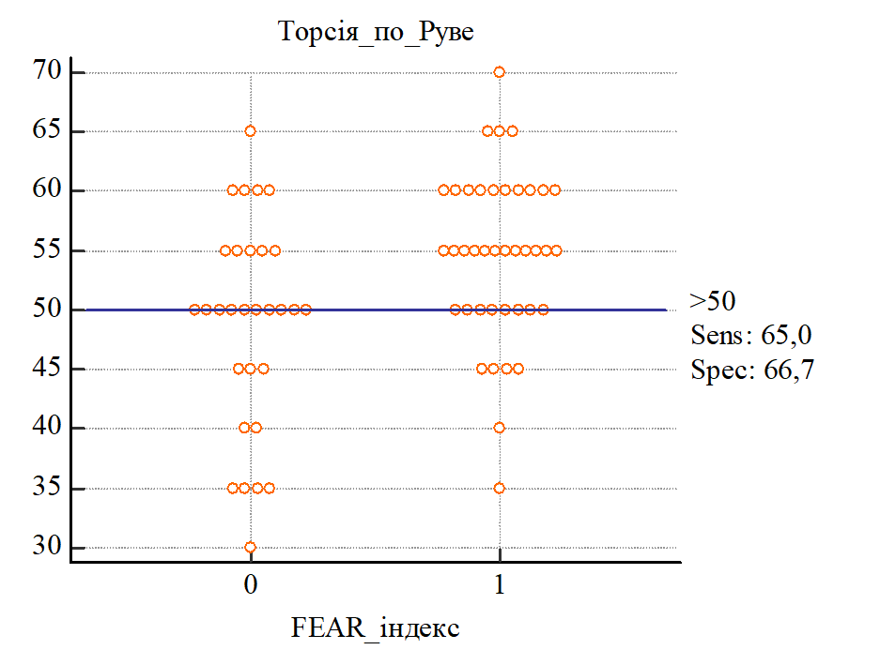
б
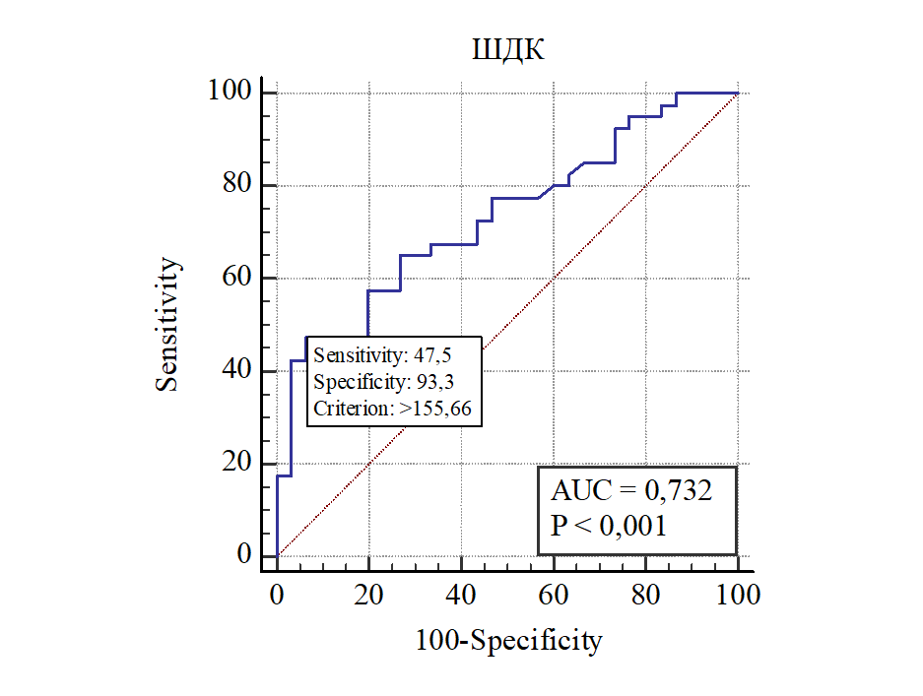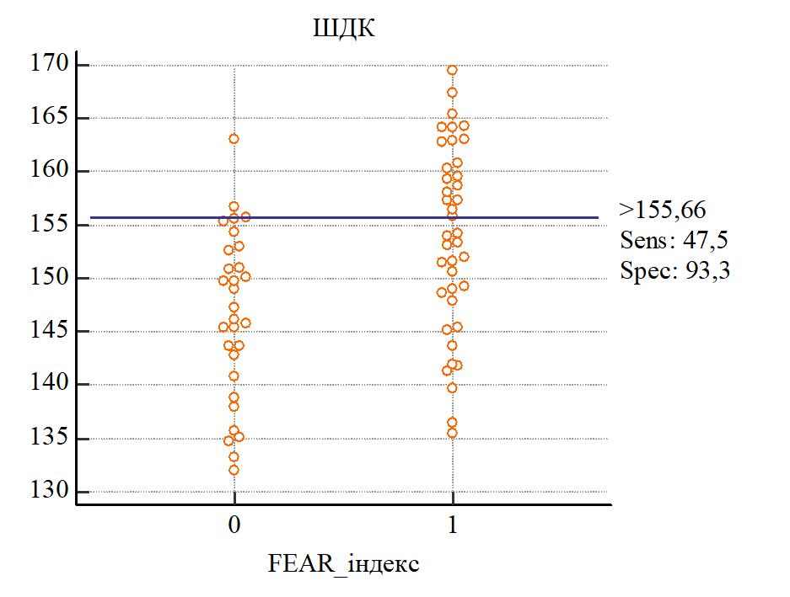
в
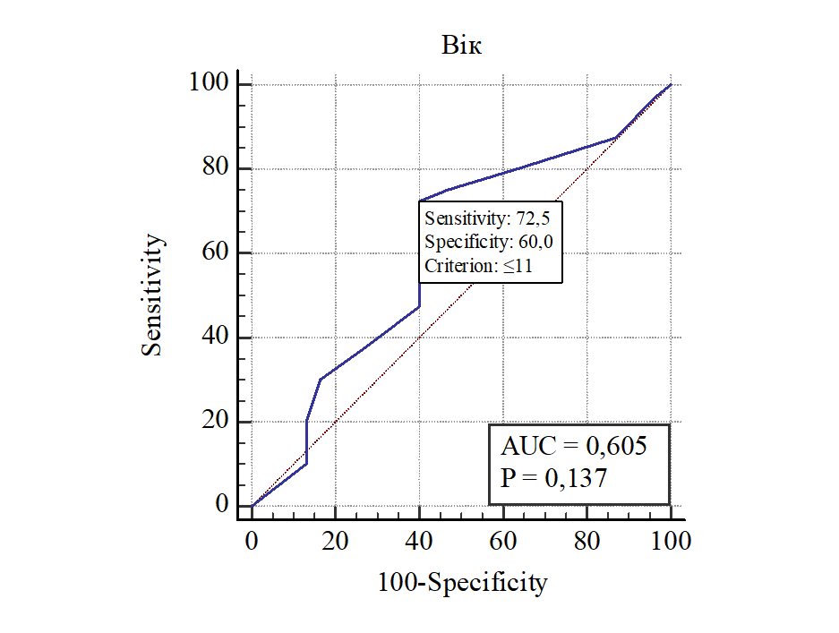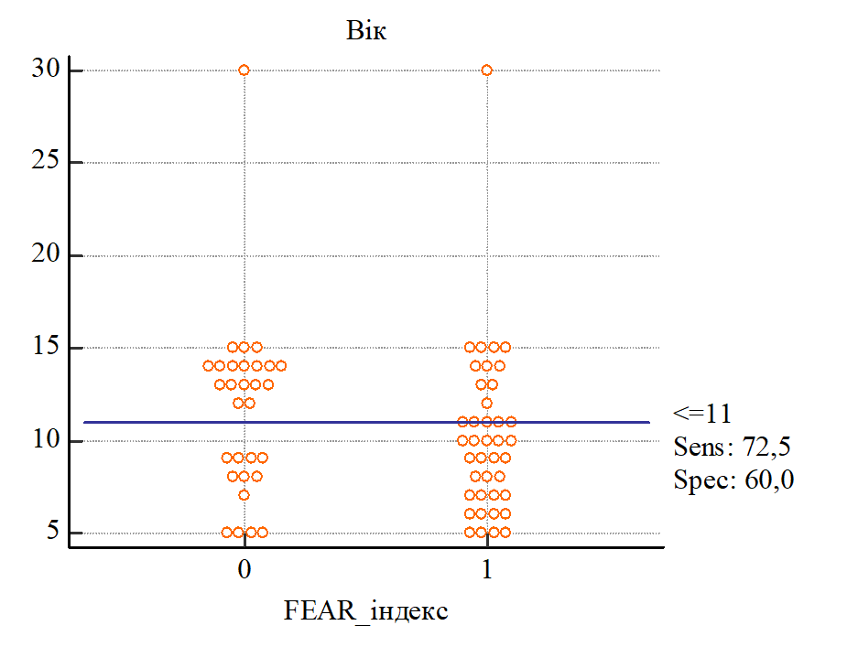
г
Рис. 39а, б, в, г. ROC-аналіз визначення прогностичного значення показників ймовірності FEAR індексу. Критичний рівень показників для двох груп (FEAR індексу негативного – 0; FEAR індексу позитивного – 1) у стандартній укладці: а) ацетабулярний кут; б) торсія стегнової кістки; в) шийково-діафізарний кут; г) вік
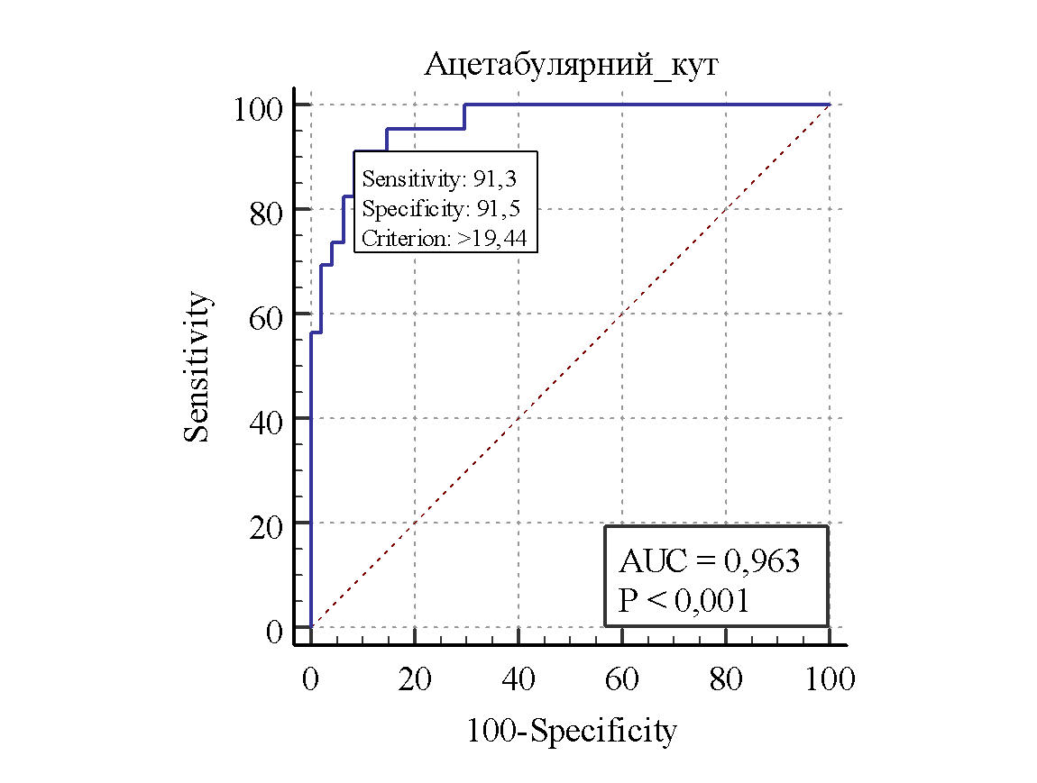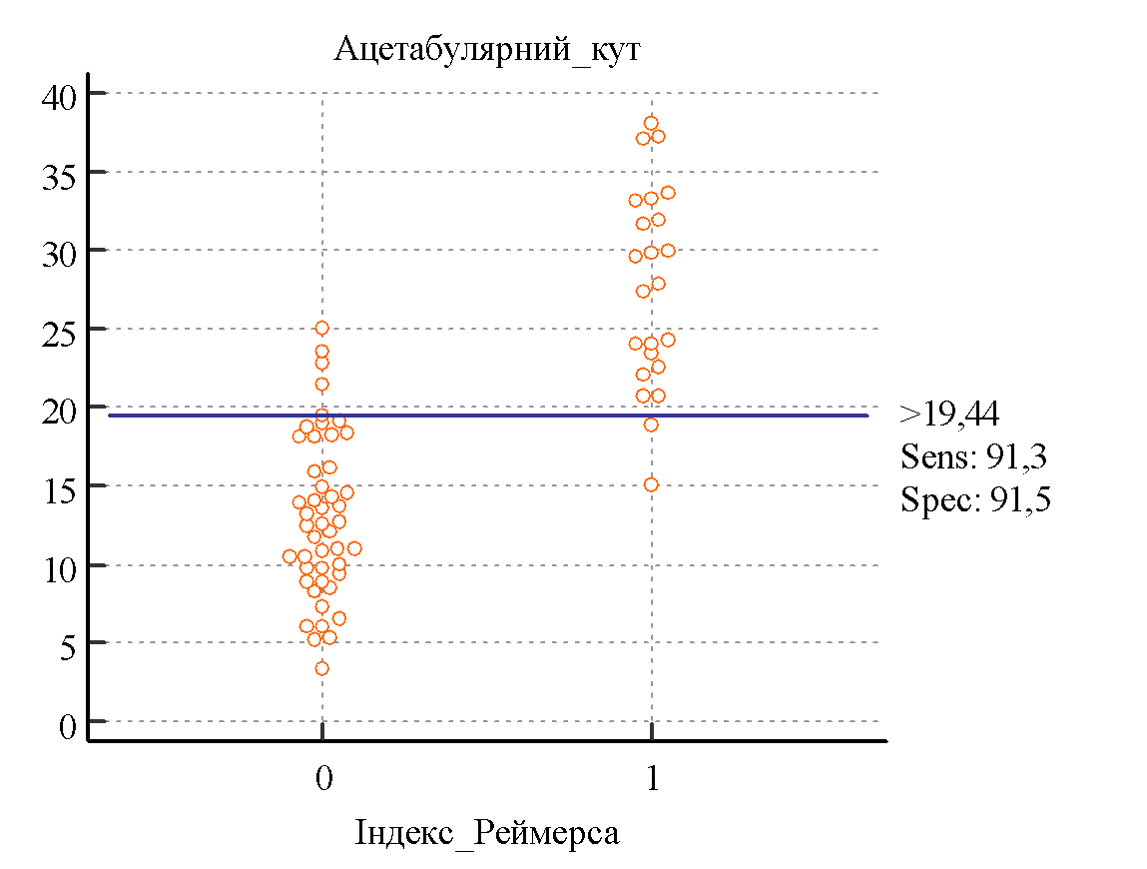
а
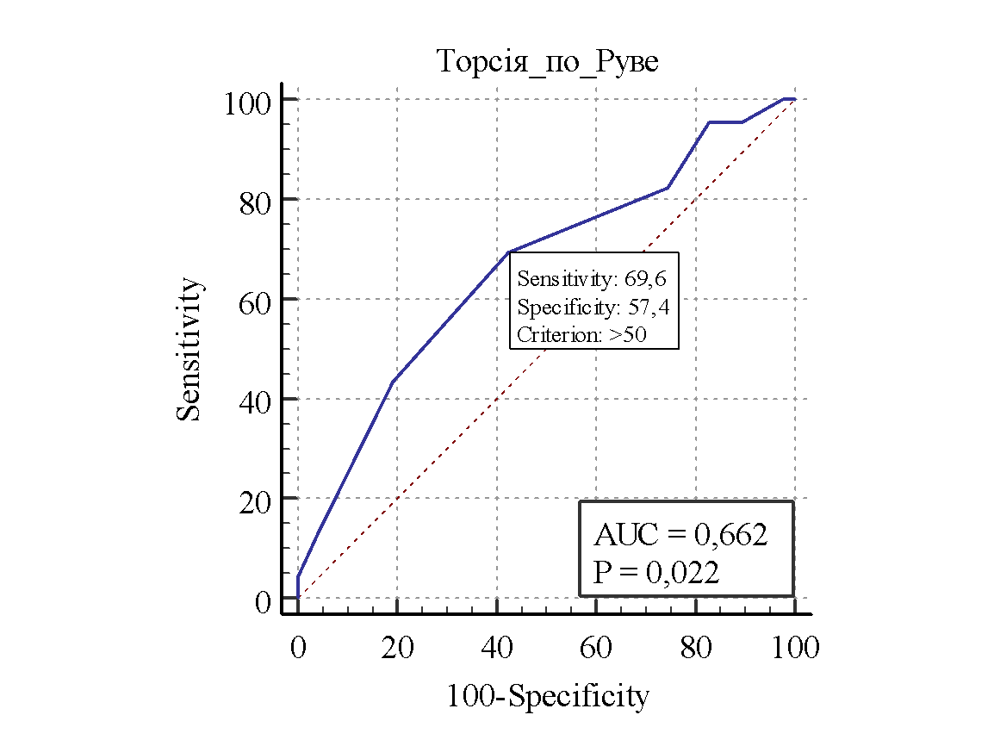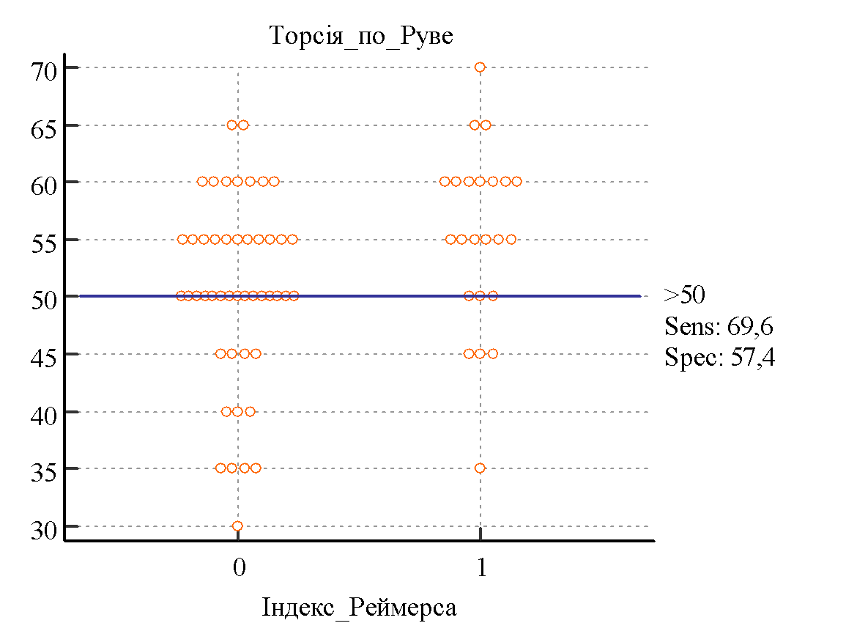
б
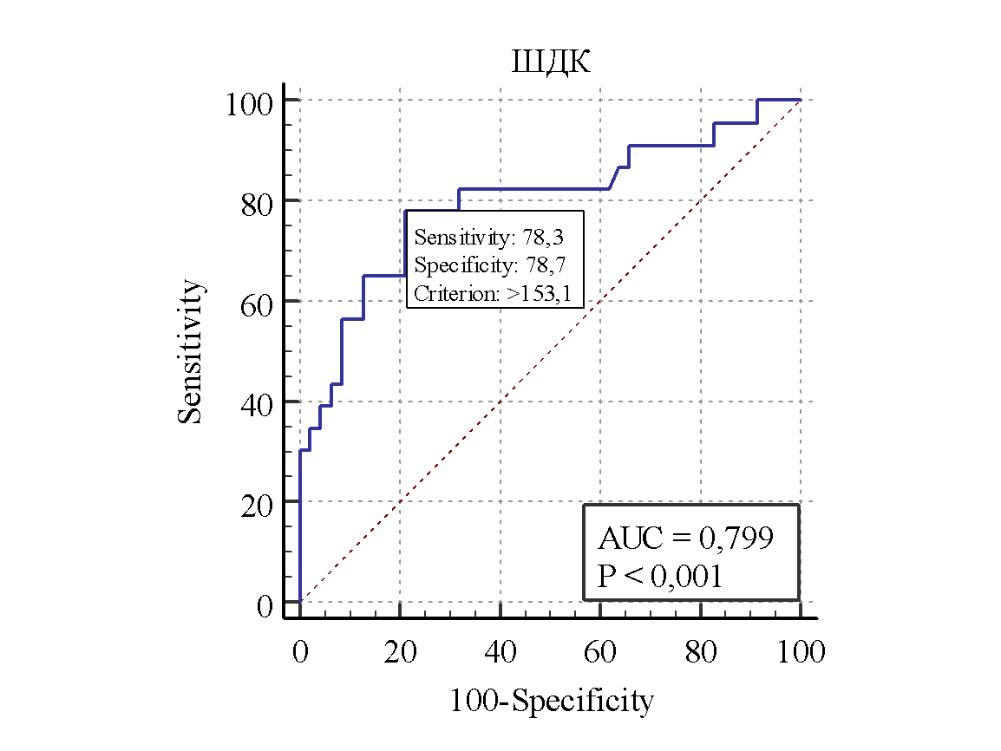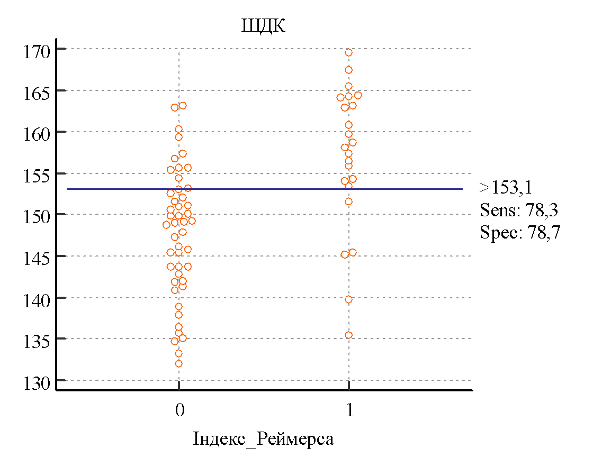
в
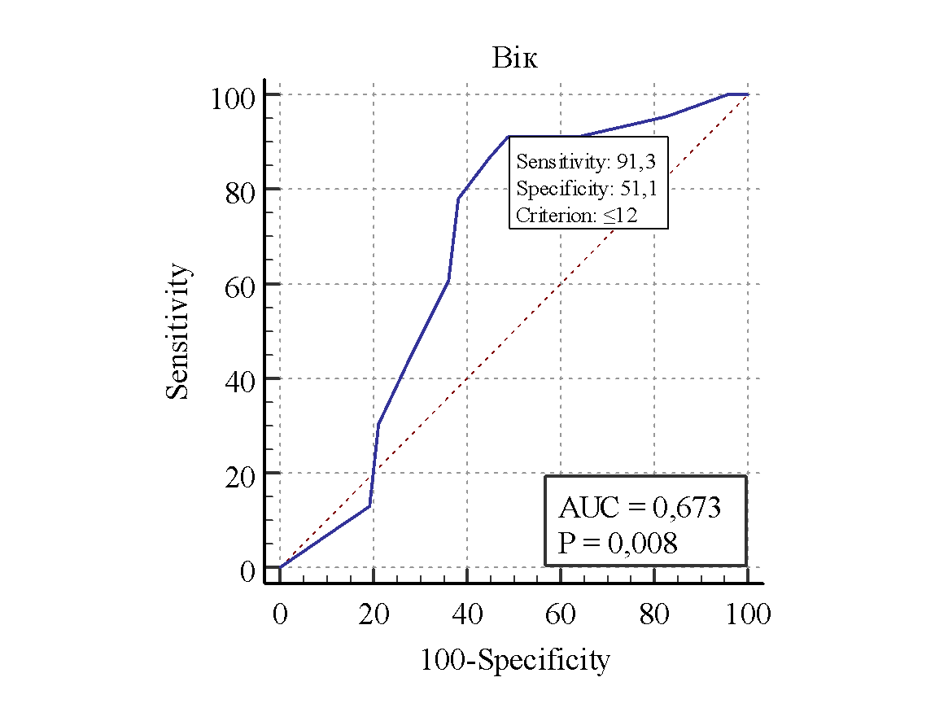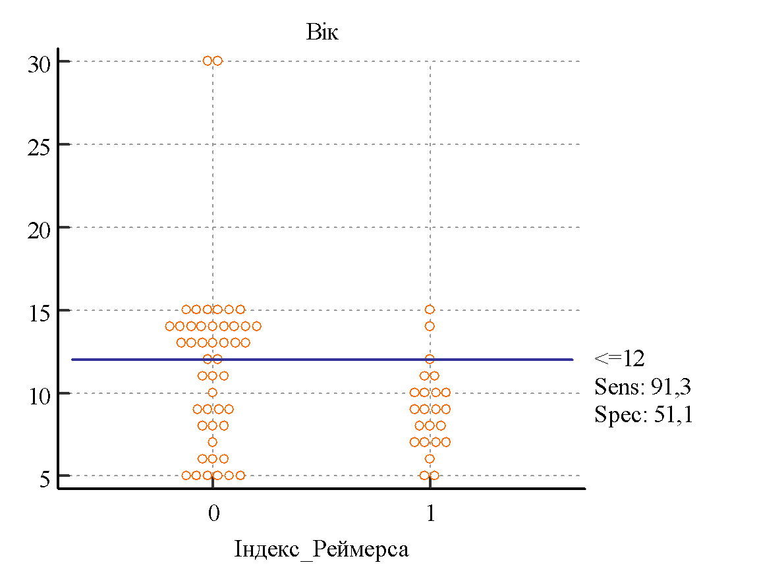
г
Рис. 40а, б, в, г. ROC-аналіз визначення прогностичного значення показників ймовірності індексу Реймерса > 33%. Критичний рівень показників для двох груп (індекс Реймерса < 33% – 0; індекс Реймерса > 33% – 1) у стандартній укладці: а) ацетабулярний кут; б) торсія стегнової кістки; в) шийково-діафізарний кут; г) вік
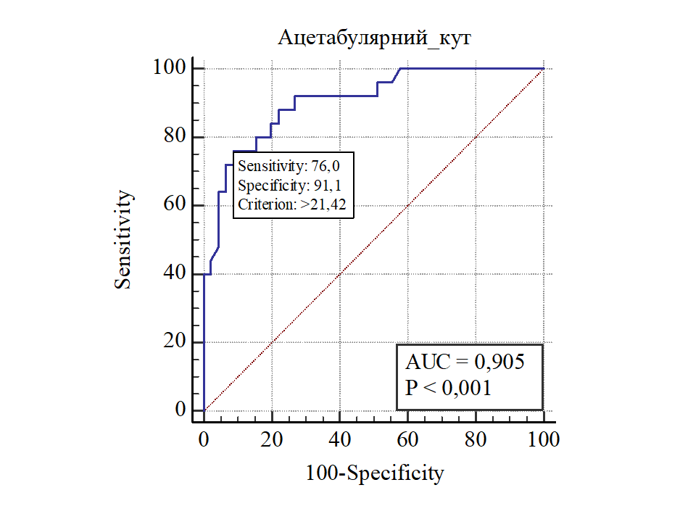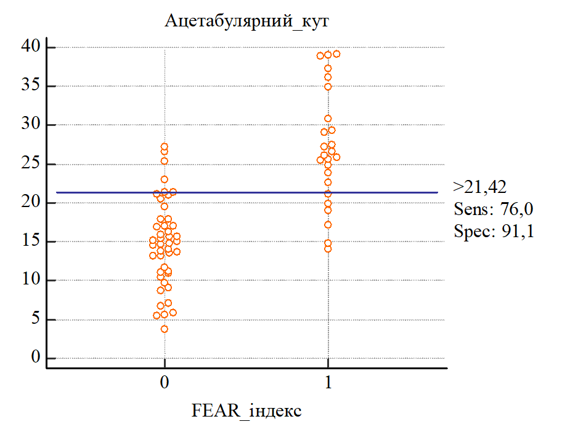
а
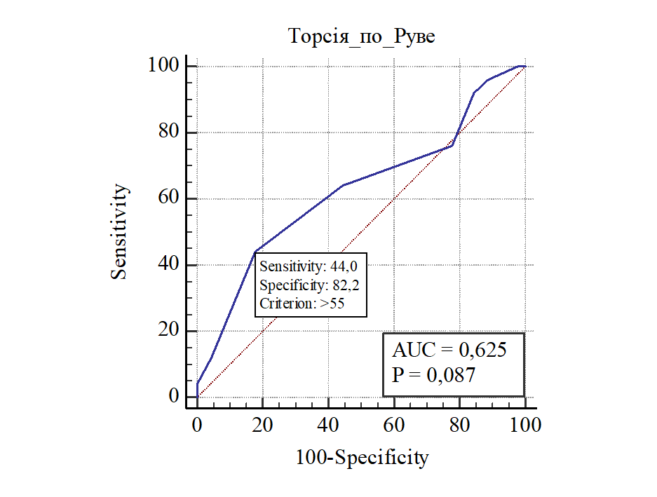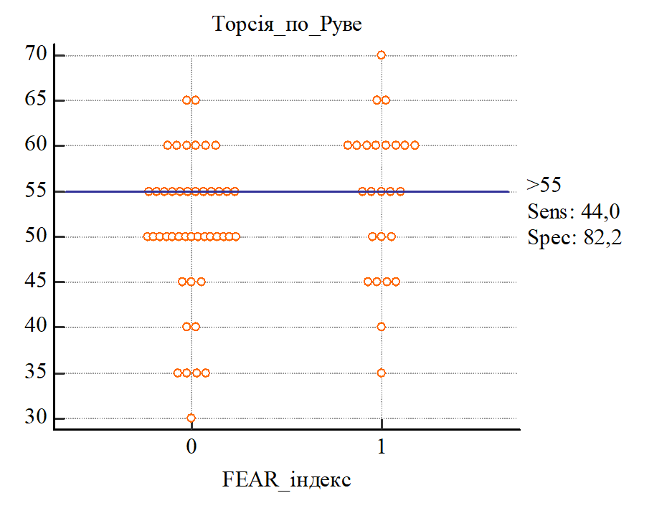
б
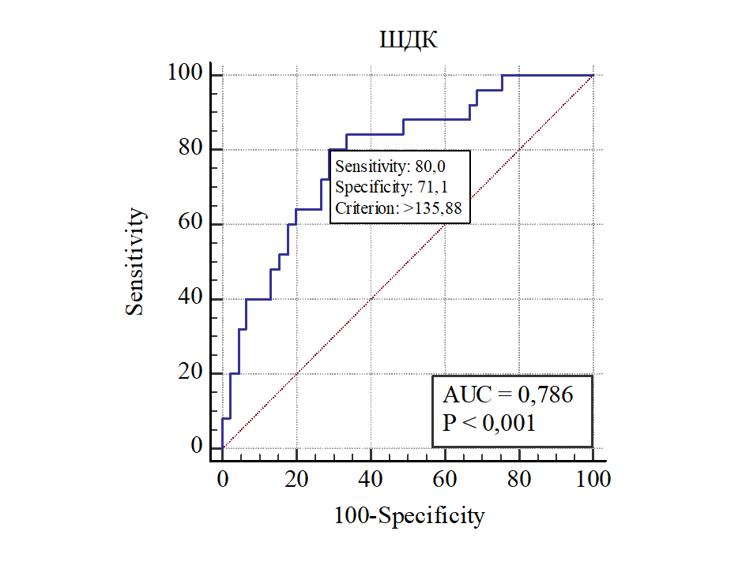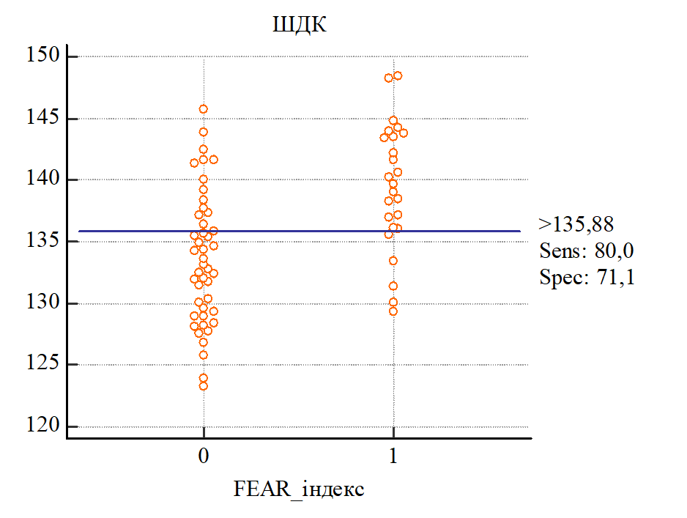
в
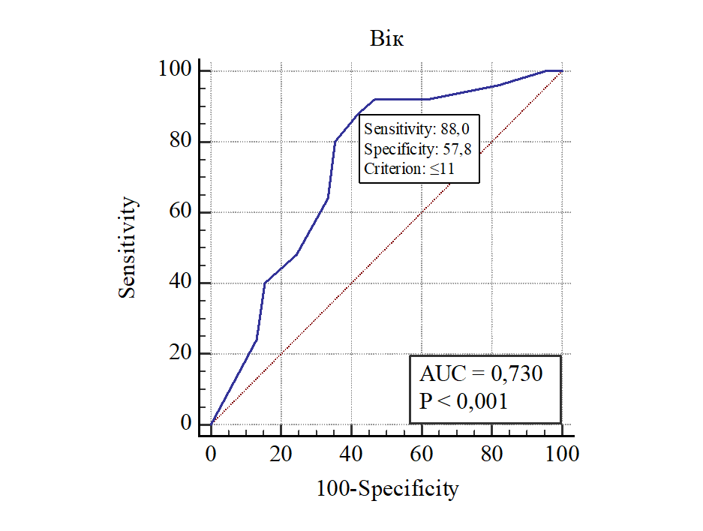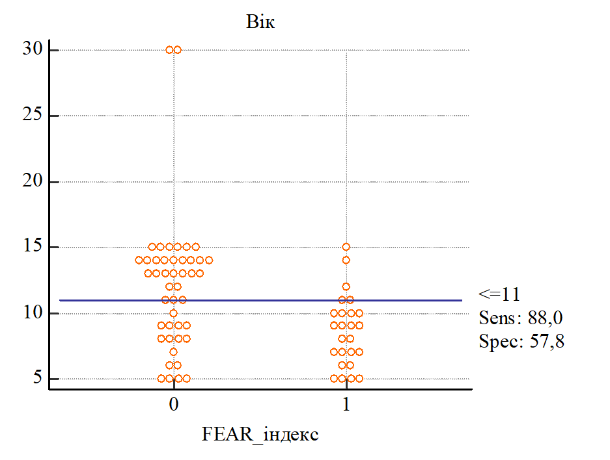
г
Рис. 41а, б, в, г. ROC-аналіз визначення прогностичного значення показників ймовірності FEAR індексу. Критичний рівень показників для двох груп (FEAR індексу негативного – 0; FEAR індексу позитивного – 1) в укладці власним способом: а) ацетабулярний кут; б) торсія стегнової кістки; в) шийково-діафізарний кут; г) вік
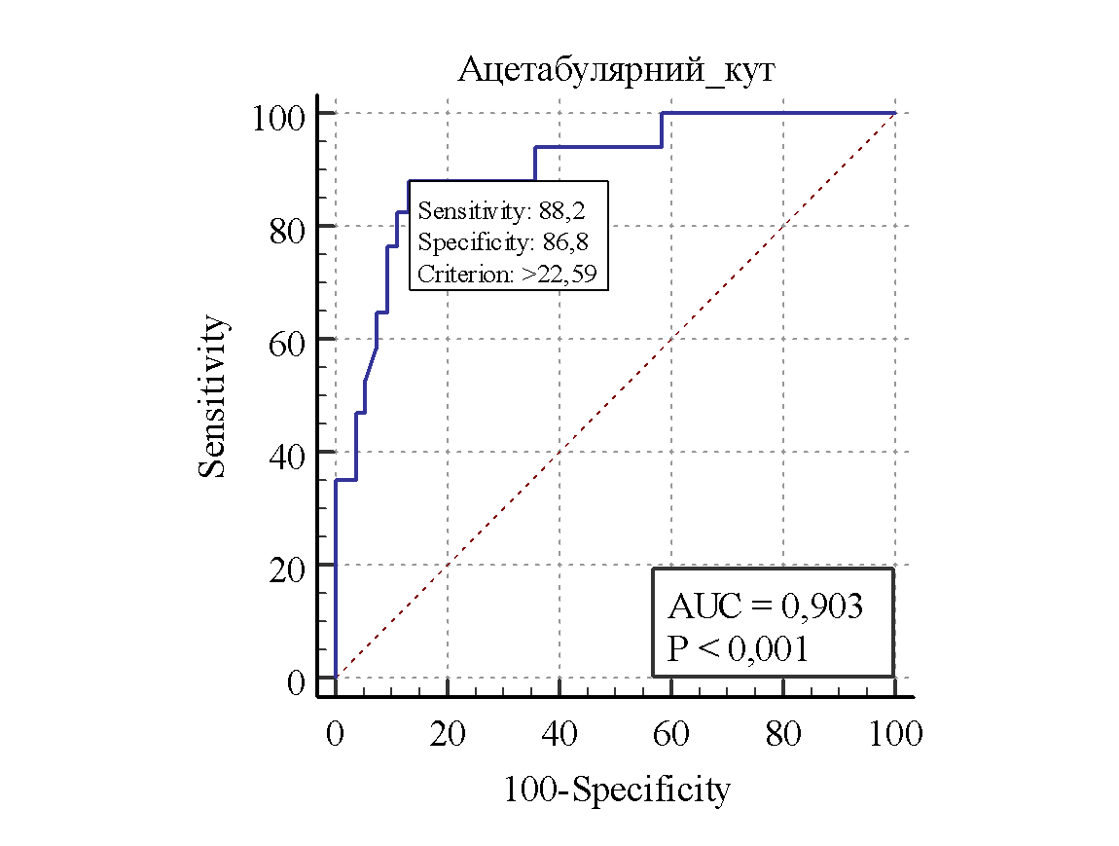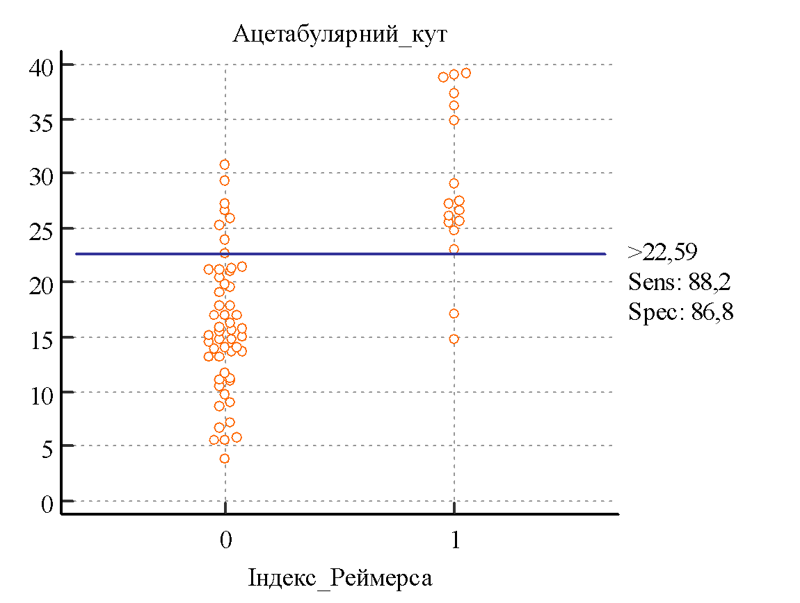
а
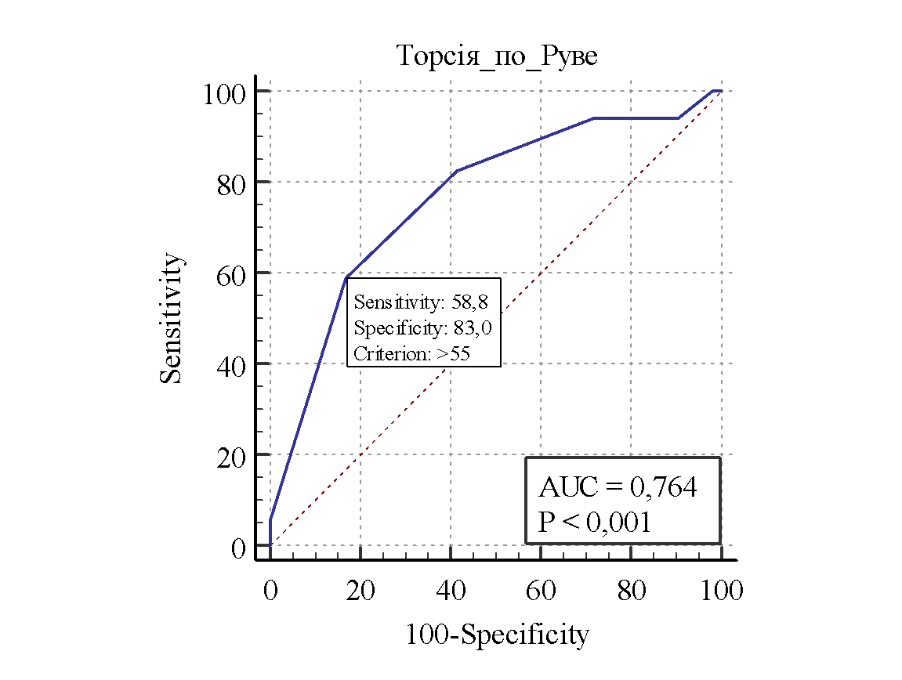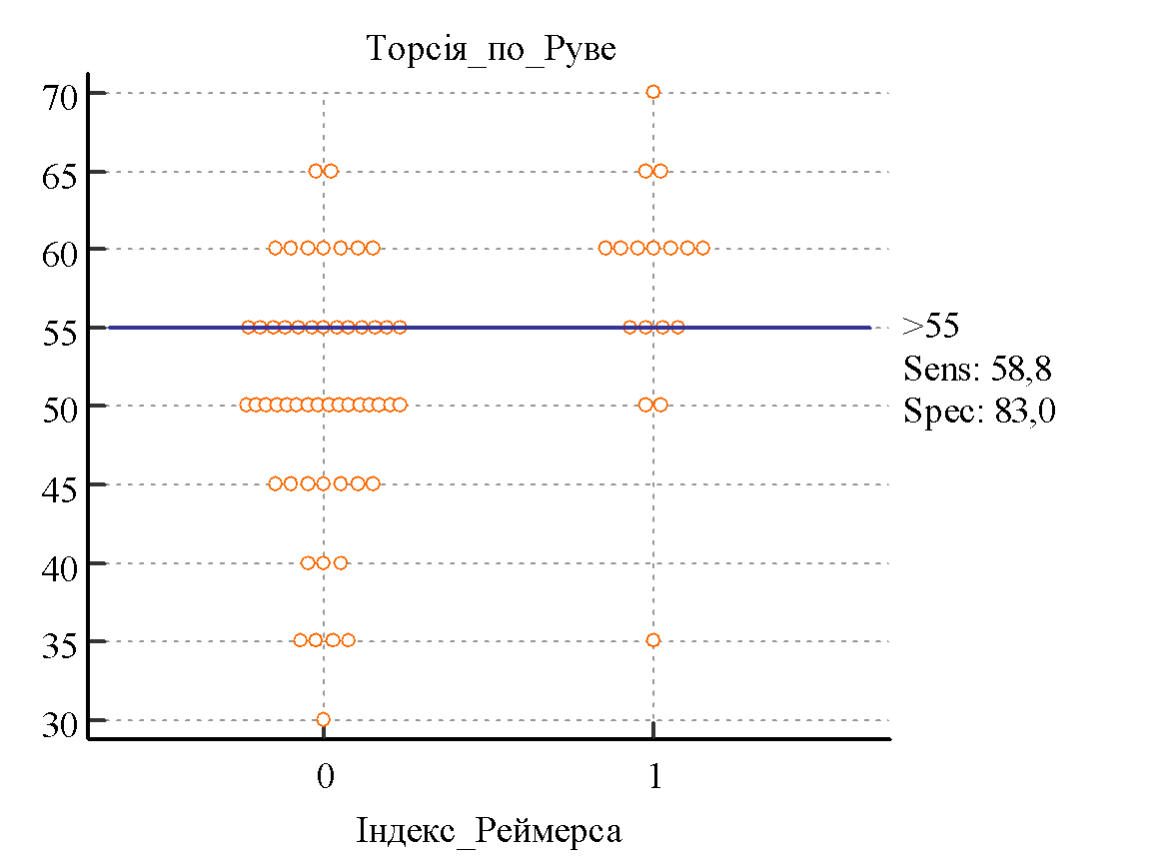
б
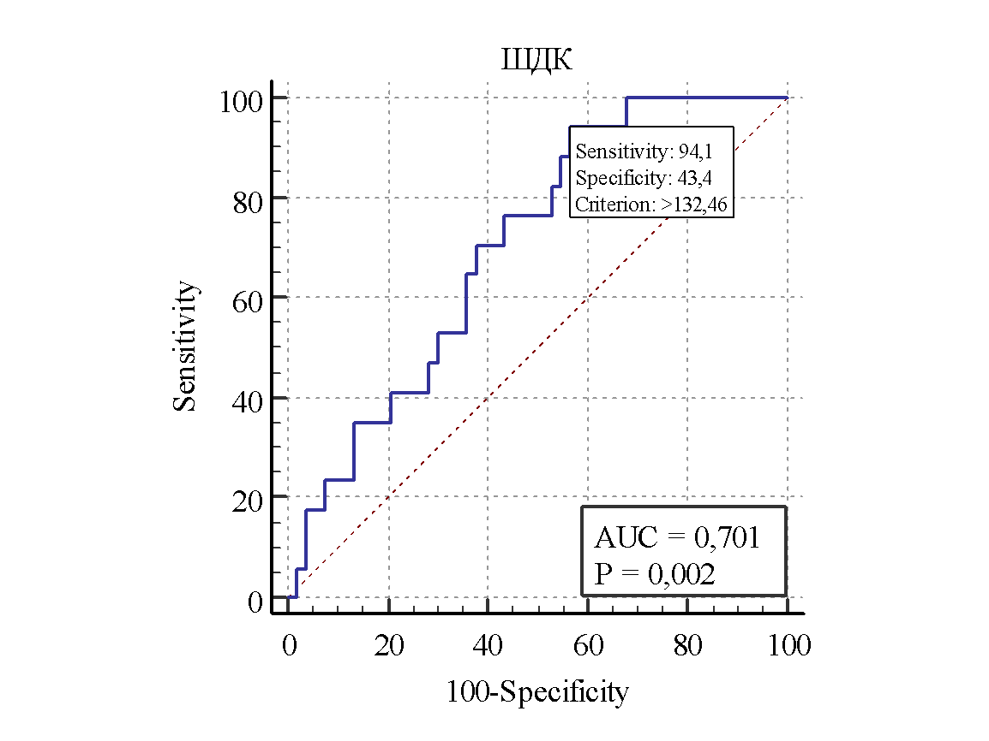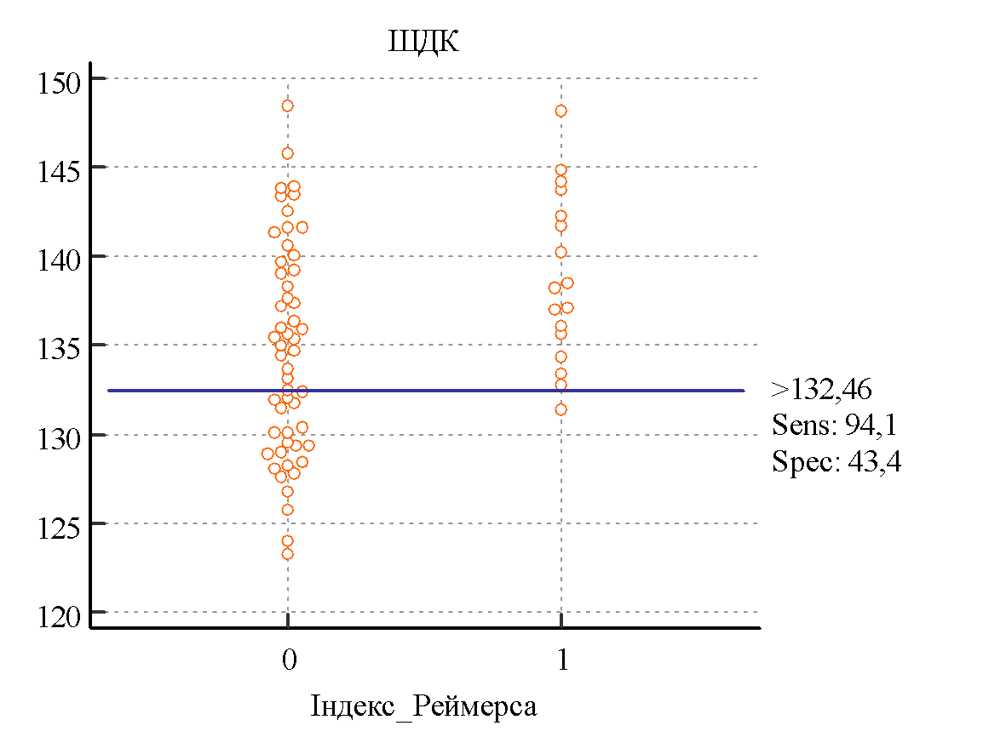
в
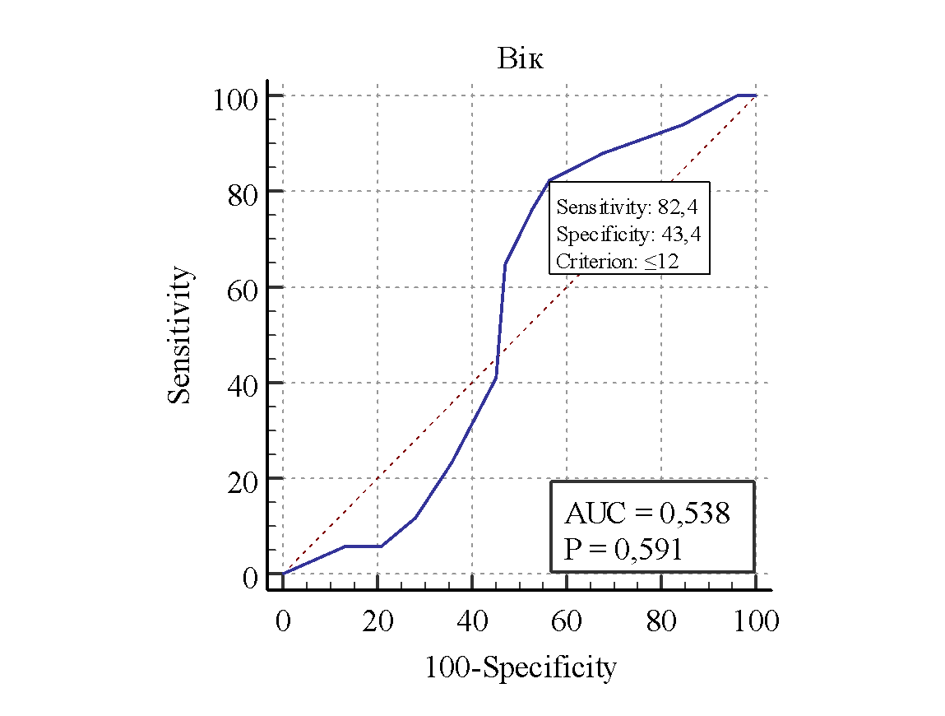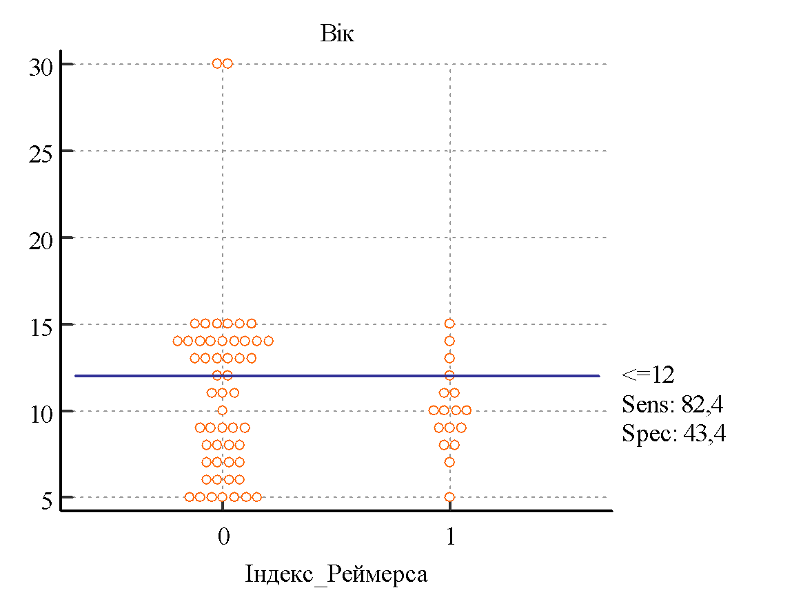
г
Рис. 42а, б, в, г. ROC-аналіз визначення прогностичного значення показників ймовірності індексу Реймерса > 33%. Критичний рівень показників для двох груп (індекс Реймерса < 33% – 0; індекс Реймерса > 33% – 1) в укладці власним способом: а) ацетабулярний кут; б) торсія стегнової кістки; в) шийково-діафізарний кут; г) вік

4.2 Розробка математичних моделей для клінічного використання клініко-рентгенограмометричних даних кульшового суглоба у дітей та підлітків із ДЦП
Відсутність чітких протоколів для лікування та діагностики патології КС у пацієнтів із ДЦП, а також простих систем скринінгу, які можуть застосовуватись фахівцями первинної ланки в Україні, спонукали нас до написання цієї роботи. Неправильне формування КС у поєднанні з підвищеним м’язовим тонусом призводить до децентраціїї ГСК та прогресування нестабільності у КС.
Нам доводиться працювати з великою кількістю запущених випадків через малу кількість дитячих ортопедів, які спеціалізуються на наданні допомоги пацієнтам із ДЦП. Пацієнти спостерігаються неврологами, які не мають навиків клінічної та рентгенограмометричної оцінки стану КС. Частина лікувальних закладів та реабілітаційних центрів курується працівниками відділу захворювань суглобів у дітей та підлітків ДУ «ІТО НАМН України», щоб мінімізувати або запобігти ускладненням, пов’язаним із КС.
Спастичний вивих ГСК прогресує без значних клінічних проявів, а коли наступає – може викликати біль та зменшення об’єму рухів КС у пацієнтів із ДЦП. З’являються труднощі з особистим доглядом, сидінням, стоянням, ходьбою. Багато авторів заявляють, що програми спостереження за КС здатні запобігти вивиху стегна [7] та є досить ефективними [8].
Відмічається зв’язок між деформацією ПВСК та спастичним вивихом [9]. Існує значний динамічний вплив механізмів компенсації, що слід враховувати при оцінці ТСК [10]. Більшість сучасних систем скринінгу КС при ДЦП створені на основі ІР [1]. Вони діагностують спастичний вивих та відмічають динаміку процесу, але не дають точних параметрів КС.
Проведено аналіз клінічних випадків 47 пацієнтів (86 суглобів), що лікувались в ІТО НАМНУ за період з 2018 по 2021 рік із патологією КС при ДЦП. Ми створили математичну модель на основі істинних параметрів КС: ШДК, ТСК, АК та ІР, оскільки їх можна змінити під час оперативного втручання. Також з’ясовувалась інформативність факторів, які хірург враховує при виборі тактики лікування: вік, шкала GMFCS [11], амбулаторний статус (ходять, не ходять).
Предметом цього дослідження були КС у пацієнтів із ДЦП. Більшість пацієнтів мали стабільні КС та вміли ходити, 23 стегна мали ІР > 33%. Ми поділили пацієнтів на тих, кому проводились реконструктивні оперативні втручання на КС, та пацієнтів, яким на час огляду оперативне втручання на КС не було показане. З реконструктивних оперативних втручань виконували міжвертлюгові деротаційні остеотомії ПВСК, за потреби поєднуючи з варизацією та вкороченням, а також остеотомії таза. Більш детального поділу не проводилось, оскільки це не було нашою метою.
Для створення математичної моделі використовувались істинні параметри КС, отримані в укладці ВС, та фактори, які ми враховуємо при ухваленні рішення про оперативне лікування. Було проведено аналіз та уточнення даних і отримано хороший результат. Після того як ми підставили у формулу індекс Реймерса, отриманий у СУ відповідно до методики автора [1], точність моделі ще більше покращилась.

Математична модель оцінки доцільності оперативного втручання на кульшовому суглобі у пацієнтів із ДЦП
Y – доцільність оперативного втручання
Y = 0,051 × АК – 0,453 × GMFCS – 0,238 × Вік + 0,084 × ІР (СУ) + 0,271 × ТСК + 0,92 × Ходьба – 0,122 × ШДК + 4,142
Хі-квадрат = 52,12, p < 0,001
Точність моделі 90,6%. Приналежність до групи 0 – «Немає доцільності оперативного втручання» визначається моделлю з точністю 77,78%, а приналежність до групи 1 – «Є доцільність оперативного втручання» – з точністю 96,55%, площа під кривою AUC = 0,934 (0,859 – 0,977), хі-квадрат = 52,12 P < 0,001. Модель має дуже гарну прогностичну силу, що говорить про хорошу оцінку визначення доцільності оперативного втручання.

Модель побудована на даних 47 пацієнтів (85 суглобів), з яких 27 (31,8%) суглобам не проводили оперативні втручання, 58 (68,2%) – проводили оперативні втручання на КС. Було взято 7 показників, щоб з’ясувати, які з них найбільш інформативні, а які малоінформативні. Найбільш інформативними виявились: вік, ІР СУ, ТСК. Але, оскільки повна формула додає 5% точності з показниками (GMFCS, ШДК, АК, хода), було ухвалено рішення залишити їх. Тому ми вирішили зупинитись на розгорнутому варіанті формули.
Ми визначали ІР в обох укладках. На основі цих даних ми розробили математичну залежність за допомогою регресійного моделювання для розрахунку ІР у стандартній укладці на основі ІР в укладці ВС:
Індекс Реймерса (СУ) = 1,11 × Індекс Реймерса (укладка ВС) + 0,44
R = 0,89, R2 = 0,797 F(1,84) = 330,04, p < 0,001

Спрощений варіант математичної моделі, яку можна використовувати для тотального скринінгу КС при ДЦП
Y – доцільність оперативного втручання
Y = 0,078 × ІР (СУ) + 0,227 × ТСК – 0,203 × Вік – 10,45
Хі-квадрат = 47,8, p < 0,001
Точність моделі 87,06%. Приналежність до групи 0 – «Немає доцільності оперативного втручання» визначається моделлю з точністю 74,07%, а приналежність до групи 1 – «Є доцільність оперативного втручання» – з точністю 93,1%, площа під кривою AUC = 0,917 (0,837 – 0,966), хі-квадрат = 47,8 P < 0,001. Модель має дуже гарну прогностичну силу, що говорить про хорошу оцінку визначення доцільності оперативного втручання.

Для створення математичної моделі скринінгу КС ми вивчали клінічні випадки та використали рентгенограми пацієнтів, які звертались до нас по спеціалізовану допомогу. Частина пацієнтів самостійно не ходила, але розглядалась нами як перспективна в плані вертикалізації. У старших вікових групах переважали пацієнти, що могли самостійно ходити. Пацієнти з GMFCS IV зустрічалися рідше серед старших вікових груп.
Запропонована нами математична модель має хорошу точність 90,6%. При цьому «є доцільність оперативного втручання» – модель визначає з точністю 96,55%, а «немає доцільності оперативного втручання» визначається моделлю з точністю 77,78%, що, на наш погляд, обумовлено тим, що патологічна зміна параметрів КС спостерігається у більшості пацієнтів із ДЦП, проте вони не завжди потребують хірургічної корекції. Інколи проведення реконструктивних оперативних втручань не рекомендувалось пацієнтам старших вікових груп через ризик втрати функції ходьби, інколи через некоректну, проведену не за показаннями міотомію аддукторів.
Ймовірно, існують інші фактори ризику, такі як діапазон рухів КС, ступінь спастичності та підтипи ДЦП, які слід враховувати при ухваленні рішення про лікування окремої дитини [12].
Критичний рівень АК, при якому виявлялася доцільність оперативного втручання, становив > 16,95̊ (рис. 43а). Критичний рівень ШДК, при якому виявлялася доцільність оперативного втручання, становив > 141,63̊ (рис. 43б). Критичний рівень ТСК, при якому виявлялася доцільність оперативного втручання, становив > 45̊ (рис. 43в). Критичний рівень ІР, при якому виявлялася доцільність оперативного втручання, становив > 30%. (рис. 43г). Критичний рівень віку пацієнтів із ДЦП, при якому виявлялася доцільність оперативного втручання, становив ≤ 11 років (рис. 43д).
Ми не приділяємо великого значення критичному рівню АК у цій моделі через те, що остеотомії ПВСК виконувались усім пацієнтам, яким оперували КС, а остеотомії таза – вибірково при АК вище вікових норм. Тому збільшення критичного рівня АК у цьому випадку має менше прогностичне значення, на відміну від ШДК, ТСК та ІР, які завжди зазнавали корекції при оперативних втручаннях. Раннє виявлення патології КС при ДЦП дозволяє обмежитись остеотомією ПВСК, оскільки патологічні зміни КЗ з’являються пізніше [13]. Окрему увагу слід приділяти пацієнтам із ДЦП, у яких наявна вроджена дисплазія КС.
Повний варіант формули слід використовувати ортопедам у спеціалізованих стаціонарах, де точні параметри КС допоможуть визначитись із тактикою хірургічного лікування.
Спрощений варіант математичної моделі запропоновано для фахівців первинної ланки, які надалі скеровують пацієнтів із ДЦП до вузьких спеціалістів. Опанувавши спосіб клінічного визначення ТСК [4], визначення ІР [1] та знаючи вік дитини, фахівець первинної ланки зможе з точністю 87,06% виявити хірургічну патологію КС у пацієнтів із ДЦП.
Ми не залучали до цього дослідження пацієнтів із легкими формами ДЦП (GMFCS I) тому, що патологічні зміни у них зустрічаються дуже рідко, та з важкими формами (GMFCS V) тому, що у цих пацієнтів місце реконструктивної хірургії заступає паліативна.
Країни, які ввели системи скринінгу КС при ДЦП на державному рівні: Австралія, Швеція, Канада, США, – доповідають про хороші результати.
Наша модель не відповідає на питання, яке саме оперативне втручання слід виконувати на КС у пацієнтів із ДЦП, вона дає можливість спеціалістам первинної ланки відсортувати пацієнтів та скерувати їх у спеціалізовані лікувальні заклади, а тактика оперативного лікування має підбиратись індивідуально для кожної дитини.
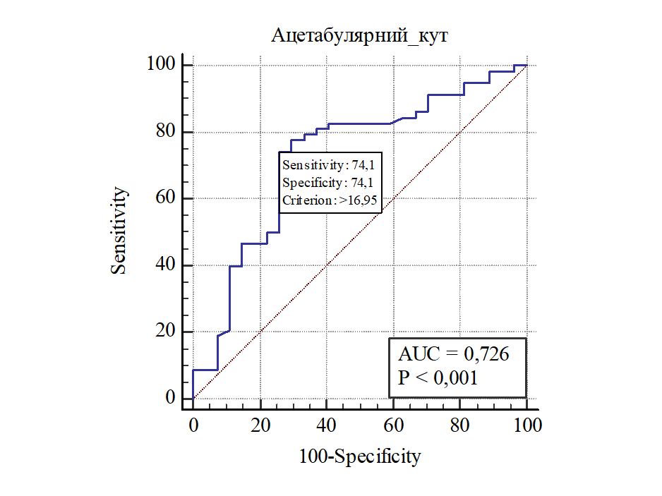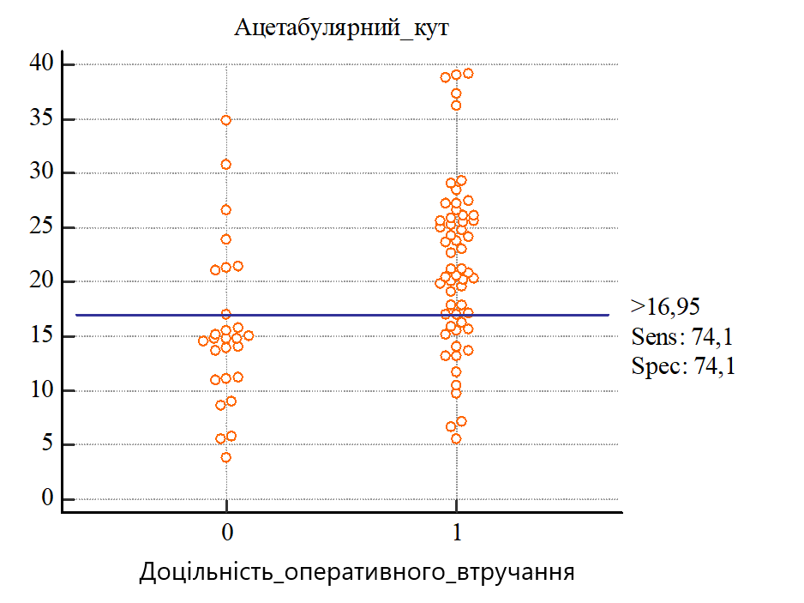
а
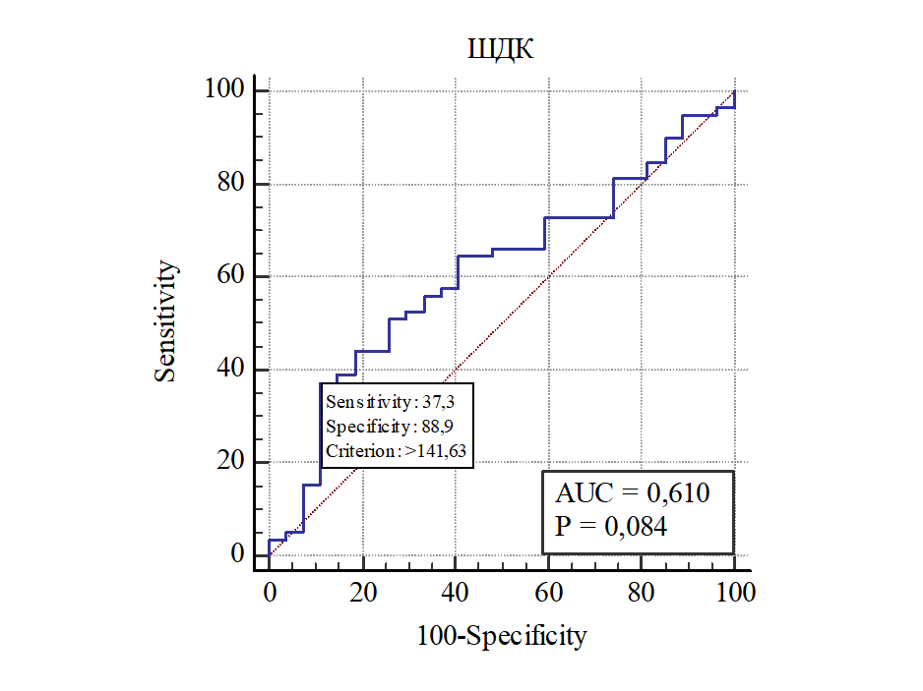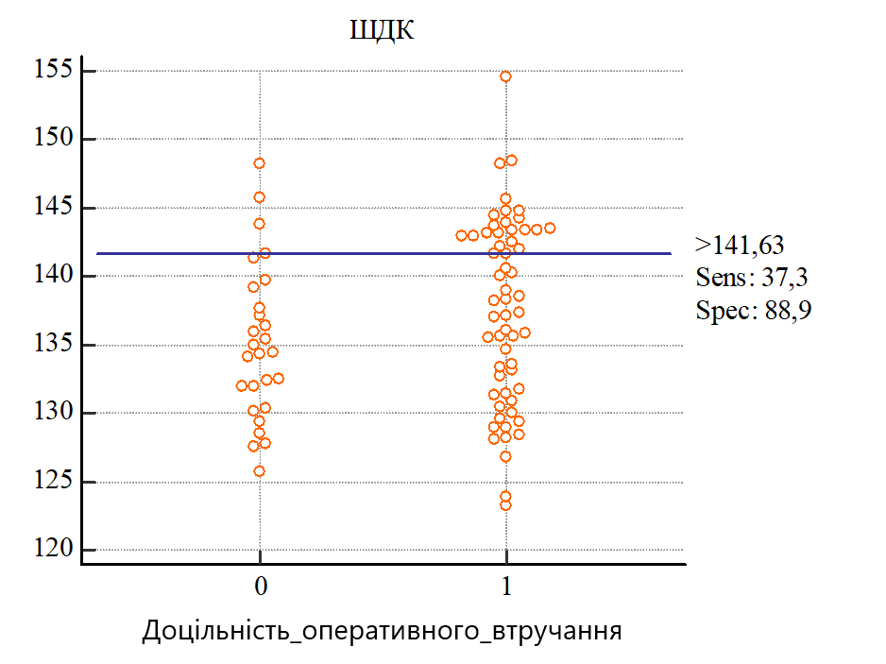
б
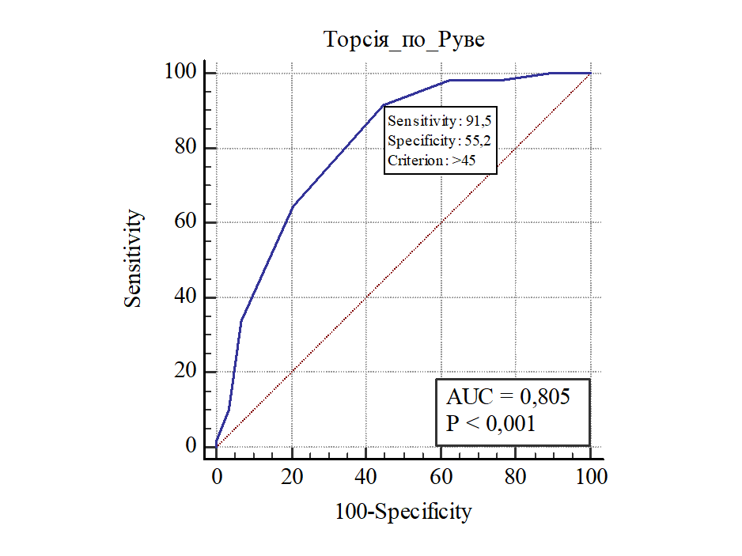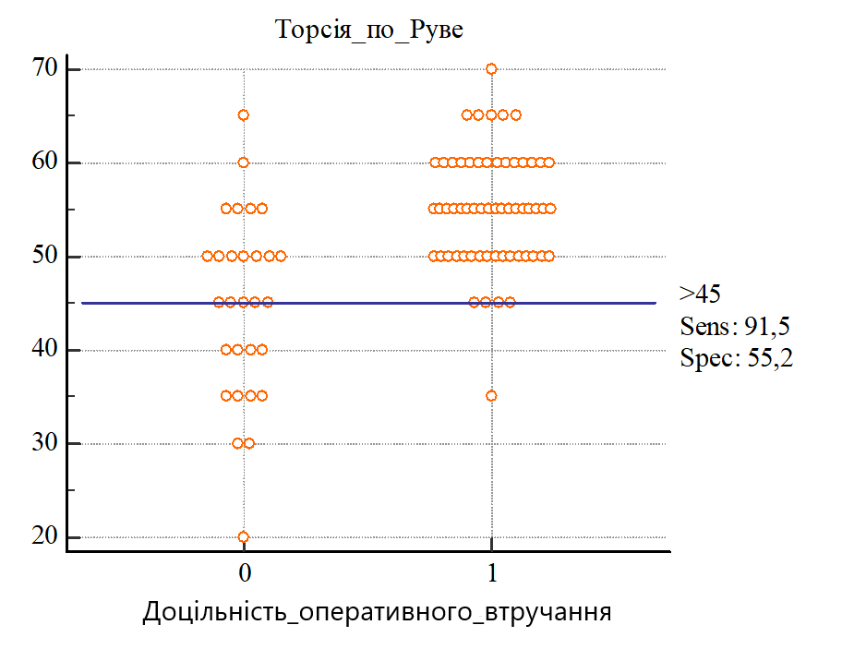
в
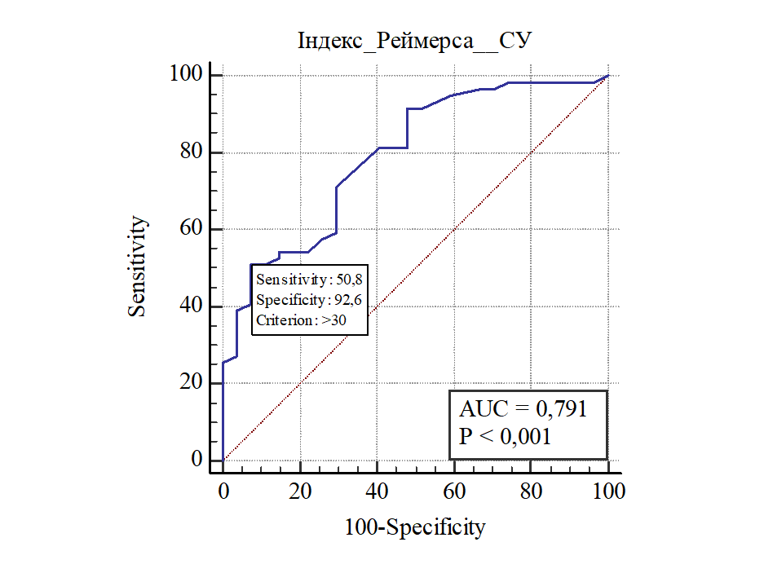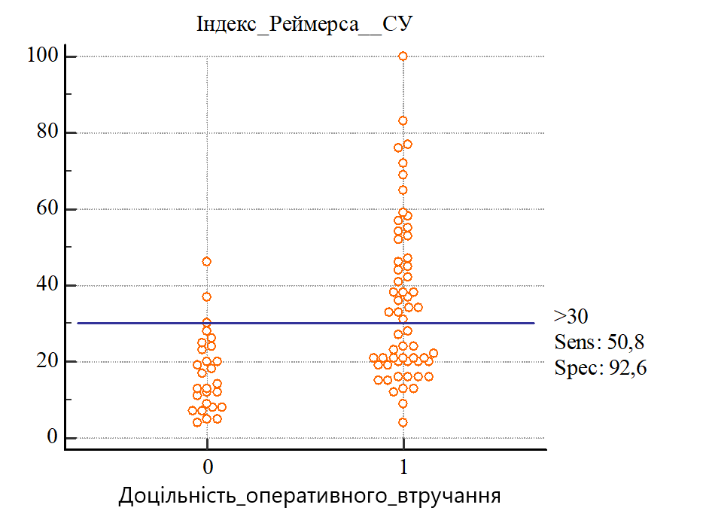
г
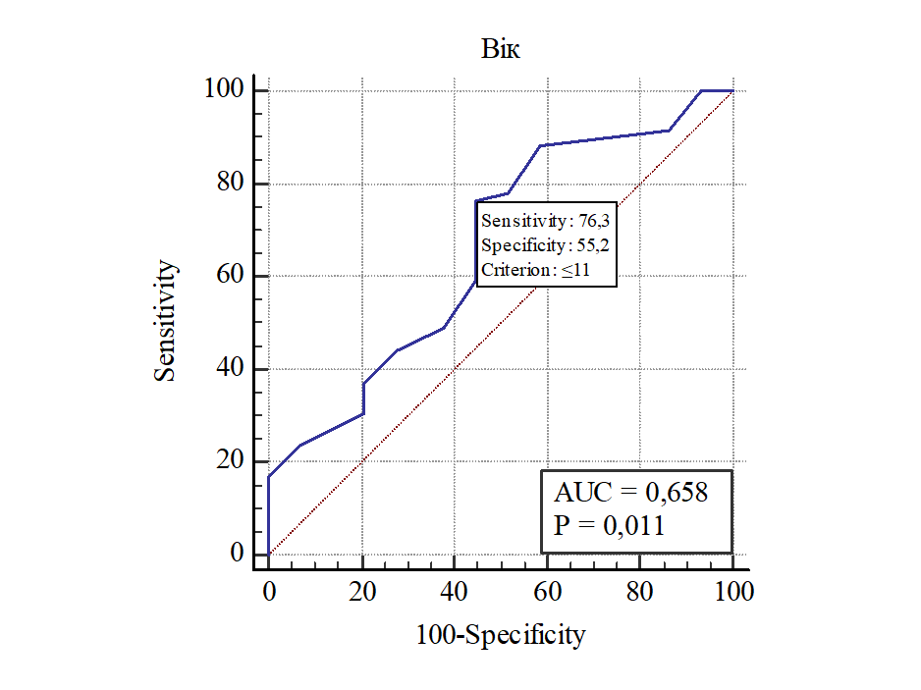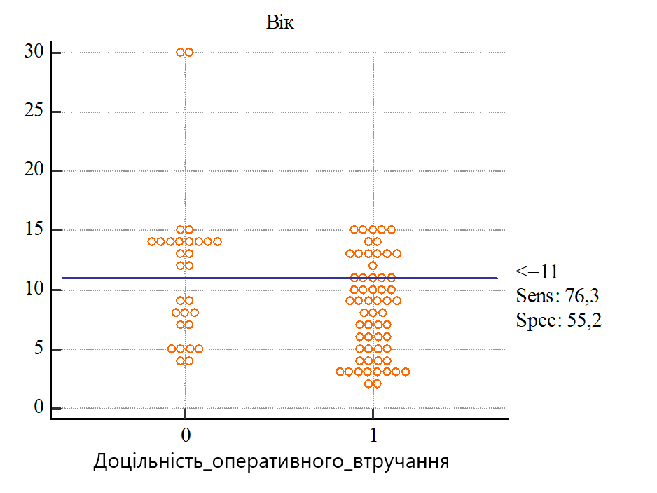
д
Рис. 43а, б, в, г, д. ROC-аналіз визначення прогностичного значення показників доцільності оперативного втручання на кульшовому суглобі у пацієнтів із ДЦП. Критичний рівень показників для двох груп («Немає доцільності оперативного втручання» – 0; «Є доцільність оперативного втручання» – 1) на основі: а) ацетабулярний кут; б) шийково-діафізарний кут; в) торсія стегнової кістки; г) індекс Реймерса; д) вік
Багато дискусій серед ортопедів ведеться щодо того, яка остеотомія краще стабілізує КС у пацієнтів із ДЦП. Коли достатньо виконати остеотомію стегнової кістки, а коли слід поєднати її з остеотомією таза? Ці питання часто вирішуються хірургом під час оперативного втручання. Функціональні рентгенограми КС через обмеження відведення стегон, яке часто спостерігається у пацієнтів із ДЦП на етапі обстеження, виконати у більшості випадків не можливо. Стандартні укладки не дають істинних параметрів КС.
За останні 4 роки нам вдалось зібрати унікальний матеріал клініко-рентгенограмометричних обстежень КС у пацієнтів із ДЦП у СУ та в укладці ВС (див. розділ 2). За допомогою укладки ВС отримували істинні параметри КС, а також мали можливість оцінити, наскільки покращуються співвідношення у КС після внутрішньої ротації стегнової кістки. Інколи ми спостерігали, що підвивих стегна вправлявся в укладці ВС.
Відомі істинні параметри КС, а також зміна ІР в укладці ВС, де кут внутрішньої ротації стегна відповідає куту ТСК, визначеної клінічно за Ruwe [4], дали нам можливість визначитись із тактикою хірургічного лікування ще на догоспітальному етапі. Коли ми готували пацієнта з ДЦП до оперативного втручання, ми чітко знали, кому слід виконувати остеотомію стегна, а кому слід поєднувати її з остеотомією таза, оскільки параметри КС на рентгенограмі в укладці ВС були такими, як після деротаційної остеотомії стегна. Але ми не зупинялись на досягнутому та вирішили створити дві математичні моделі (для обох укладок), за допомогою яких можна буде визначитись, коли доцільним є оперативне втручання – реконструкція ПВСК, а коли його слід поєднувати з реконструкцією КЗ, на основі клініко-рентгенограмометричних параметрів та факторів, які враховує хірург при ухваленні рішення про оперативне лікування.
В ІТО НАМНУ за період з 2018 по 2022 рік нами проліковано та проведено аналіз клінічних випадків 33 пацієнтів (60 суглобів) із патологією КС при ДЦП.
Більшість пацієнтів, які увійшли до цього дослідження, мали стабільні КС та вміли ходити. Ми поділили пацієнтів на тих, у кого за рішенням клінічного розбору було виконано остеотомію стегна, та тих, щодо кого під час клінічного розбору було ухвалено рішення виконати остеотомію стегна у поєднанні з остеотомією таза (за Пембертоном чи Дега, залежно від віку та особливостей будови КЗ). Остеотомії стегна виконувались на міжвертлюговому рівні і, як правило, були деротаційними, інколи у поєднанні з варизацією та вкороченням. На контрольних рентгенограмах після операції в усіх випадках відмічалась нормалізація параметрів КС.
Для створення математичної моделі використовувались параметри КС, які є загальноприйнятими та легко обчислювальними. Щодо факторів – ми окремо розділили ходу зі шкалою GMFCS – через відсутність у деяких пацієнтів із ІІ і ІІІ рівнем GMFCS функції ходьби на момент операції. Було проведено аналіз та уточнення даних і отримано хороший результат. Моделі створено для стандартної укладки та укладки ВС.

Математична модель доцільності остеотомії таза та стегна у пацієнтів із ДЦП (стандартна укладка)
Y – доцільність остеотомії таза та стегна
Y = 0,25 × АК + 0,13 × ІР – 1,18 × GMFCS + 0,03 × Ходьба – 7,7
Хі-квадрат = 47,8, p < 0,001
Точність моделі 91,1%. Приналежність до групи 0 – «Доцільність остеотомії стегна» визначається моделлю з точністю 94,4%, а приналежність до групи 1 – «Доцільність остеотомії таза та стегна» – з точністю 85,0%, площа під кривою AUC = 0,965 (0,878 – 0,996), хі-квадрат = 47,8 P < 0,001. Модель має дуже гарну прогностичну силу, що говорить про хорошу оцінку визначення доцільності остеотомії таза та стегна.

Математична модель доцільності остеотомії таза та стегна у пацієнтів із ДЦП (укладка власним способом)
Y – доцільність остеотомії таза та стегна
Y = 0,08 × АК + 0,07 × ІР + 0,16 × GMFCS + 0,15 × Ходьба – 5,23
Хі-квадрат = 23,8, p < 0,001
Точність моделі 74,6%. Приналежність до групи 0 – «Доцільність остеотомії стегна» визначається моделлю з точністю 84,2%, а приналежність до групи 1 – «Доцільність остеотомії таза та стегна» – з точністю 57,1%, площа під кривою AUC = 0,852 (0,736 – 0,996), хі-квадрат = 23,8 P < 0,001. Модель має дуже гарну прогностичну силу, що говорить про хорошу оцінку визначення доцільності остеотомії таза та стегна.

Моделі побудовані на даних 33 пацієнтів (60 суглобів), з яких 39 (65%) суглобам виконано остеотомію стегна, 21 (35%) – виконано остеотомію таза та стегна. Було взято 13 показників, щоб з’ясувати, які з них найбільш інформативні, а які малоінформативні. Найбільш інформативними виявились: ІР, АК, ходьба. Але, оскільки показник GMFCS додає 3% точності, було ухвалено рішення включити його.
Для створення математичних моделей ми вивчали клінічні випадки та використали рентгенограми пацієнтів, які звертались до нас по спеціалізовану допомогу. Частина пацієнтів самостійно ще не ходили на момент операції. Пацієнти з IV за шкалою GMFCS зустрічались рідше серед старших вікових груп. Вік виявився неінформативним фактором, оскільки проблеми з КС можуть бути і в ранньому дитинстві і в підлітковому віці.
Запропонована нами математична модель для стандартної передньо-задньої рентгенограми має хорошу точність – 91,1%. При цьому «доцільність остеотомії стегна» – модель визначає з точністю 94,4%, а «доцільність остеотомії таза та стегна» визначається моделлю з точністю 85,0% На наш погляд, це обумовлено тим, що патологічна зміна параметрів ПВСК спостерігається у більшості пацієнтів із ДЦП, тому при реконструктивних оперативних втручаннях завжди потрібно нормалізувати анатомо-функціональний стан стегна. Інколи пацієнтам старших вікових груп зі стабільними КС, але з надмірною ТСК ми не рекомендували проведення реконструктивних оперативних втручань через ризик втрати функції ходьби, інколи через некоректну, проведену не за показаннями, міотомію аддукторів. При ухваленні рішення про остеотомію таза ми враховували стабільність суглоба, а також патологічні параметри КЗ відносно вікових норм.
Критичний рівень АК, при якому виявлялась доцільність остеотомії таза та стегна, становив > 23,55̊ (рис. 44а), критичний рівень ІР становив > 34% (рис. 44б) для стандартної передньо-задньої рентгенограми.
Математична модель для укладки ВС має хорошу точність 74,6%. При цьому «доцільність остеотомії стегна» – модель визначає з точністю 84,2%, а «доцільність остеотомії таза та стегна» визначається моделлю з точністю 57,1%. На наш погляд, дещо менша точність цієї моделі обумовлена тим, що при виконанні рентгенограми в цій укладці за допомогою внутрішньої ротації стегон ми центруємо ГСК у КЗ, чим вправляємо підвивих у разі його наявності і відповідно покращуємо параметри, що характеризують взаємозв’язок ПВСК та КЗ. Проте ця укладка є дуже важливою, бо дає нам істинні параметри КС, завдяки чому ми можемо порахувати ступінь корекції шийково-діафізарного кута та ТСК перед операцією на етапі обстеження (рис. 45).
Критичний рівень АК, при якому виявлялась доцільність остеотомії таза та стегна, становив > 23,01̊ (рис. 46а), критичний рівень ІР становив > 26% (рис. 46б) для стандартної передньо-задньої рентгенограми.
Раннє виявлення патології КС при ДЦП дозволяє обмежитись остеотомією ПВСК, оскільки патологічні зміни КЗ з’являються пізніше [13].

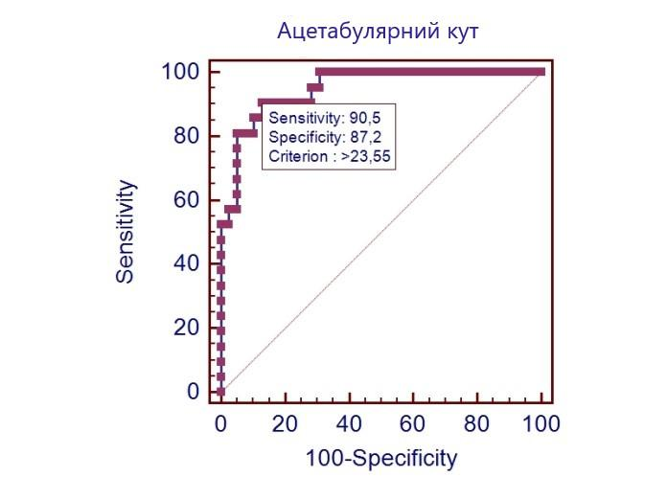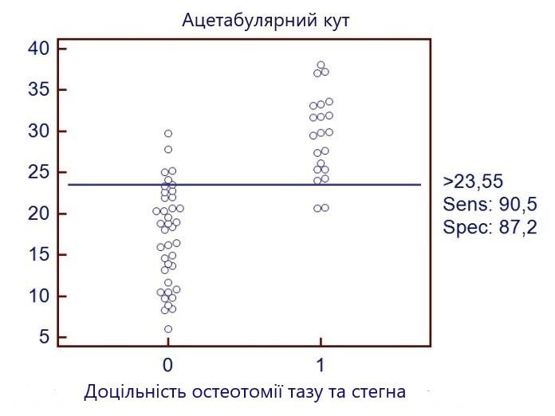
а
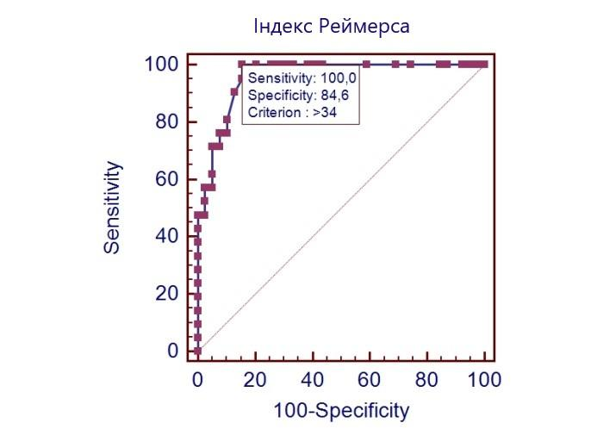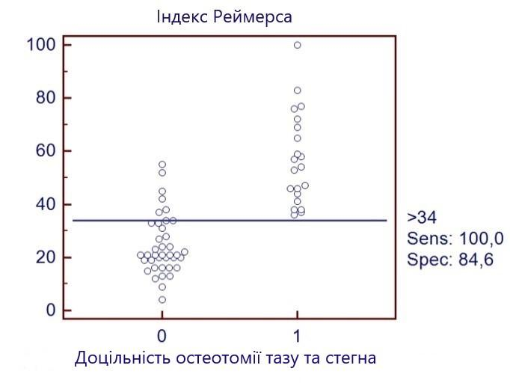
б
Рис. 44а, б. ROC-аналіз визначення прогностичного значення показників доцільності остеотомії таза та стегна у пацієнтів із ДЦП. Критичний рівень показників для двох груп («Доцільність остеотомії стегна» – 0; «Доцільність остеотомії таза та стегна» – 1) на основі: а) ацетабулярний кут; б) індекс Реймерса. Для стандартної передньо-задньої рентгенограми
У цьому дослідженні не враховувались пацієнти з легкими формами ДЦП (GMFCS I) тому, що патологічні зміни КС у них зустрічаються дуже рідко, та з важкими формами (GMFCS V) тому, що у цих пацієнтів місце реконструктивної хірургії заступає паліативна.
Наша модель не відповідає на питання, яку саме остеотомію таза слід виконувати у пацієнтів із ДЦП, вона дає можливість на основі точних параметрів КС ще при обстеженні визначитись з об’ємом оперативного втручання, проте остаточне рішення потрібно ухвалювати індивідуально для кожної дитини.
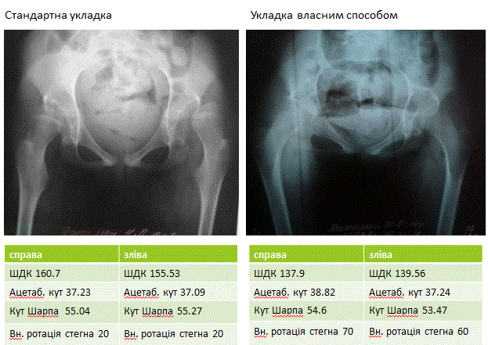
Рис. 45. Пацієнтка 10 р., ДЦП. Зміна ШДК залежно від укладки. На стандартній передньо-задній рентгенограмі ШДК є проекційним, в укладці власним способом – істинним. Показники КЗ не зазнали істотних змін і перебувають у межах статистичної похибки. Це важливо, оскільки при виконанні стандартної передньо-задньої рентгенограми пацієнт лежить на спині, а в укладці ВС – обличчям донизу. Кут внутрішньої ротації стегнової кістки при виконанні рентгенограми в укладці ВС відповідає куту ТСК, визначеної клінічно за Ruwe. Обидві рентгенограми КС виконано в один день.
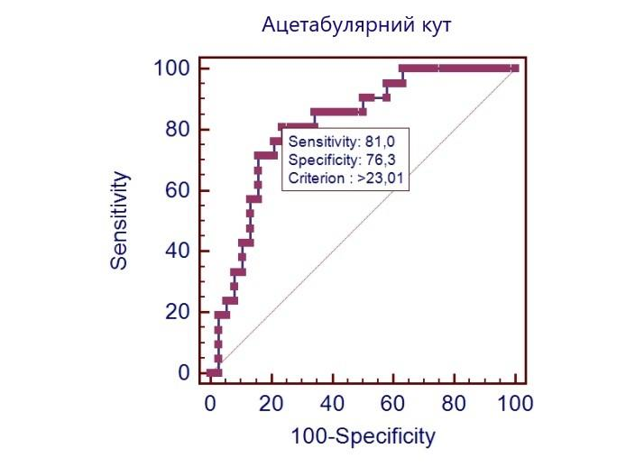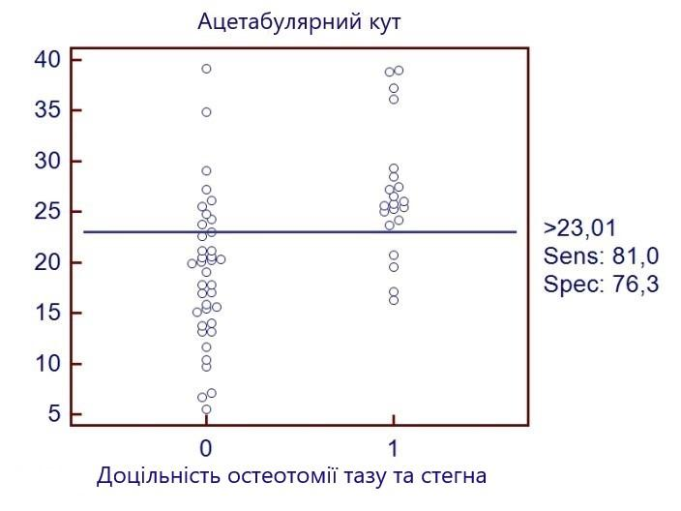
а
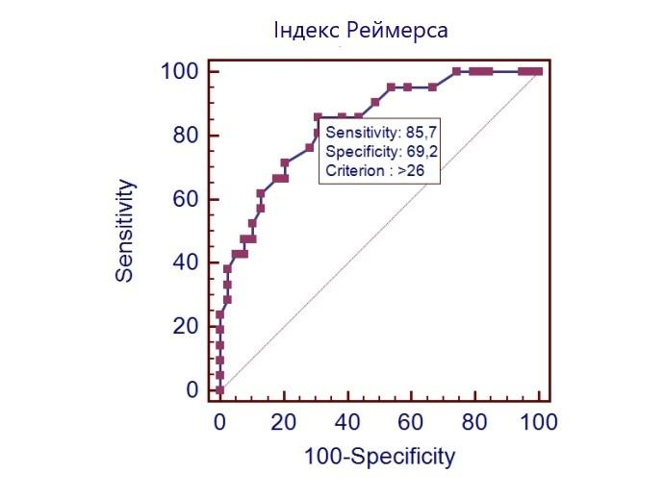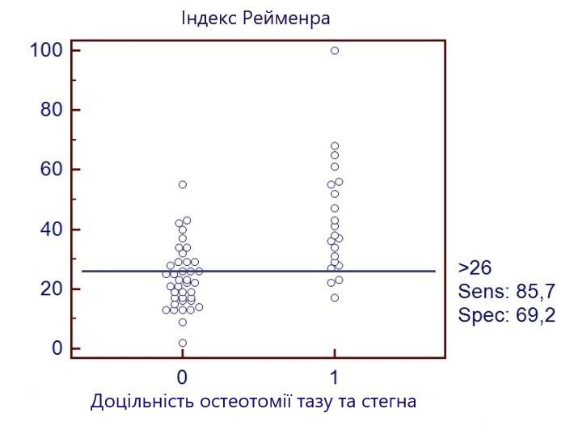
б
Рис. 46а, б. ROC-аналіз визначення прогностичного значення показників доцільності остеотомії таза та стегна у пацієнтів із ДЦП. Критичний рівень показників для двох груп («Доцільність остеотомії стегна» – 0; «Доцільність остеотомії таза та стегна» – 1) на основі: а) ацетабулярний кут; б) індекс Реймерса. Для укладки власним способом

Клінічний випадок
Хвора М., 2016 р. н., 4 роки, іст. хв. № 570003, діагноз: ДЦП. Спастичний тетрапарез. Дисплазія кульшових суглобів. Спастичний підвивих обох стегон.
Звернулись до нас в ІТО НАМНУ зі скаргами на відсутність функції ходьби. Пацієнтка на момент надходження не ходила, проте розглядалась нами як перспективна в плані вертикалізації. При огляді: різко обмежене відведення та зовнішня ротація обох стегон. Хворій виконано стандартну передньо-задню рентгенограму КС та рентгенограму в укладці ВС (рис. 47а, б). Також виконано торсійні знімки за Ковалем (рис. 47в).
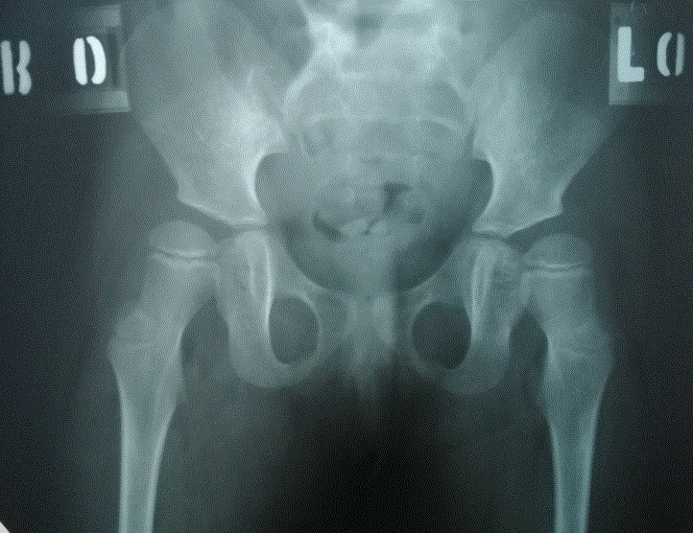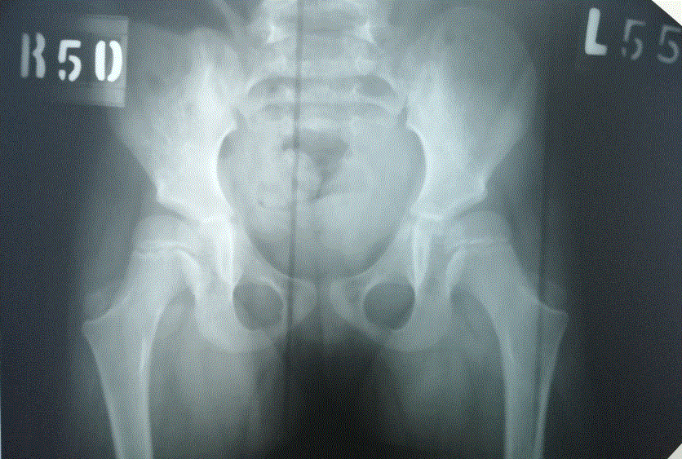
а б
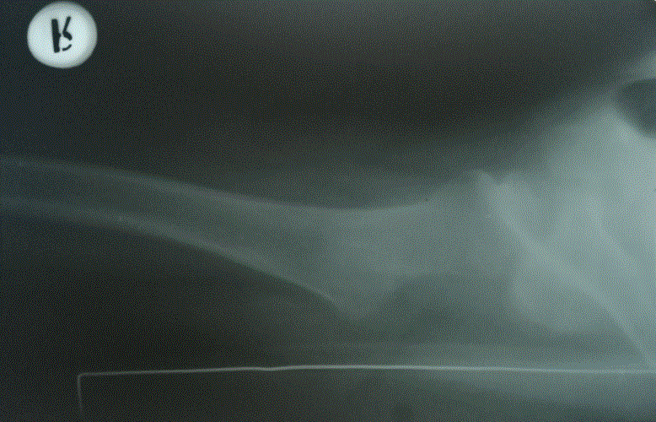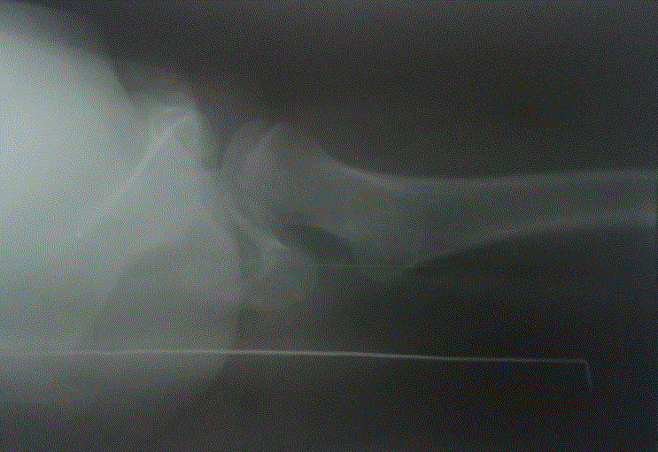
в
Рис. 47а, б, в. Рентгенограми кульшових суглобів до операції: а) стандартна укладка; б) укладка власним способом; в) торсійні знімки
Рентгенограмометрично визначено наступні показники правого/лівого КС у СУ: ШДК – 163/159̊, КВ – 8/5̊, ІР – 38/46%, FEAR індекс не можна визначити за методикою автора через вікові особливості будови епіфізарного хряща ГСК, АК – 25/26̊, КШ – 50/53̊ розрив по лінії Шентона з обох сторін; за табл. 3 встановлено істинні параметри ШДК – 150/146̊ та ТСК – 51/57̊ за Ковалем; в укладці ВС: ШДК – 144/144̊, КВ – 9/11̊, ІР – 36/34%, FEAR індекс не визначали, АК – 24/26̊, КШ – 50/53̊. Розриву по лінії Шентона немає. Клінічно визначено ТСК за Ruwe 50/55̊ відповідно.
В укладці ВС відмічається значне покращення показників взаємозв’язку між КЗ та ПВСК, тобто центрація ГСК у КЗ.
Також у пацієнтки збереглись попередні рентгенограми КС, за якими ми оцінювали динаміку формування (рис. 48а, б).
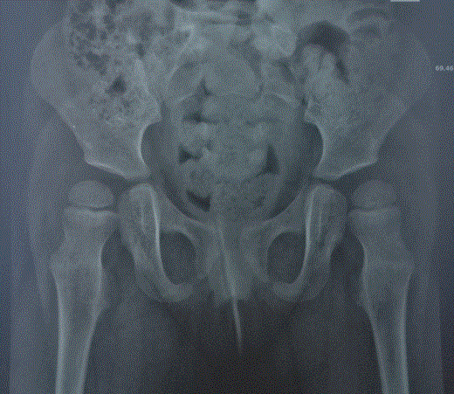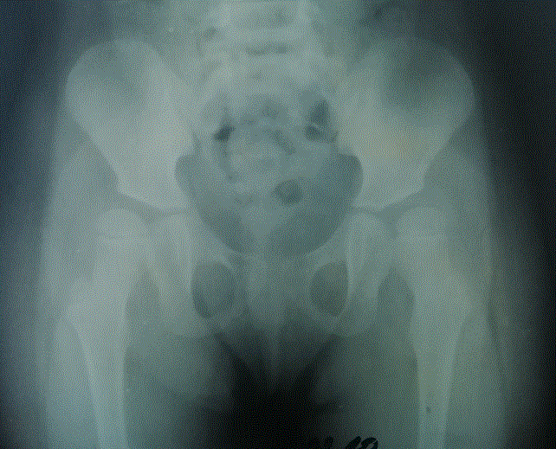
а б
Рис. 48а, б. Рентгенограми кульшових суглобів у стандартній укладці хворої М. у віці: а) 2 роки; б) 3 роки
Ми застосували наші математичні моделі:
Y (доцільність оперативного втручання) = 0,051 × АК – 0,453 × GMFCS – 0,238 × Вік + 0,084 × ІР (СУ) + 0,271 × ТСК + 0,92 × Ходьба – 0,122 × ШДК + 4,142
АК – вносимо числове значення ацетабулярного кута
GMFCS – вносимо числове значення рівня за шкалою GMFCS (2, 3 або 4)
Вік – вносимо числове значення повних років пацієнта
ІР (СУ) – вносимо числове значення індексу Реймерса у стандартній укладці
ТСК – вносимо числове значення клінічно визначеного кута торсії стегнової кістки
Ходьба – якщо пацієнт ходить, вносимо 0, якщо не ходить – 1
ШДК – вносимо числове значення істинного шийково-діафізарного кута
Для правого КС, на основі істинних параметрів:
Y = 0,051×26–0,453×3–0,238×4+0,084×38+0,271×50+0,92×1–0,122×144+4,142
Y = 3,149
Для лівого КС, на основі істинних параметрів:
Y = 0,051×24–0,453×3–0,238×4+0,084×46+0,271×55+0,92×1–0,122×144+4,142
Y = 5,278
Після цього застосовано формулу логіт-перетворення 1/(1+2,71^(-Y)), яка дозволяє представити результати розрахунку ймовірності появи фактору в діапазоні від 0 до 1.
Для правого КС: 1/(1+2,71^(-3,149))=0,958
Для лівого КС: 1/(1+2,71^(-5,278))=0,994
Отриманий результат за математичними моделями для обох КС ближче до 1 свідчить про те, що у пацієнтки є доцільність оперативного лікування на обох суглобах.
Наступним кроком було застосування математичної моделі для визначення доцільності остеотомії таза та стегна для СУ:
Y (доцільність остеотомії таза та стегна) = 0,25 × АК + 0,13 × ІР – 1,18 × GMFCS + 0,03 × Ходьба – 7,7
АК – вносимо числове значення ацетабулярного кута
ІР (СУ) – вносимо числове значення індексу Реймерса у стандартній укладці
GMFCS – вносимо числове значення рівня за шкалою GMFCS (2, 3 або 4)
Ходьба – якщо пацієнт ходить, вносимо 0, якщо не ходить – 1
Після визначення ймовірності також застосовано формулу логіт-перетворення 1/(1+2,71^(-Y))
Для правого КС:
Y = 0,25×25+0,13×38–1,18×3+0,03×1–7,7
Y = -0,02
1/(1+2,71^(-Y))=1/(1+2,71^(0,02))=0,504
Для лівого КС:
Y = 0,25×26+0,13×46–1,18×3+0,03×1–7,7
Y = 1,27
1/(1+2,71^(-Y))=1/(1+2,71^(-1,27))=0,780
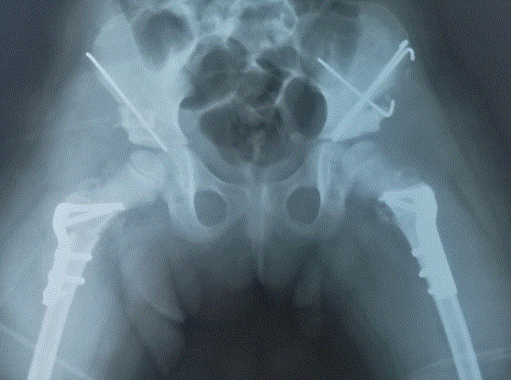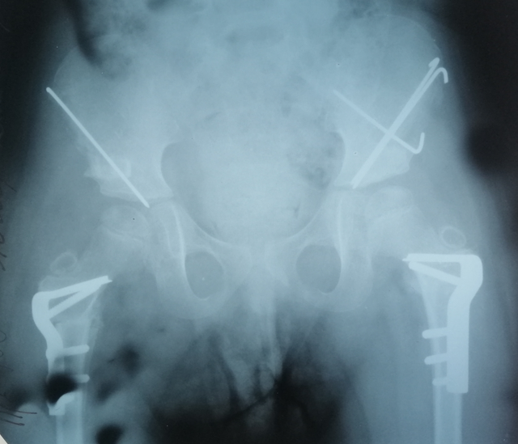
а б
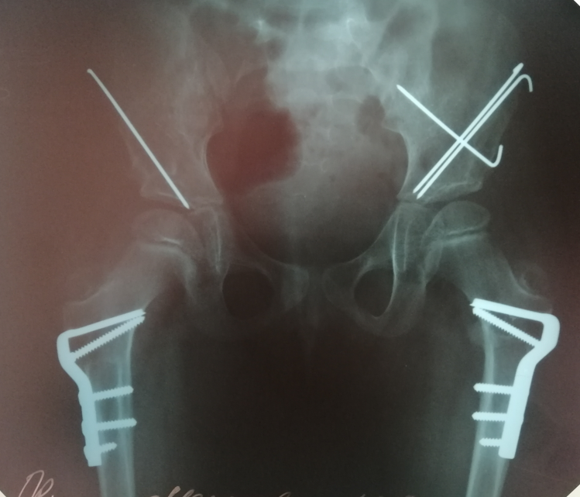
в
Рис. 49а, б, в. Рентгенограми кульшових суглобів у стандартній укладці після оперативних втручань хворої М.: а) на наступний день; б) через 1,5 міс.; в) через 1 рік
Отриманий результат за математичними моделями для лівого КС ближче до 1 свідчить про те, що у пацієнтки є доцільність остеотомії таза та стегна, а результат правого КС попав у так звану сіру зону, яка перебуває в діапазоні від 0,4 до 0,6, тобто доцільність остеотомії таза та стегна відносні. Проте через можливість вивчати формування КС цієї пацієнтки в динаміці було ухвалено рішення поєднати остеотомію стегна з остеотомією таза справа також.
Хворій проведено оперативне лікування: деротаційно-варизаційна остеотомія ПВСК із вкороченням у поєднанні з остеотомією таза з обох сторін поетапно (рис. 49а, б, в).

СПИСОК ВИКОРИСТАНИХ ДЖЕРЕЛ
- Reimers J. The stability of the hip in children. A radiological study of the results of muscle surgery in cerebral palsy. Acta Orthop Scand Suppl. 1980;184:1-100. doi: 10.3109/ort.1980.51.suppl-184.01. PMID: 6930145.
- Wyatt M, Weidner J, Pfluger D, Beck M. The Femoro-Epiphyseal Acetabular Roof (FEAR) Index: a new measurement associated with instability in borderline hip dysplasia? Clin Orthop Relat Res. 2017;475(3):861-869. doi: 10.1007/s11999-016-5137-0
- Fabeck L, Tolley M, Rooze M, Burny F. Theoretical study of the decrease in the femoral neck anteversion during growth. Cells Tissues Organs. 2002;171:269-275. doi: 10.1159/000063127
- Ruwe PA, Gage JR, Ozonoff MB, DeLuca PA. Clinical determination of femoral anteversion. A comparison with established techniques. J Bone Joint Surg Am. 1992 Jul;74(6):820-30. PMID: 1634572.
- Miller S, Habib E, Bone J, Schaeffer E, Yang BW, Shea J, Maleki A, Shore BJ, Mulpuri K. Inter-rater and Intrarater Reliabilities of the Identification of a "Gothic Arch" in the Acetabulum of Children With Cerebral Palsy. J Pediatr Orthop. 2021 Jan;41(1):6-10. doi: 10.1097/BPO.0000000000001615. PMID: 32558745; PMCID: PMC7727464.
- Куценок ЯБ, Рулла ЭА, Мельник ВВ. Врожденная дисплазия тазобедренного сустава, врожденный подвывих и вывих бедра. Киев: Здоровье; 1992. 184 с.
- Lins LAB, Watkins CJ, Shore BJ. Natural History of Spastic Hip Disease. J Pediatr Orthop. 2019 Jul;39(Issue 6, Supplement 1 Suppl 1):S33-S37. doi: 10.1097/BPO.0000000000001347. PMID: 31169645.
- Wordie SJ, Robb JE, Hägglund G, Bugler KE, Gaston MS. Hip displacement and dislocation in a total population of children with cerebral palsy in Scotland. Bone Joint J. 2020 Mar;102-B(3):383-387. doi: 10.1302/0301-620X.102B3.BJJ-2019-1203.R1. PMID: 32114804.
- Chang CH, Wang YC, Ho PC, Hwang AW, Kao HK, Lee WC, Yang WE, Kuo KN. Determinants of Hip Displacement in Children With Cerebral Palsy. Clin Orthop Relat Res. 2015 Nov;473(11):3675-81. doi: 10.1007/s11999-015-4515-3. Epub 2015 Aug 20. PMID: 26290346; PMCID: PMC4586211.
- Radler C, Kranzl A, Manner HM, Höglinger M, Ganger R, Grill F. Torsional profile versus gait analysis: consistency between the anatomic torsion and the resulting gait pattern in patients with rotational malalignment of the lower extremity. Gait Posture. 2010 Jul;32(3):405-10. doi: 10.1016/j.gaitpost.2010.06.019. Epub 2010 Jul 22. PMID: 20655226.
- Palisano R, Rosenbaum P, Walter S, Russell D, Wood E, Galuppi B. Development and reliability of a system to classify gross motor function in children with cerebral palsy. Dev Med Child Neurol. 1997 Apr;39(4):214-223. doi: 10.1111/j.1469-8749.1997.tb07414.x. PMID: 9183258.
- Hermanson M, Hägglund G, Riad J, Wagner P. Head-shaft angle is a risk factor for hip displacement in children with cerebral palsy. Acta Orthop. 2015 Apr;86(2):229-32. doi: 10.3109/17453674.2014.991628. Epub 2014 Nov 27. PMID: 25428756; PMCID: PMC4404776.
- Hermanson M, Hägglund G, Riad J, Rodby-Bousquet E, Wagner P. Prediction of hip displacement in children with cerebral palsy: development of the CPUP hip score. Bone Joint J. 2015 Oct;97-B(10):1441-4. doi: 10.1302/0301-620X.97B10.35978. PMID: 26430023.

ВИСНОВКИ
У дисертаційній роботі вирішено актуальне завдання – уточнення клініко-рентгенограмометричних критеріїв прогнозування спастичного вивиху стегна при ДЦП.
- Рентгенографія у стандартній укладці оптимально встановлює показники нестабільності кульшового суглоба, водночас отримати істинні параметри кісток сполучення не є можливим через проекційні спотворення та контрактури. Рентгенологічна комп’ютерна томографія є точним, проте економічно витратним методом, потребує седації пацієнта та зумовлює значне променеве навантаження.
- Розроблено спосіб визначення істинних клініко-рентгенограмометричних (діагностичних) параметрів кульшового суглоба (шийково-діафізарний кут, торсія стегнової кістки, ацетабулярний кут, кут Шарпа, кут Віберга, індекс Реймерса), який забезпечується виконанням однієї рентгенограми, що значно знижує променеве навантаження, дає можливість стандартизувати обстеження пацієнтів із ДЦП і може застосовуватися при обстеженні пацієнтів із порушенням розвитку та іншими захворюваннями кульшового суглоба. Має високу чутливість Se = 0,7 та специфічність Sp = 0,83. Вірно визначена величина торсії стегнової кістки забезпечує отримання точних істинних параметрів кульшового суглоба запропонованим способом.
- Клінічно визначена торсія стегнової кістки не має значного впливу на рентгенограмометричні показники кульшової западини у фронтальній площині p > 0,05, проте були достовірні, середньої сили, зворотні кореляційні зв’язки між торсією стегнової кістки та кутом Віберга (R = -0,3896 p < 0,05) та прямі кореляційні зв’язки між торсією стегнової кістки та індексом Реймерса (R = 0,3916 p < 0,05) у стандартній укладці. Індекс Реймерса продемонстрував більшу надійність порівняно з кутом Віберга при дослідженні патології кульшового суглоба при ДЦП. При збільшенні індексу Реймерса статистично значуще зростає частота виявлення збільшених показників: шийково-діафізарний кут (p < 0,05 p = 0,000), ацетабулярний кут (p < 0,05 p = 0,000), кут Шарпа (p < 0,05 p = 0,000) – та статистично незначно зростає частота виявлення збільшеної торсії стегнової кістки (p > 0,05 p = 0,16).
- На шийково-діафізарний кут статистично значущий вплив мають фактори: вік (F = 5,58 p = 0,0005), рівень GMFCS (F = 15,62 p = 0,0001), амбулаторний статус (F = 34,63 p = 0,0001), міотомія аддукторів (F = 4,95 p = 0,028). Відсутній статистично значущий вплив факторів: рівень ураження (F = 2,23 p = 0,11), вроджена дисплазія кульшових суглобів (F = 0,84 p = 0,36) – на шийково-діафізарний кут. На торсію стегнової кістки статистично значущий вплив мають фактори: рівень GMFCS (F = 3,45 p = 0,036), амбулаторний статус (F = 6,52 p = 0,013), рівень ураження (F = 6,11 p = 0,003). Відсутній статистично значущий вплив факторів: вік (F = 0,71 p = 0,59), міотомія аддукторів (F = 0,095 p = 0,75), вроджена дисплазія кульшових суглобів (F = 1,33 p = 0,25). Виявлено статистично значущий вплив функції ходьби на істинні параметри кульшового суглоба: шийково-діафізарний кут (F = 21,42, p = 0,00001), торсія стегнової кістки (F = 6,69, p = 0,011), ацетабулярний кут (F = 22,37, p = 0,00001), кут Шарпа (F = 5,80, p = 0,018), індекс Реймерса (F = 17,9, p = 0,00007), кут Віберга (F = 11,01, p = 0,001).
- FEAR індекс (індекс епіфіз стегна дах кульшової западини – Femoro-Epiphyseal Acetabular Roof index) має велике значення для прогнозування розвитку кульшового суглоба у дітей старше 5 років, про що свідчить посилення кореляційних зв’язків із шийково-діафізарним кутом (R = 0,39), ацетабулярним кутом (R = 0,51) та кутом Шарпа (R = 0,50) у стандартній укладці, натомість наші дослідження підтверджують, що найбільш точним параметром для визначення нестабільності у кульшовому суглобі на сьогодні є індекс Реймерса. Запропоновано математичну модель визначення нестабільності у кульшового суглоба (ймовірність індексу Реймерса > 33%) у стандартній укладці на основі ацетабулярного кута, шийково-діафізарного кута, торсії стегнової кістки, віку, точність моделі 92,9% (хі-квадрат = 59,6, р < 0,001). Критичний рівень показників, при яких виявляється нестабільність, становить для ацетабулярного кута > 19,44̊, для торсії стегнової кістки > 50̊, для шийково-діафізарного кута > 153,1̊, віку ≤ 11 років.
- Запропоновано простий покроковий алгоритм (за допомогою математичного моделювання), який дозволяє практичному лікарю проводити скринінг та визначати доцільність оперативного втручання на кульшовому суглобі при ДЦП на основі ацетабулярного кута, шийково-діафізарного кута, торсії стегнової кістки, індексу Реймерса, рівня за шкалою GMFCS, ходьби, віку, точність моделі 90,6% (хі-квадрат = 52,12, р < 0,001). Критичний рівень показників, при яких виявляється доцільність оперативного втручання, становить для ацетабулярного кута > 16,95̊, для торсії стегнової кістки > 45̊, для шийково-діафізарного кута > 141,63̊, індексу Реймерса > 30%, віку ≤ 11 років.
- Запропоновано математичну модель рекомендацій із доцільності остеотомії таза і (або) стегна при патології кульшового суглоба у дітей із ДЦП на основі ацетабулярного кута, індексу Реймерса, рівня за шкалою GMFCS та ходьби з точністю моделі 91,1% (хі-квадрат = 47,8, р < 0,001). Критичний рівень показників, при яких виявляється доцільність остеотомії таза та стегна, становить для ацетабулярного кута > 23,55̊, для індексу Реймерса > 34%.

ДОДАТОК 1
СПИСОК ПУБЛІКАЦІЙ ЗДОБУВАЧА ЗА ТЕМОЮ ДИСЕРТАЦІЇ
- Гошко ВЮ, Науменко НО, Чеверда АІ, Яцуляк МБ, Немеш ММ. Клініко-рентгенологічні критерії формування кульшового суглоба у пацієнтів з дитячим церебральним паралічем. Збірник наукових праць XVII з’їзду ортопедів-травматологів України, 9-11 жовт. 2019; Івано-Франківськ. Івано-Франківськ; 2019. с. 215.
- Гошко ВЮ, Немеш ММ, Яцуляк МБ. Діагностика і лікування патології нижніх кінцівок у пацієнтів з дитячим церебральним паралічем. Збірник наукових праць за матеріалами науково-практичної конференції «Інноваційні технології в хірургії та анестезіології і інтенсивній терапії дитячого віку», 18-19 жовт. 2019; Київ. Київ; 2019. с. 168-9.
- Гошко ВЮ, Науменко НО, Чеверда АІ, Яцуляк МБ, Немеш ММ, винахідники; ДУ «Інститут травматології та ортопедії НАМН України», патентовласник. Спосіб визначення клініко-рентгенограмометричних показників кульшового суглоба у пацієнтів з патологією кульшового суглоба. Патент України № 137567. 25 жовт. 2019.
- Гошко ВЮ, Науменко НО, Яцуляк МБ, винахідники; ДУ «Інститут травматології та ортопедії НАМН України», Гошко ВЮ, Яцуляк МБ, патентовласники. Ортопедична приставка для укладки пацієнта при рентгенографії кульшових суглобів. Патент України на корисну модель № 140346. 25 лют. 2020.
- Гошко ВЮ, Науменко НО, Яцуляк МБ, винахідники; ДУ «Інститут травматології та ортопедії НАМН України», Гошко ВЮ, Яцуляк МБ, патентовласники. Ортопедична приставка для укладання пацієнта при рентгенографії кульшових суглобів. Патент України на винахід № 122629. 10 груд. 2020.
- Гошко ВЮ, Науменко НО, Яцуляк МБ, Чеверда АІ, Немеш ММ, Марциняк СМ. Спосіб визначення клініко-рентгенограмометричних показників кульшового суглоба у пацієнтів з ДЦП. Вісник ортопедії, травматології та протезування. 2020;107(4):35-42. doi: https://doi.org/10.37647/0132-2486-2020-107-4-35-42
- Гошко ВЮ, Науменко НО, Яцуляк МБ, Чеверда АІ, Немеш ММ, Марциняк СМ. Обґрунтування способу визначення клініко-рентгенограмометричних показників кульшового суглоба у пацієнтів з ДЦП. Травма. 2021;22(1):61-5. doi: https://doi.org/10.22141/1608-1706.1.22.2021.226411
- Yatsuliak M, Nemesh M, Martsyniak S, Kabatsii M, Filipchuk V. Original positioning method to determine the clinical and radiographic parameters of the hip joint in patients with cerebral palsy. MOJ Orthopedics & Rheumatology [Internet]. 2021 Aug [cited 2021 Sep 02];13(4):90-3. Available from: https://medcraveonline.com/MOJOR/MOJOR-13-00555.pdf. doi: 10.15406/mojor.2021.13.00555
- Yatsuliak M, Nemesh M, Martsyniak S, Kabatsii M, Filipchuk V. Clinical and radiological morphometric dependences during the formation of the acetabulum among patients with cerebral palsy. MOJ Orthop Rheumatol. 2021;13(5):106-9. Available from: https://medcraveonline.com/MOJOR/MOJOR-13-00558.pdf. doi: 10.15406/mojor.2021.13.00558
- Yatsuliak M, Nemesh M, Martsyniak S, Kabatsii M, Filipchuk V. FEAR index in the diagnosis of hip instability in patients with cerebral palsy. FEAR index and migration percentage in mathematical modeling of hip instability in cerebral palsy. Травма. 2022;23(1):51-61. doi: https://doi.org/10.22141/1608-1706.1.23.2022.882
- Yatsuliak MB, Nemesh MM, Martsyniak SM, Melnyk MV, Kabatsii MS, Filipchuk VV. Clinical and Radiographic Dependences of Functional Status, Indices of the Hip Joint, and Femur Migration in Children with Cerebral Palsy. International Journal of Child Health and Nutrition. 2022;11(2):98-109. doi: https://doi.org/10.6000/1929-4247.2022.11.02.4
- Yatsuliak MB. Mathematical Modeling of Indications for Reconstructive Surgery of the Hip Joints in Patients with Cerebral Palsy. Вісник ортопедії, травматології та протезування. 2022;1:46-51. doi: https://doi.org/10.37647/0132-2486-2022-112-1-46-51
- Yatsuliak MB. Mathematical modeling of indications for pelvic and proximal femur osteotomy in patients with cerebral palsy based upon clinical and radiographic parameters of the hip joint. MOJ Orthop Rheumatol. 2022;14(4):92-5. Available from: https://medcraveonline.com/MOJOR/MOJOR-14-00585.pdf. doi: 10.15406/mojor.2022.14.00585
- Yatsuliak M, Nemesh M, Filipchuk V. Factors influencing the formation of the proximal femur in patients with cerebral palsy. Wiad Lek. 2022;75(6):1642-1647. Available from: https://europepmc.org/article/med/35962673. doi: 10.36740/WLek202207105. PMID: 35962673.
- Yatsuliak M, Martsyniak S, Filipchuk V. The impact of gait on hip joint formation in patients with cerebral palsy. PAIN, JOINTS, SPINE. 2022;12(2):59-65. doi: https://doi.org/10.22141/pjs.12.2.2022.330

Апробація отриманих результатів
Основні положення та результати роботи були обговорені на:
- ювілейній конференції «Актуальні питання дитячої травматології та ортопедії», присвяченій 100-річчю ДУ «Інститут травматології та ортопедії НАМН України», 6-7 червня 2019 року, м. Київ;
- XVIII з’їзді ортопедів-травматологів України, 9-11 жовтня 2019 року, м. Івано-Франківськ;
- міжнародній науково-практичній конференції студентів та молодих вчених «BIOMED Talks-2019», 15-17 жовтня 2019 року, м. Київ;
- науково-практичній конференції «Інноваційні технології в хірургії та анестезіології і інтенсивній терапії дитячого віку», 18-19 жовтня 2019 року, м. Київ;
- науково-практичній конференції «Інтегративна медицина: досягнення та перспективи» пам’яті професора Шевченка С.Д., 20-21 травня 2021 року;
- щорічних наукових читаннях імені проф. Скляренка Є.Т. «Впровадження наукових розробок в практику» на онлайн-платформі, 17 грудня 2021 року, м. Київ;
- другій міжнародній фаховій школі для дитячих лікарів хірургічних спеціальностей «Практична дитяча хірургія», 17-18 вересня 2022 року, м. Київ.

